LAMP – 典型的PHP环境

**1** 概述 7

**2** 安装 7

**2.1** 虚拟电脑 8

2.1.1 安装虚拟电脑软件 8

2.1.2 创建虚拟电脑 14

**2.2** 安装Linux-CentOS操作系统 24

2.2.1 vmware 25

2.2.2 Virtualbox 44

2.2.3 安装32系统, 需要开启PAE 46

2.2.4 不能支持64位的需要修改ＢＩＯＳ, 开启虚拟化技术 47

**3** 基本操作 47

**3.1** 登录 48

**3.2** 退出(注销用户) 48

**3.3** 关机, init 0, halt 48

**3.4** 重启, init 6, reboot 48

**3.5** 操作模式-远程操作 49

3.5.1 ssh服务器 49

3.5.2 ssh客户端 49

**3.6** 快速网络通讯 55

3.6.1 选择 host-only, 仅主机 56

3.6.2 centOS的eth0网卡 与 windows的VMnet1 57

3.6.3 IP如何确定的?DHCP自动分配 58

**4** 文件系统 58

**4.1** 树状文件系统 59

**4.2** 任何资源都是文件 60

**4.3** 文件命严格区分大小写 61

**4.4** 目录分隔符仅仅是斜杠: / 61

**4.5** 文件管理命令 62

4.5.1 ls 62

4.5.2 pwd 查看当前工作目录 66

4.5.3 cd, 切换目录 66

4.5.4 cp, 拷贝文件 68

4.5.5 mv, 移动文件 69

4.5.6 rm, 删除文件 70

4.5.7 touch, 创建文件 71

4.5.8 mkdir, 创建目录 72

**4.6** 磁盘管理 72

4.6.1 df, 查看磁盘用量 72

4.6.2 du, 文件目录的占用磁盘空间 72

**4.7** 文件内容查看 74

4.7.1 cat, 查看文件内容 74

4.7.2 more, 分页展示文件内容 75

4.7.3 head, 查看文件开头部分 76

4.7.4 tail, 查看文件的结尾部分 77

4.7.5 wc, 统计字数 78

**4.8** 文件查找 78

4.8.1 find, 依据文件属性查找文件 78

4.8.2 grep, 依据内容进行查找 84

**4.9** tarball, 压缩打包 85

4.9.1 tar zxvf, 解压缩, 拆包 86

4.9.2 tar zcvf, 打包, 压缩 87

4.9.3 tarball, 沥青球 87

**4.10** 链接文件 87

4.10.1 符号链接, symbol link (软链接) 88

4.10.2 硬链接, 引用复制 89

4.10.3 区别 89

**5** vim/vi – linux默认的文本编辑器 91

**5.1** 编辑文件 92

**5.2** 操作模式, 命令模式+插入(编辑)模式 93

**5.3** 模式间的切换 93

**5.4** 命令 – 移动光标 97

**5.5** 命令- 拷贝 97

**5.6** 命令-粘贴 98

**5.7** 命令-删除 98

**5.8** 命令- u, 撤销, undo 99

**5.9** 命令-ctrl+r, 重做, redo 99

**5.10** 命令-. (点)重复执行上次命令 99

**5.11** 命令-J, 合并多行 99

**5.12** 底行 – 保存 99

**5.13** 底行 – 退出 99

**5.14** 底行- 强制执行! 99

**5.15** 底行 – 搜索 99

**5.16** 底行 – 替换 100

**5.17** 底行 – 显示行号:set nu 102

**5.18** 配置系统 103

**5.19** GVIM – windows下的vim编辑器 103

**5.20** EMACS – 编辑器中的神 104

**6** 用户&权限管理 104

**6.1** 多用户多任务 104

**6.2** 多控制台console, terminal 105

**6.3** 远程ssh连接访问 105

**6.4** 用户管理 105

6.4.1 /etc/passwd, 用户信息列表文件 105

6.4.2 /etc/shadow, 用户密码列表文件 106

6.4.3 添加用户, useradd 106

6.4.4 设置密码, passwd 109

6.4.5 删除用户, userdel 109

6.4.6 修改用户属性, usermod 110

6.4.7 id, whoami 111

**6.5** 组管理 111

6.5.1 /etc/group, 组信息文件 111

6.5.2 组添加, groupadd 112

6.5.3 组删除, groupdel 113

6.5.4 组修改, groupmod 113

**6.6** 用户与组的关系管理 113

6.6.1 用户与组间属于多对多关系 113

6.6.2 有效组 114

6.6.3 初始组(主要组, primary group) 114

6.6.4 扩展组 115

6.6.5 测试-用户与组间的多对多 115

6.6.6 创建用户时不指定初始组, 默认同名组被创建,为该用户的初始组 118

6.6.7 总结 118

**6.7** 文件权限 118

6.7.1 权限是文件的属性 118

6.7.2 文件的权限属性限制了用户对文件的操作 119

6.7.3 文件的所有者, chown 119

6.7.4 文件的所属组, chgrp 119

6.7.5 文件的权限, chmod 120

6.7.6 权限的判定 122

6.7.7 测试 123

**6.8** 切换用户, su, switch user 127

6.8.1 su 用户名, 快速切换 128

6.8.2 su – 用户名, 登录切换 128

6.8.3 su, su - 切换到root用户 129

**6.9** sudo 129

6.9.1 配置sudo 130

6.9.2 sudo执行 131

**7** 进程管理 131

**7.1** ps, process status, 进程状态信息 131

7.1.1 ps –e, 获取全部进程信息 133

7.1.2 ps aux 133

7.1.3 ps –e | grep 进程, 考察某个特定进程是否运行 133

**7.2** kill, 关闭进程 134

**7.3** top ,动态的进程信息获取, 任务管理器 134

**8** linux启动级别, startup level 135

**9** 守护进程管理, daemon 136

**9.1** chkconfig, 查看（设置）守护进程的状态 137

**9.2** 守护进程就是被存储在/etc/init.d/执行脚本 137

**9.3** 不同的启动级别子目录/etc/rcN.d, 存储对守护进程符号链接 138

**9.4** 更改启动状态 chkconfig 138

**9.5** 守护进程运行状态, service 139

**9.6** /etc/rc.local, 启动脚本 140

**10** 定时任务 140

**10.1** crontab -e, 编辑定时任务 142

**10.2** crond, 守护进程 144

**11** shell操作 145

**11.1** 概述 145

**11.2** bash linux最常用的shell 146

**11.3** ssh, secure shell, 安全的shell 146

**11.4** 快捷键 146

11.4.1 ctrl+c, 强制任务结束 146

11.4.2 ctrl+a, 回到输入命令开头 146

11.4.3 ctrl+e, 回到输入命令的结尾 146

11.4.4 ctrl+d, 结束输入 146

**11.5** 重定向 146

11.5.1 输出重定向 146

11.5.2 输入重定向 <, << 148

11.5.3 管道 | 148

**11.6** 短路 148

11.6.1 命令1 && 命令2 148

11.6.2 命令1 || 命令2 149

**11.7** 历史记录 150

11.7.1 上下光标键, 选择之前执行的命令 150

11.7.2 history, 历史记录查询 150

11.7.3 !记录号 重复执行 150

**11.8** clear, 清屏 151

**11.9** 环境变量配置 151

11.9.1 vi /etc/profile 151

11.9.2 source /etc/profile 151

**12** 网络配置 152

**12.1** 虚拟电脑的联网方式 152

12.1.1 仅主机, host-only 153

12.1.2 NAT, 网络地址转换 153

12.1.3 桥接 153

**12.2** ifconfig, 查看网络信息 154

**12.3** ifdown, ifup, 禁用启用 154

**12.4** 配置文件 155

12.4.1 /etc/sysconfig/network-scripts/ifc-eth0 155

12.4.2 /etc/resolv.conf 156

12.4.3 /etc/hosts 157

**12.5** 防火墙, iptables 157

12.5.1 开启防火墙 158

12.5.2 关闭防火墙 158

12.5.3 白名单 158

**12.6** selinux 159

12.6.1 开启 159

12.6.2 关闭 159

**12.7** 建议关闭 iptables selinux 在测试阶段 160

**13** 安装软件 160

**13.1** mount挂载 160

13.1.1 将光盘放入光驱 161

13.1.2 mount挂载点 161

13.1.3 mount 挂载 161

**13.2** rpm, 红帽包管理器 162

13.2.1 rpm –q 软件包, 查询软件安装情况 163

13.2.2 rmp –ivh 软件包rpm文件, 安装显示进度 163

13.2.3 rpm –e Package，卸载Package 164

**13.3** YUM, Yellow dog Updater, Modified 164

13.3.1 配置YUM软件来源 164

13.3.2 yum install安装 165

13.3.3 yum remove, 卸载 166

13.3.4 yum list 查询可用的软件包 167

**13.4** 源码编译安装 167

**13.5** ftp|sftp - 获取源码 167

**14** AMP安装 171

**14.1** 挂载centos安装盘到/media/CentOS 171

**14.2** apache 172

14.2.1 基础依赖 172

14.2.2 安装apr 172

14.2.3 安装apr-util 174

14.2.4 安装pcre 175

14.2.5 安装apache 175

14.2.6 管理apache 176

**14.3** 安装PHP 180

14.3.1 基础依赖 180

14.3.2 源码安装 181

14.3.3 配置apache解析.php结尾的请求 182

14.3.4 找到PHP的配置文件: php.ini 183

14.3.5 建立测试 184

**14.4** 安装MySQL 184

14.4.1 基础依赖 184

14.4.2 解压, 进入 185

14.4.3 cmake配置 185

14.4.4 编译安装, make && make install 185

14.4.5 配置MySQL服务器 186

14.4.6 管理MySQL服务器 188

14.4.7 测试 190

**14.5** 配置apache虚拟主机 192

**14.6** LAMP 已成 194

# 概述

LAMP, 4个软件. Linux(操作系统), Apache(http服务器), MySQL(数据库), PHP(应用程序语言). 以上四个软件的组合, 简称为LAMP.

AMP部分, 在使用层面, 与操作系统无关. 仅仅在安装(管理)层面与操作系统相关.

对于LAMP的学习, 集中在Linux的学习以及, 如何在linux下安装AMP软件即可.

CentOS, Linux的一款发行版.

linux, linux的核心部分(内核部分).

内核部分功能, 太少.

厂商, 基于linux内核, 扩展必要功能, 发布出来使用. 称之为发行版.

CentOS, 免费的linux服务器上非常常用. 功能上与另一个发行版:RedHat红帽一致.

# 安装

## 虚拟电脑

### 安装虚拟电脑软件

额外的软件,可以虚拟一个电脑的硬件条件.

vmware, virtualbox, 典型的虚拟电脑软件.

#### VMWare

经典的虚拟电脑软件.

提供了, 非商用版.

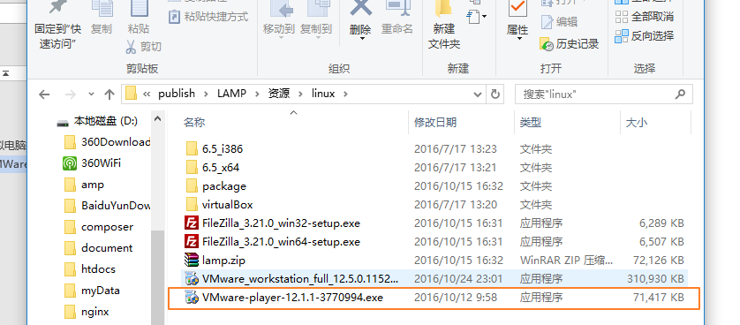

双击运行, 下一步即可:

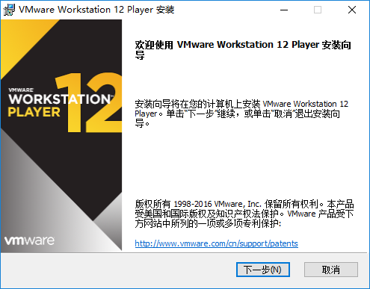

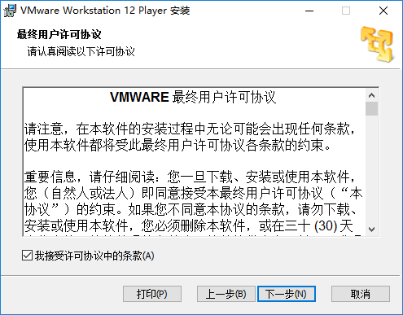

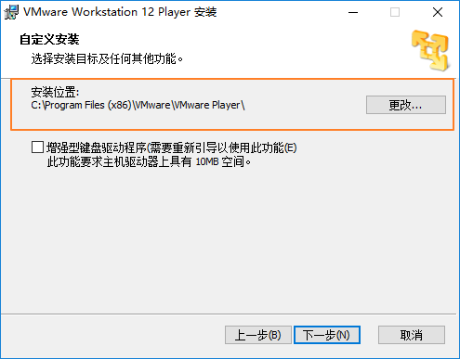

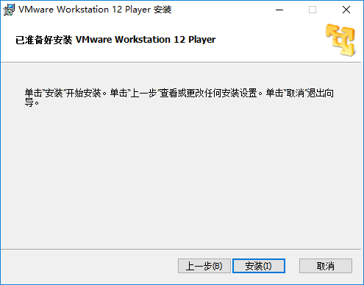

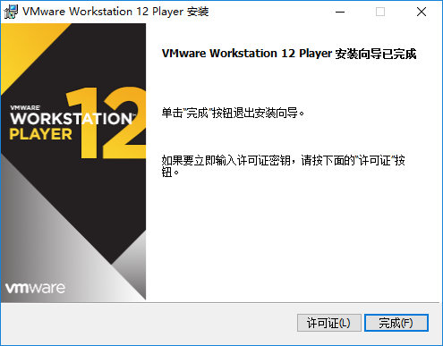

安装完毕, 运行:

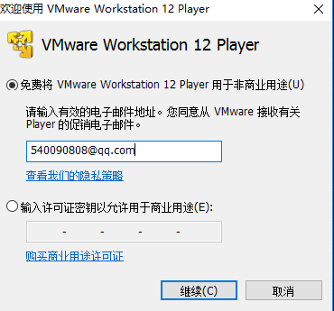

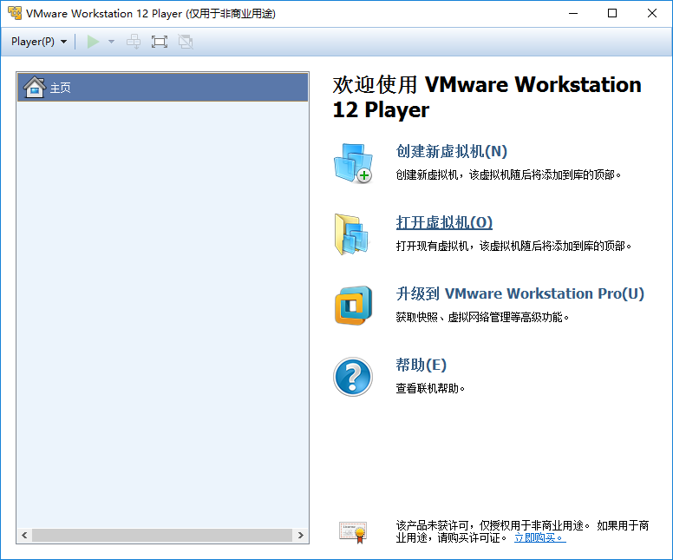

#### virtualbox

纯开源, 纯免费的.

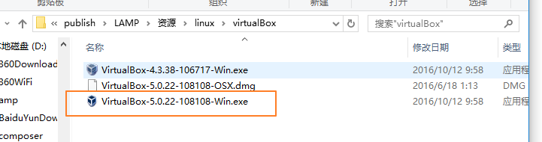

双击, 下一步即可

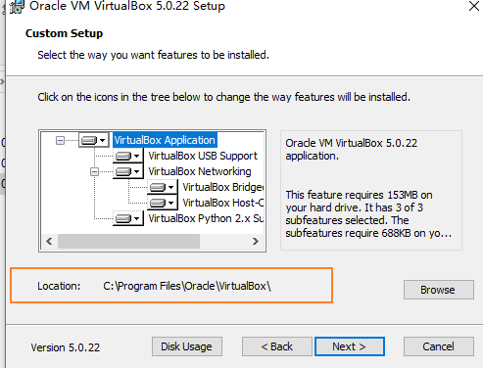

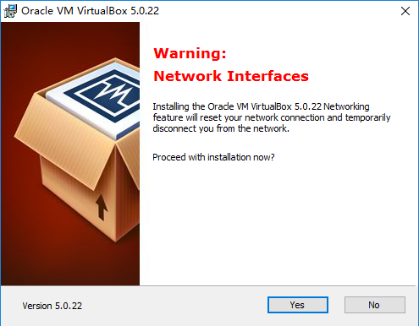

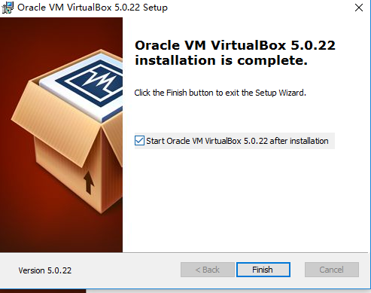

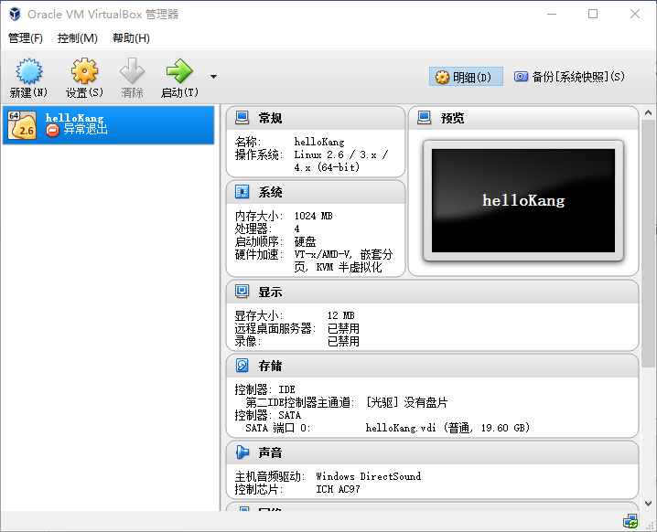

### 创建虚拟电脑

#### vmware

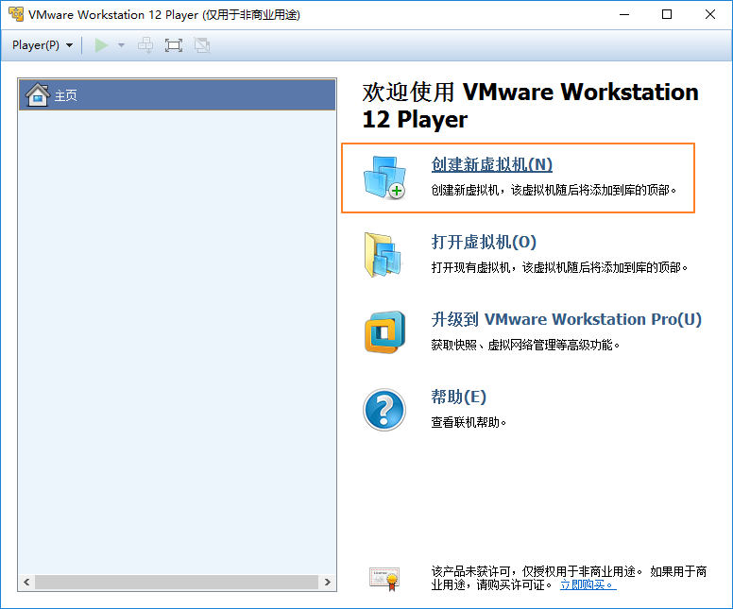

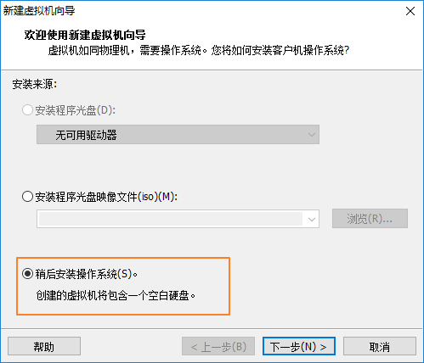

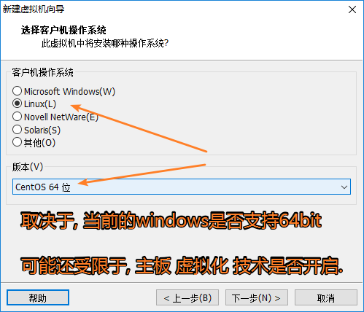

(windows是64bit, 但是不能选择64位, 需要设置BIOS)

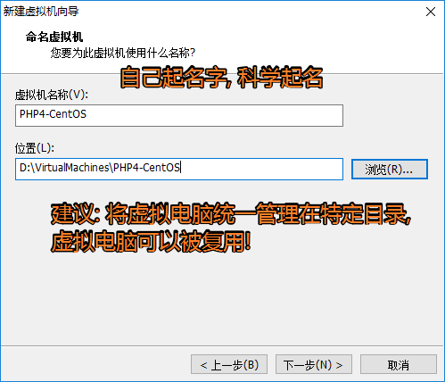

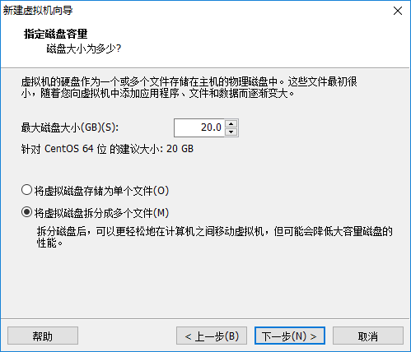

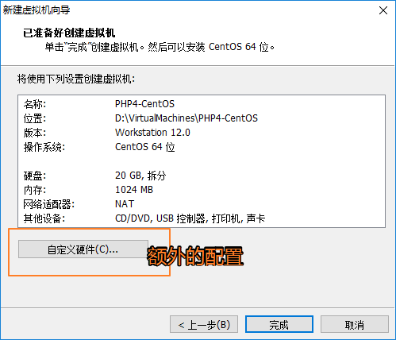

创建完毕, 通常需要做额外的配置, 点击上图的自定义硬件:

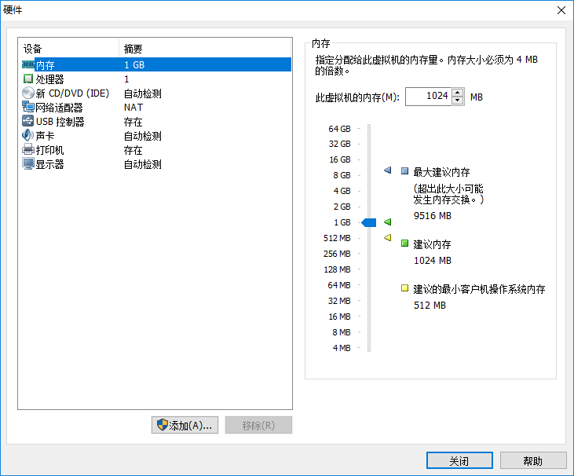

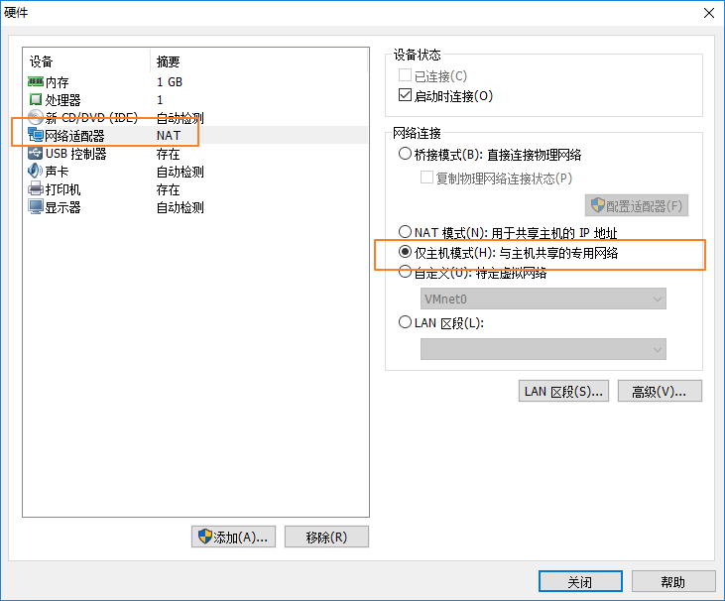

配置完毕后, 虚拟电脑创建成功!

#### virtualbox

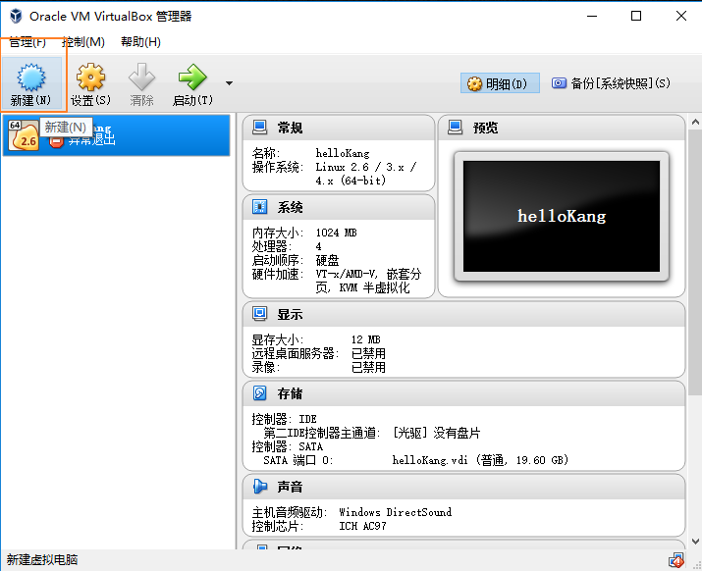

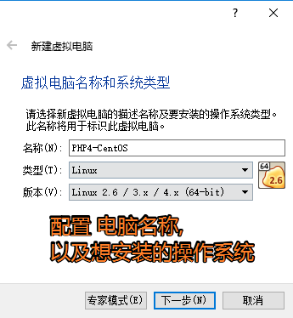

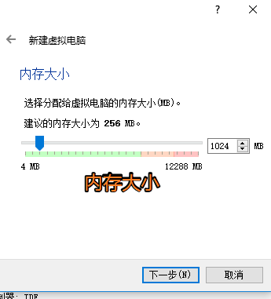

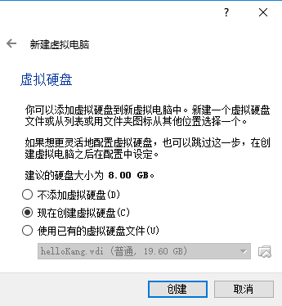

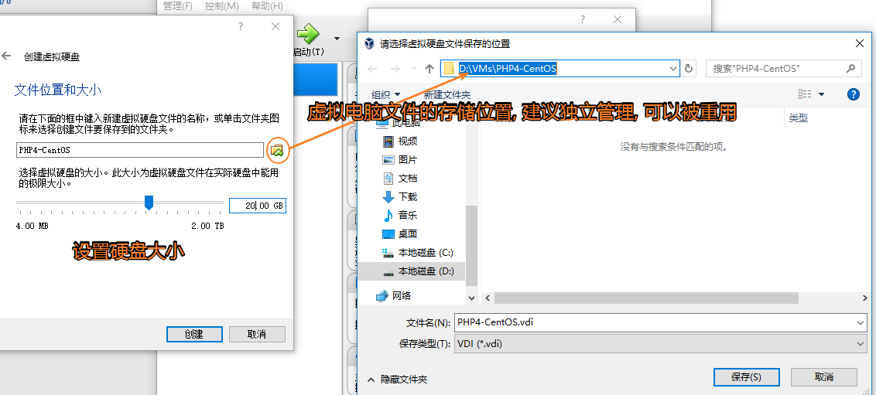

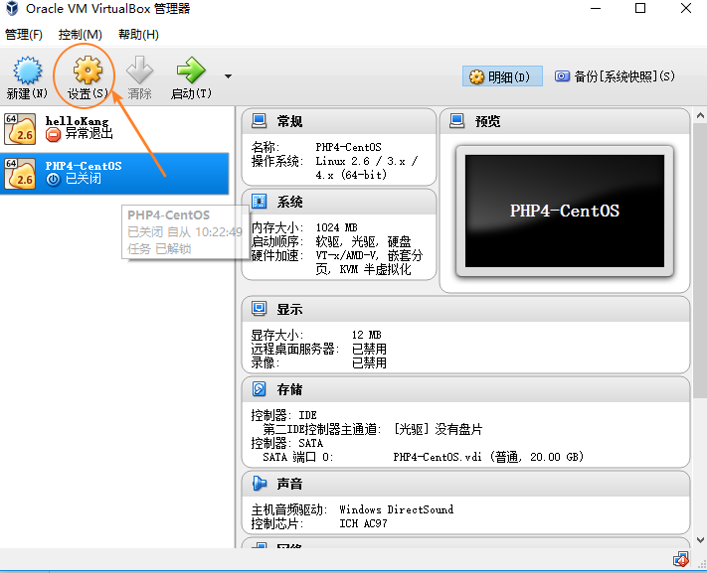

安装完毕 建议设置:

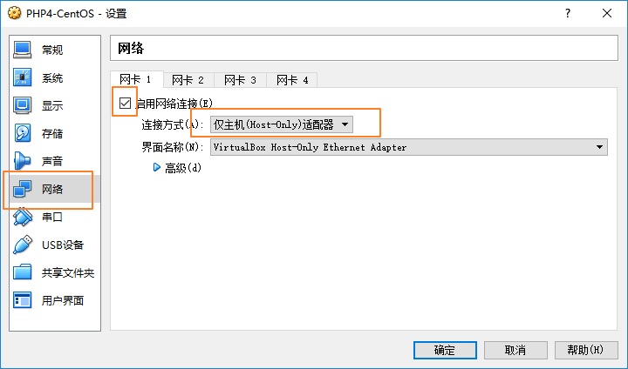

#### 网络选择仅主机host-only

在课堂上, 最容易的方式联网!

## 安装Linux-CentOS操作系统

基于光盘(镜像)安装

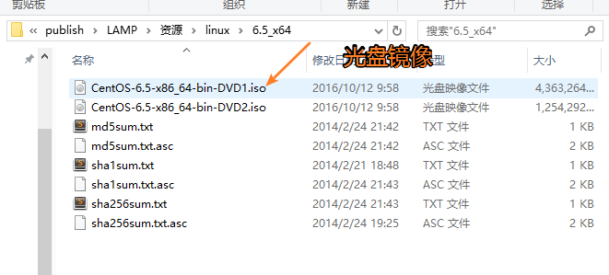

安装仅仅使用dvd1即可.

### vmware

#### 将镜像加载到光驱

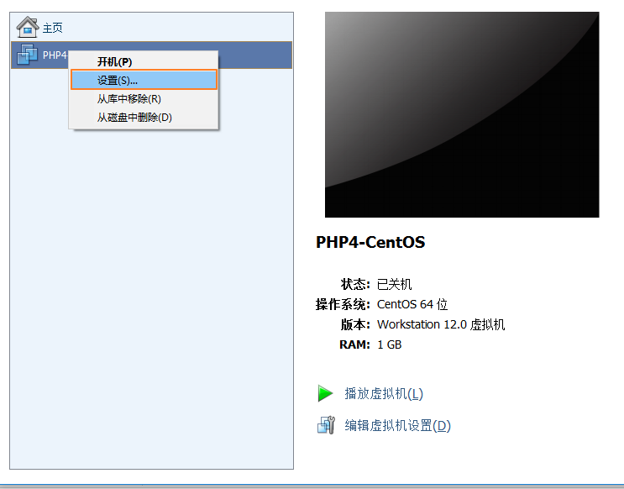

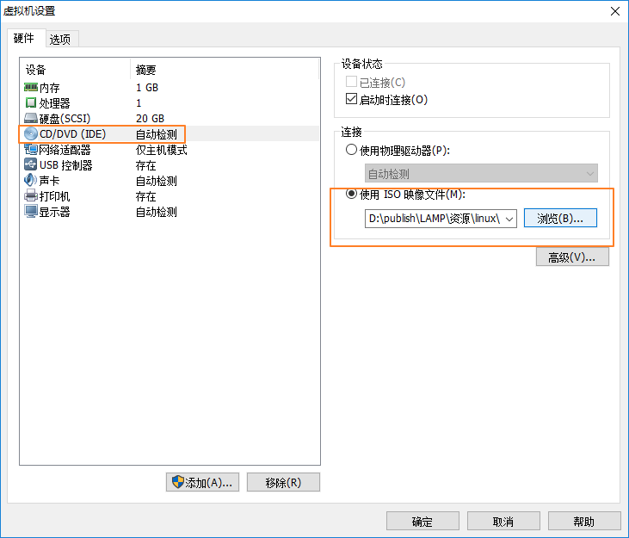

#### 开机

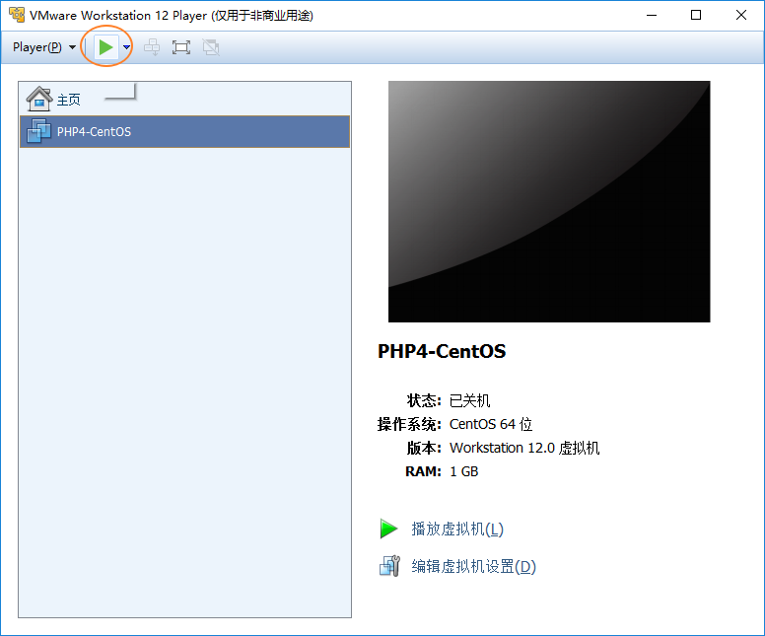

#### 安装系统

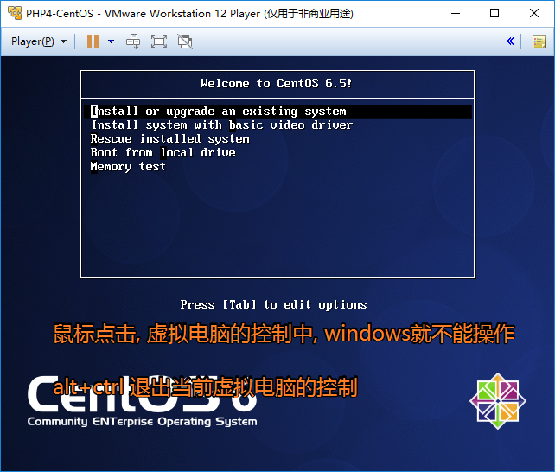

选择第一项

回车选择

#### 跳过检测

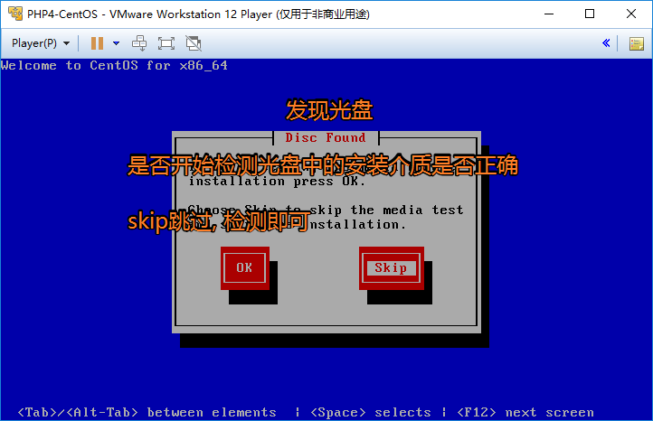

#### 开始安装

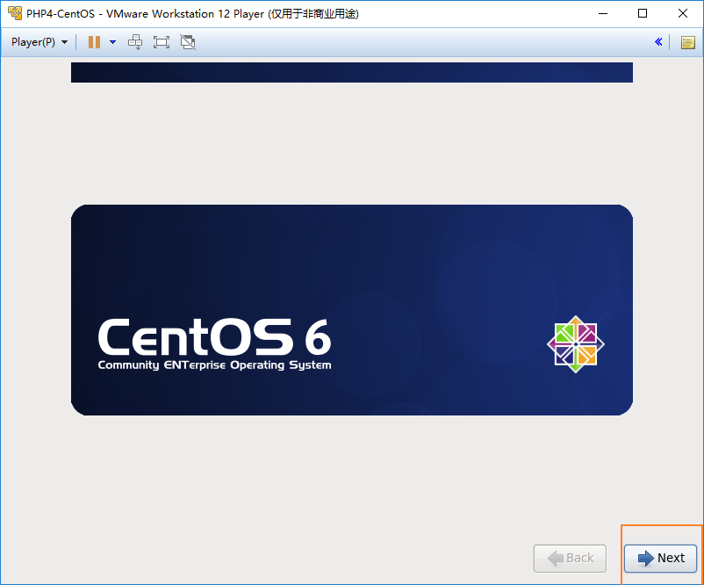

#### 安装语言

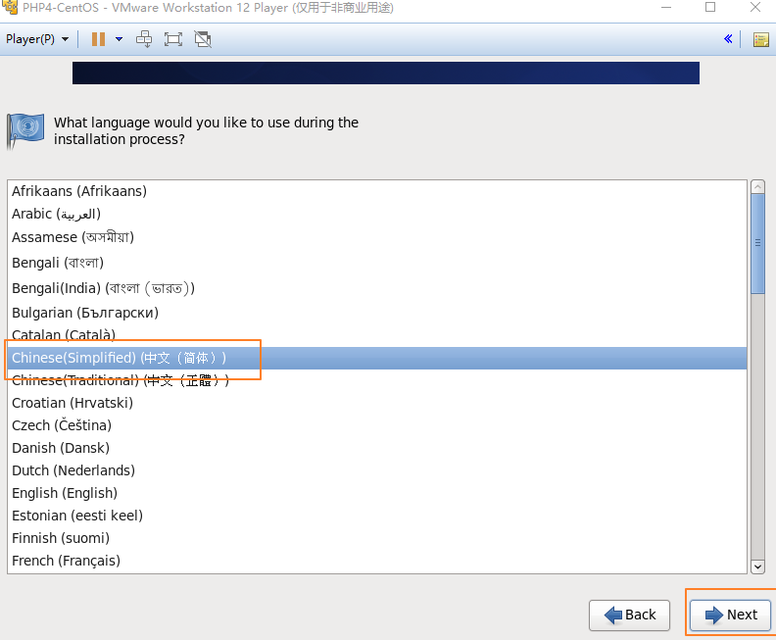

#### 键盘类型

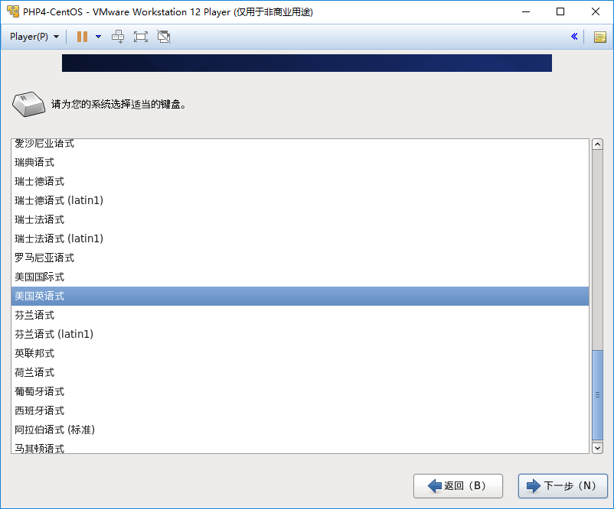

#### 存储设备类型

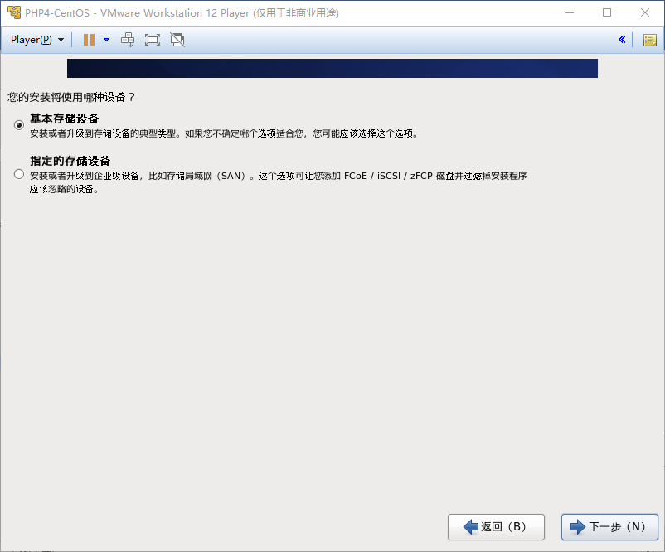

#### 忽略磁盘上已有的文件

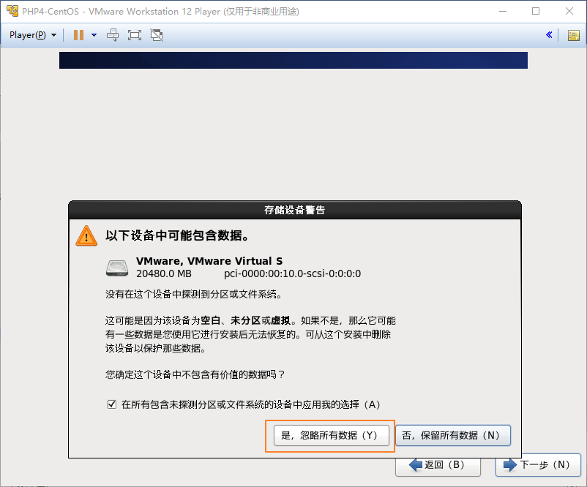

#### 计算机名

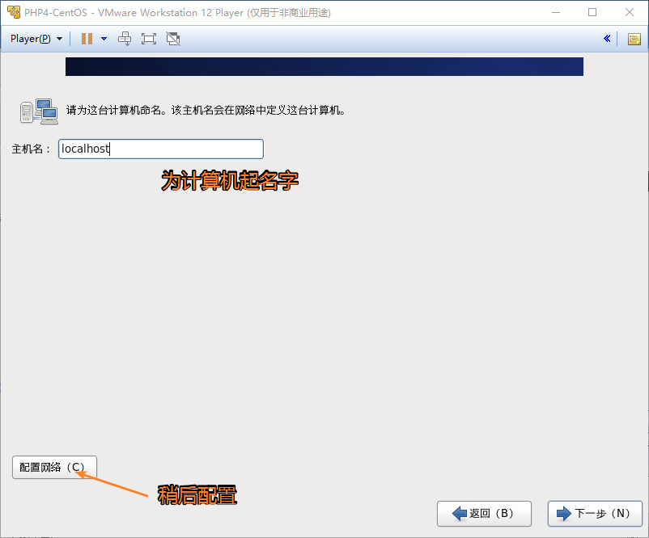

#### 配置网络(强烈建议)

上图中的配置网络, 进入:

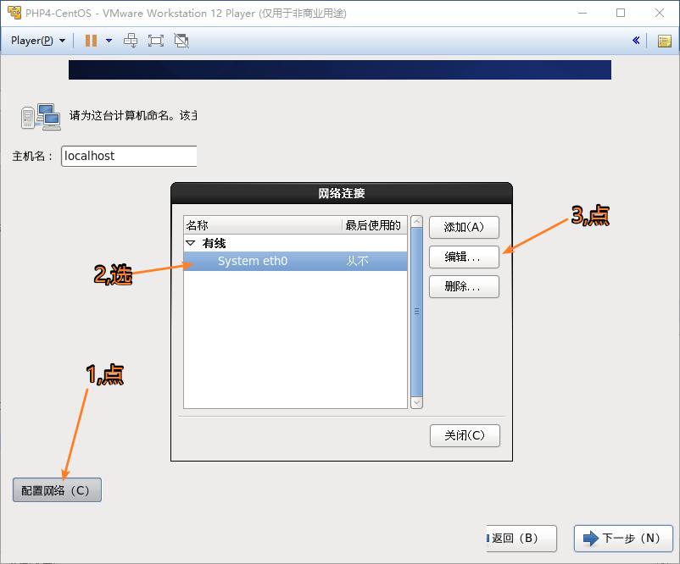

选择自动连接

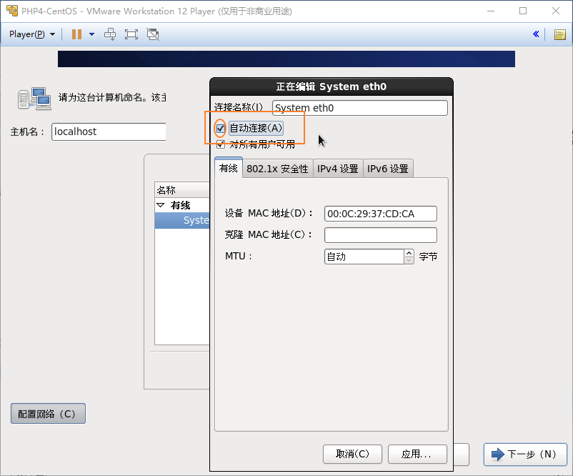

配置完毕, 应用, 关闭, 即可

#### 时区\时间设置

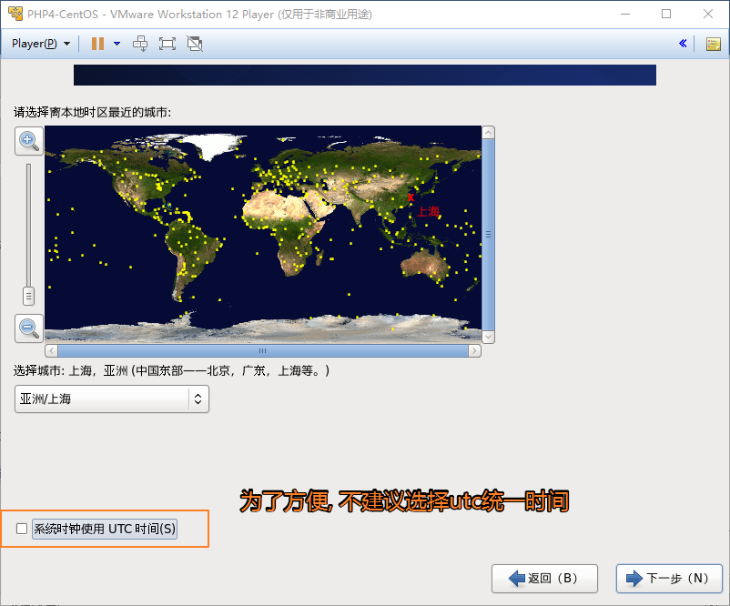

#### 设置root用户密码

root是linux的默认的最高权限用户

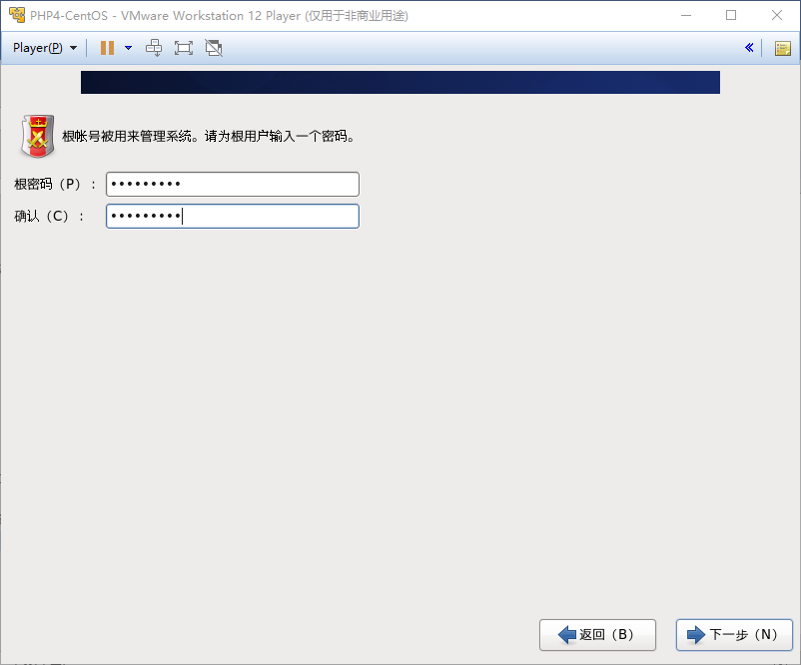

#### 安装类型

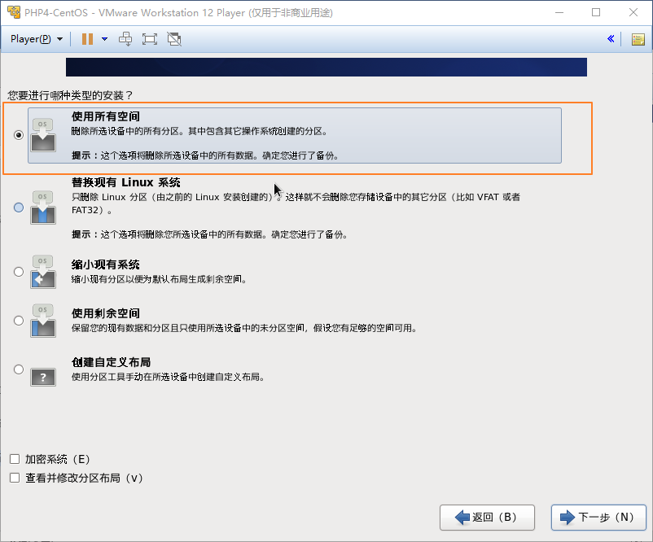

#### 将修改写入磁盘

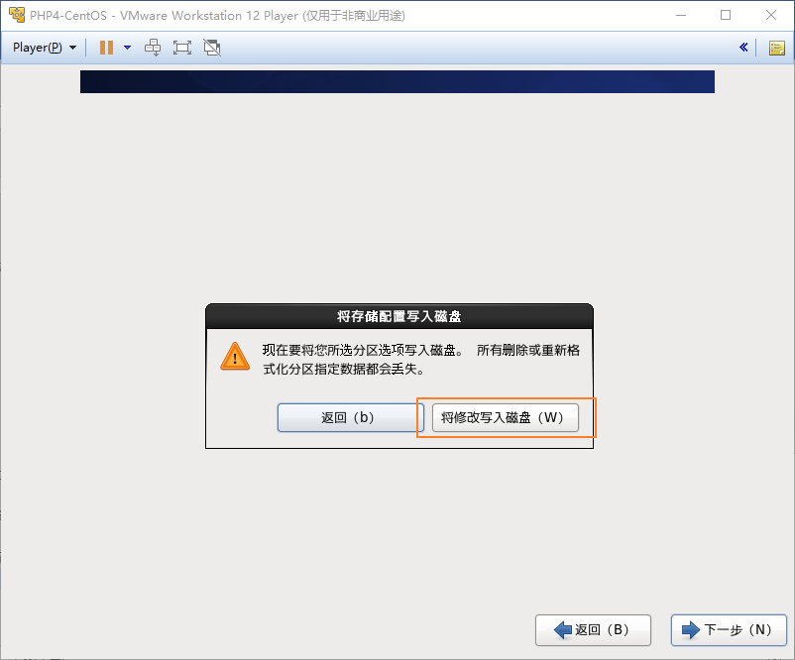

#### 安装的软件选择, 最小化安装

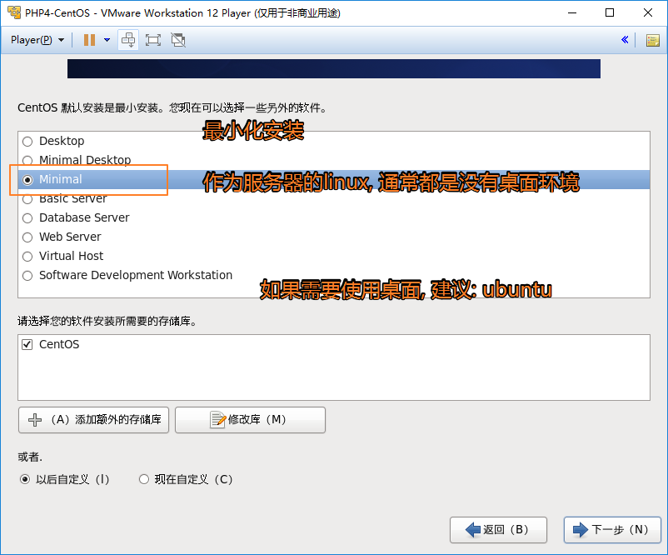

#### 等待安装结束

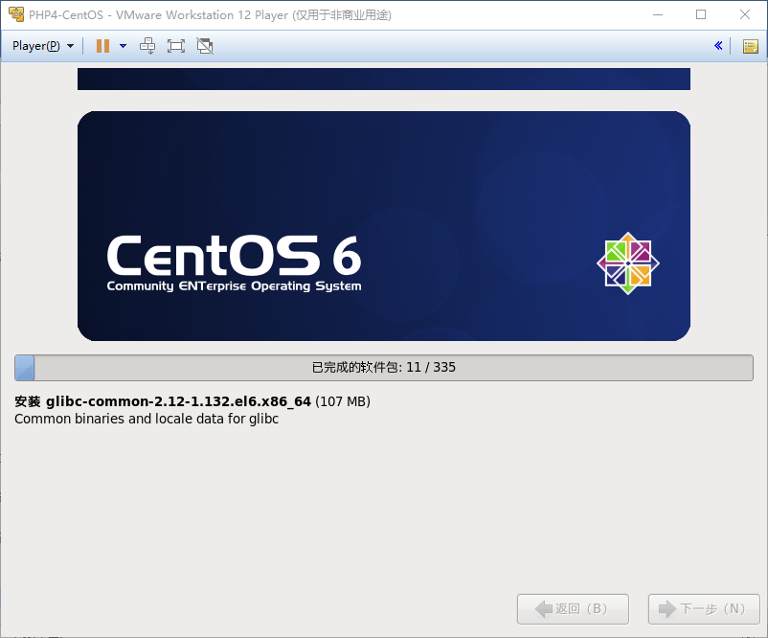

#### 重新引导

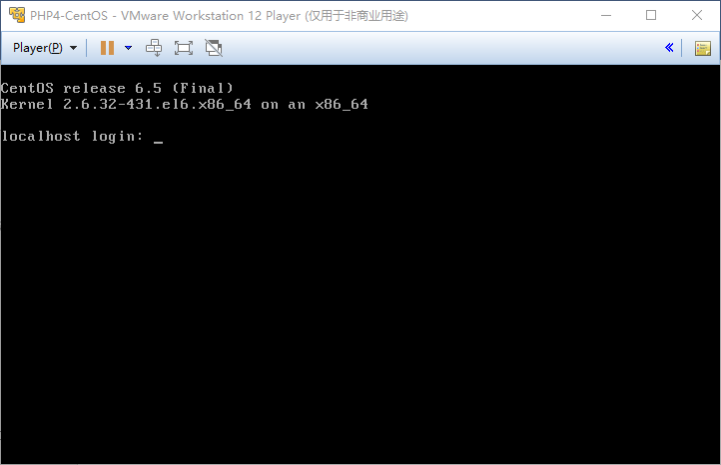

#### 登录进入linux

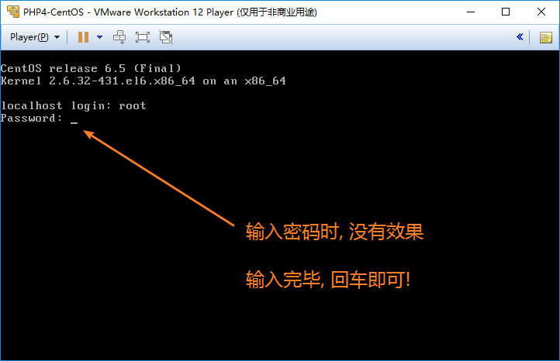

登录成

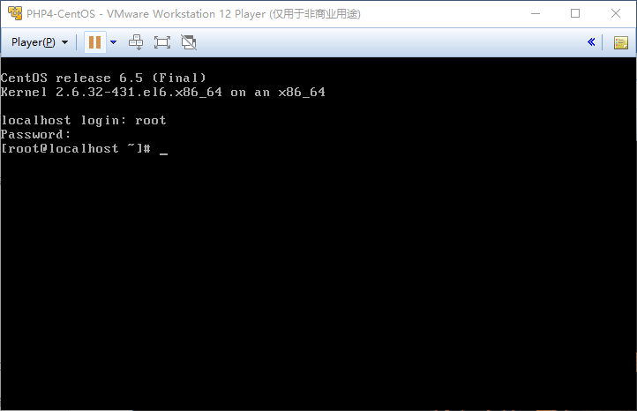

### Virtualbox

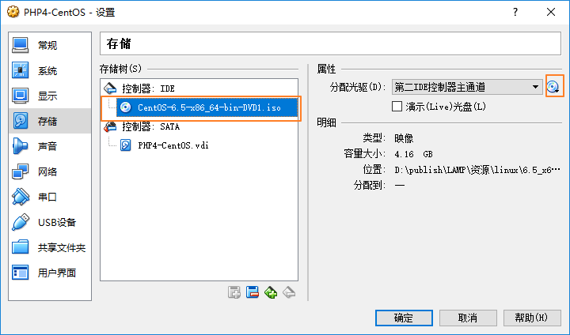

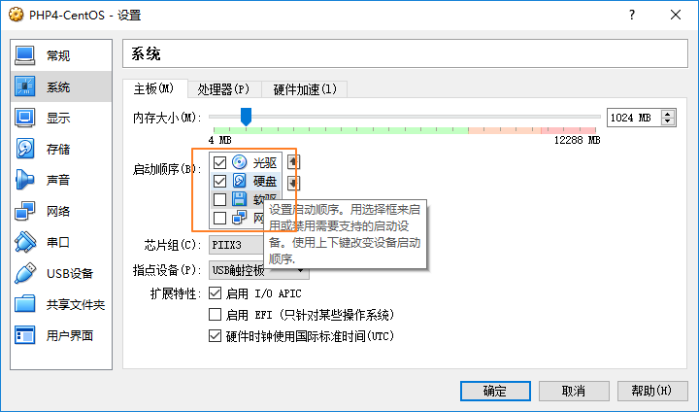

启动后, 安装过程完全一致! 参考vmware即可!

virtualbox使用, 右ctrl退出 虚拟电脑的控制.

安装完毕, 重新引导

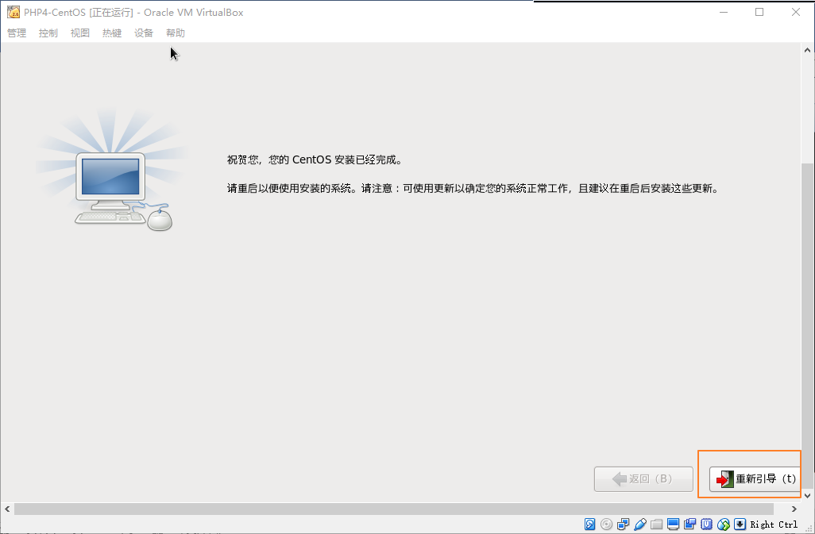

### 安装32系统, 需要开启PAE

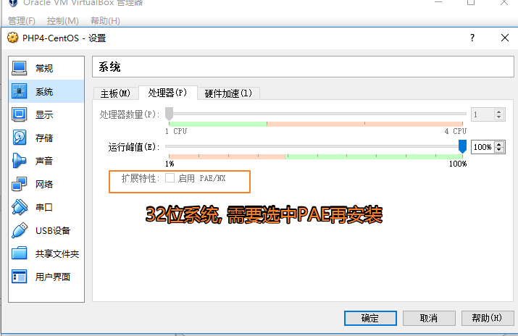

### 不能支持64位的需要修改ＢＩＯＳ, 开启虚拟化技术

windows: 64bit

不能支持64位linux

# 基本操作

## 登录

给出用户名和密码即可

密码不现实(隐藏的也不现实)

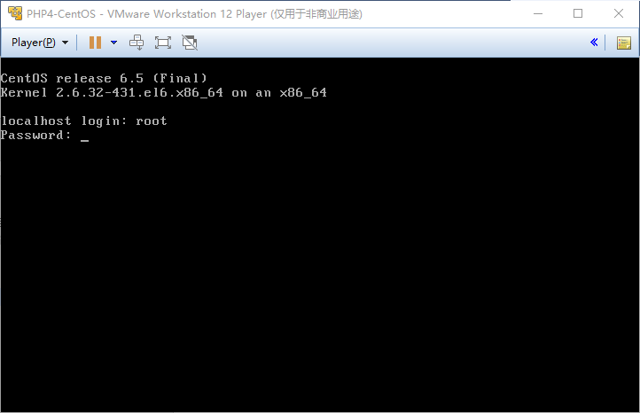

## 退出(注销用户)

exit

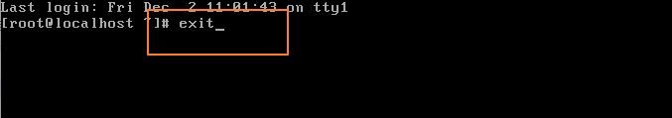

## 关机, init 0, halt

通过init指令, 发送0级别号, 完成关机

## 重启, init 6, reboot

通过init指令, 发送6级别号, 完成重启

## 操作模式-远程操作

实际的服务器管理, 都是远程操作:



在linux中, 最常见的远程登录服务器, 是:sshd服务.



### ssh服务器

对于linux, sshd是默认支持, 内核就存在, 自动开启的

通过进程查看指令:

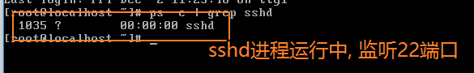

### ssh客户端

在个人电脑, 安装支持ssh协议的代理软件即可.

例如: putty, xShell, secureCrt, 很多软件都支持．

以secureCRT为例进行演示：

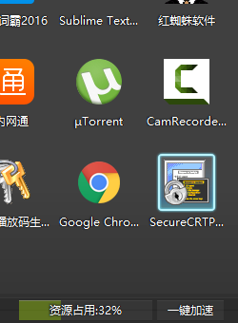

运行:

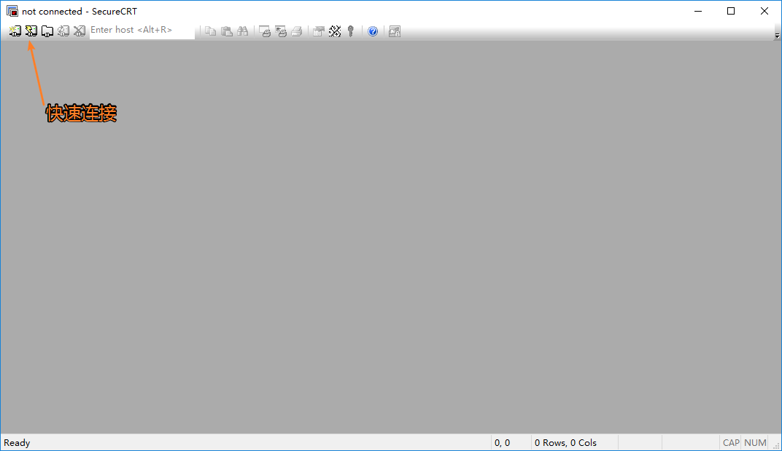

#### 快速连接

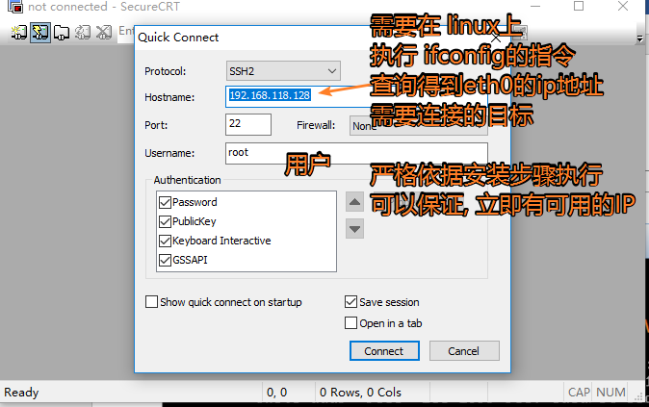

#### IP地址的获取

linux上执行:

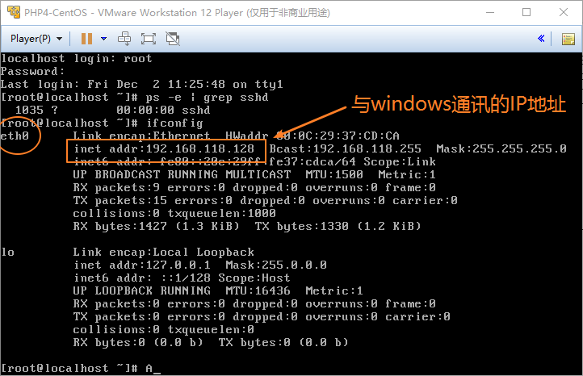

#### 接收公钥

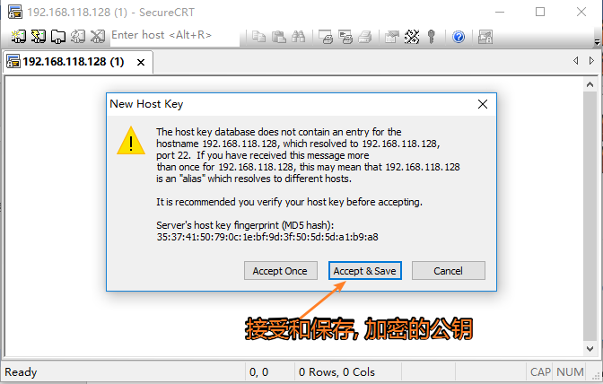

#### 输入密码

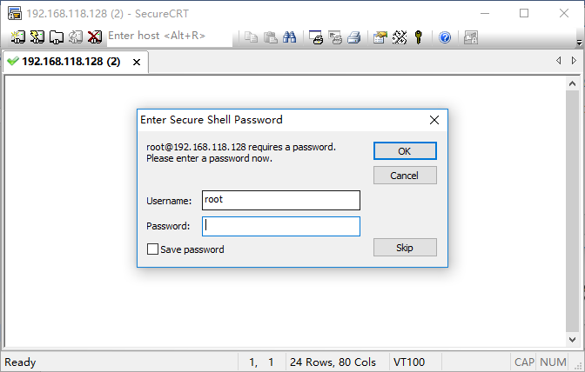

#### 登录成

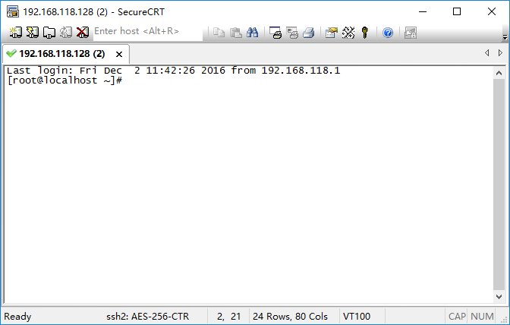

#### 建议修改客户端配置

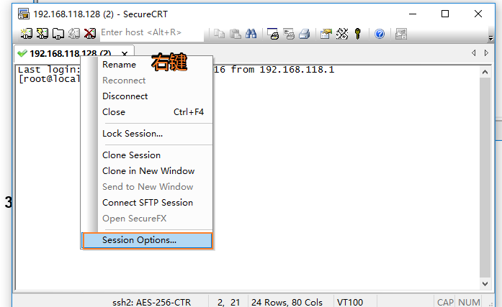

必要的修改是编码:

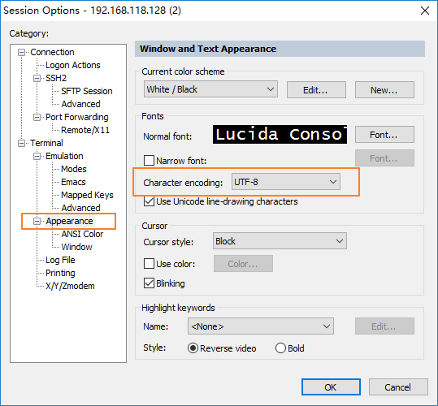

外观样式, 根据喜好修改:

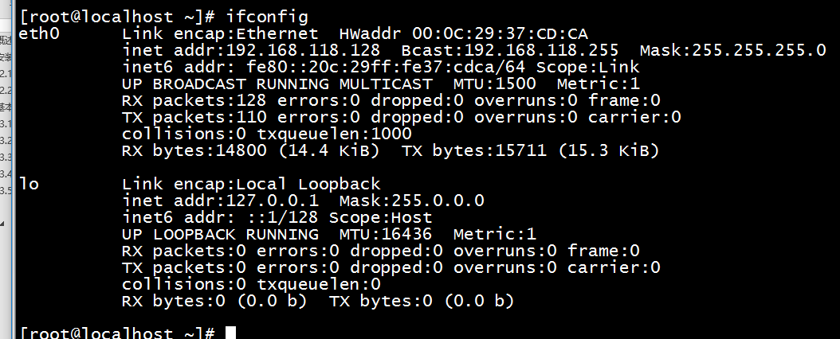

## 快速网络通讯

windows: 宿主电脑

centOS(linux): 虚拟电脑

需要保持, 宿主与虚拟电脑的通讯.

### 选择 host-only, 仅主机

效果:

虚拟电脑仅仅可以与宿主主机(电脑)进行通讯.

也可以与, 同一台宿主主机,中虚拟的不同的电脑, 采用host-only方式的虚拟电脑间进行通讯.



绿色的是可以相互通讯的.

通讯的方式

### centOS的eth0网卡 与 windows的VMnet1

linux:

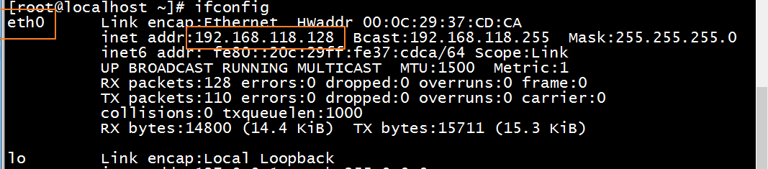

windows:

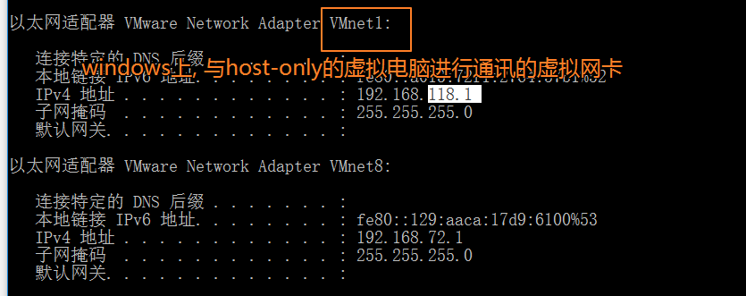

都是118段:

采用这个网卡, IP进行通讯的.

宿主windows连接centos虚拟电脑, 使用192.168.118.128.

centos虚拟电脑连接宿主windows, 使用192.168.118.1



### IP如何确定的?DHCP自动分配

vmware安装完毕后, 自动安装一个DHCP服务, 用于为宿主虚拟网卡以及虚拟电脑分配IP:

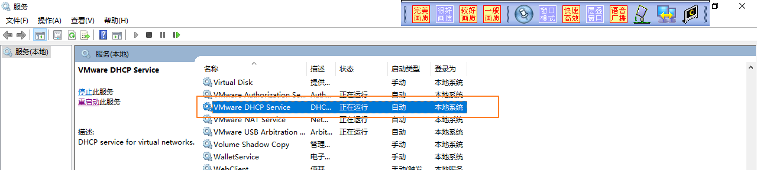

在 网络配置正常, 但是IP不能获取的时, 可能由于该服务没有正确运行导致的.

# 文件系统

## 树状文件系统

从根目录/开始向后代扩散.

/root

/home

/home/user

/usr

/usr/local

/usr/share

/etc

典型的目录功能



以上一级子目录中, 常有的有: 绿色的, 必须要知道!

/bin: 系统的执行程序文件.

/dev: 硬件设备文件目录

/home: 用户的家目录

/lib64: 系统库文件目录, 64, 64bit系统需要

/lib: 系统的库文件目录.

/mnt: 挂载目录, 用于将外设文件挂载位置. U盘的挂载.

/media: 经常用于媒体文件的挂载位置.

/opt: 可选的第三方的软件资源放置位置.

/root: root用户的家目录.

/selinux: selinux的软件目录, 用于负责linux安全问题

/sys: 信息核心资源.

/boot: 启动信息相关的目录

/etc: 配置文件目录.

/lost+found: 文件取回, 失效查找

/proc: 进程信息目录

/sbin: 系统执行文件, 更底层一些.

/srv: 系统的服务信息所在目录

/tmp: 临时文件目录

/var: 运行时生成, 可能会变化的内容目录

/usr: 软件安装目录

PS: USR的内部结构与根目录有点像,

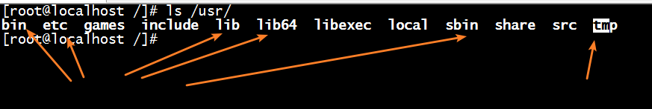

## 任何资源都是文件

linux的文件系统. 包含了, 基本文件, 目录文件, 链接文件, 设备文件等等, 各式各样的资源都是以文件形式管理的;

使用不同的文件类型进行管理区分的,例如, 使用ll可以获取文件的详细信息, 其中详细信息的一个字符, 就是文件类型:

d, 目录

l, 链接

-, 普通文件

c, 控制器相关文件

b, block存储块文件

都表示不同的文件类型:

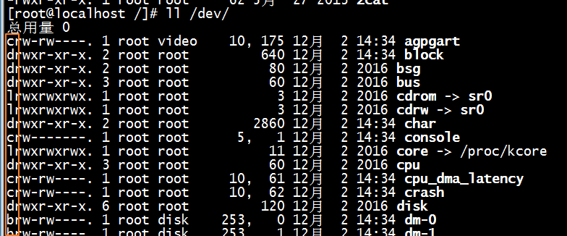

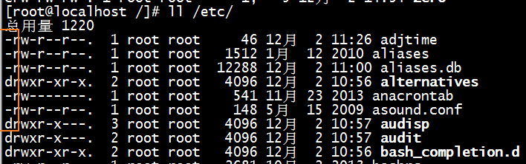

## 文件命严格区分大小写

命令也是文件, 区分大小写:

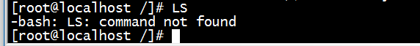



文件也区分

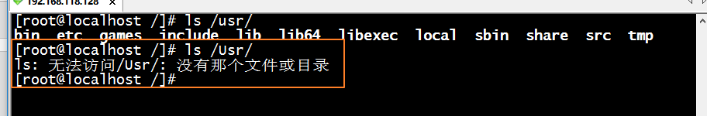

## 目录分隔符仅仅是斜杠: /

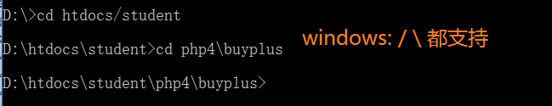

linux仅仅支持斜杠: /

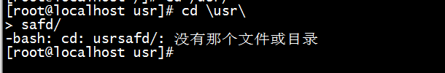

## 文件管理命令

### ls

list, 列出目录内容

典型用法如下:

#### ls, 列出当前目录内容



#### ls 目录, 列出某个目录内容

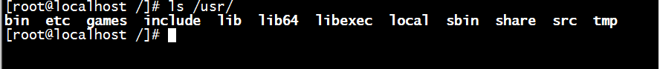

#### ls -l [目录], 列出详细信息. ll

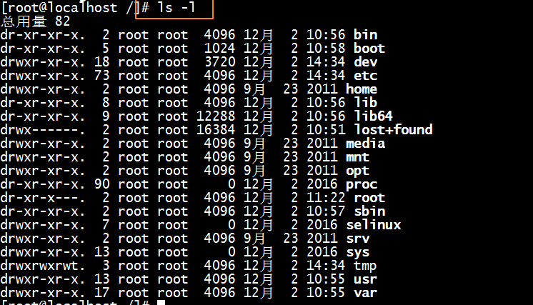

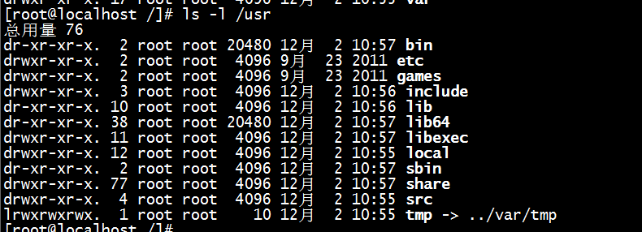

简写成: ll

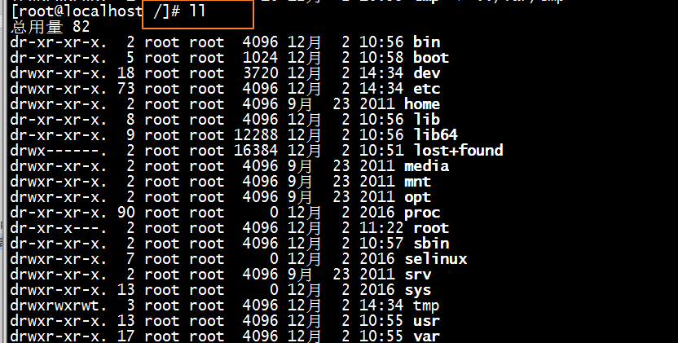

#### ls -d [目录], 仅列出目录本身的信息

-d, 不展示目录内容, 仅仅展示目录本身.(类似windows 目录上右键属性)

语法对比如下:

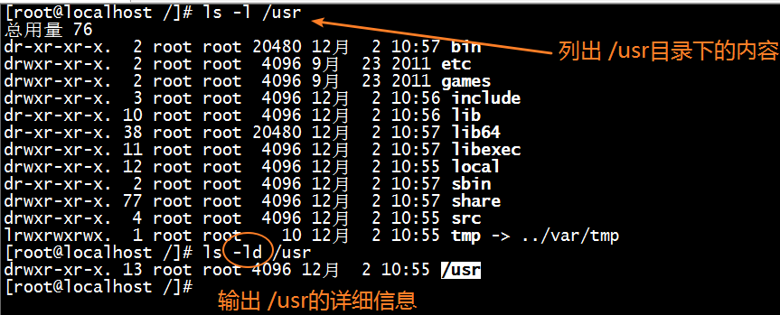

#### ls -a, 列出全部内容, 包含隐藏文件

在linux, 以.开头的文件, 都是隐藏文件, 默认是不显示的

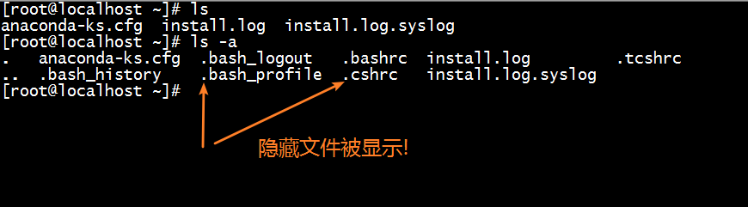

其中:

. 当前目录

.. 上级目录

#### 选项可以多重出现

-al 全部列表

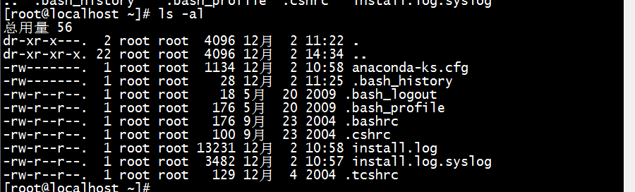

-ld, 目录信息

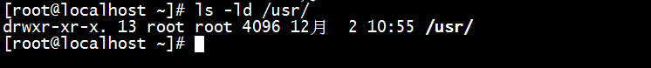

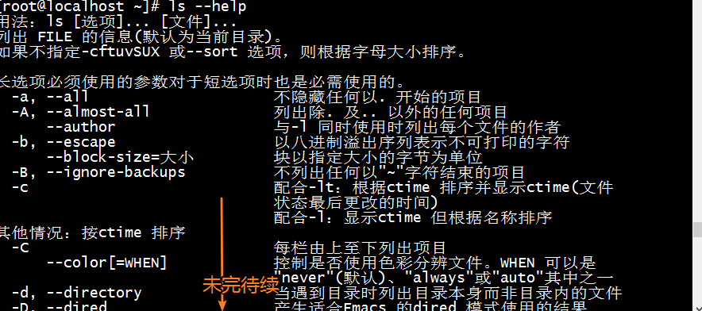

### pwd 查看当前工作目录

print working directory

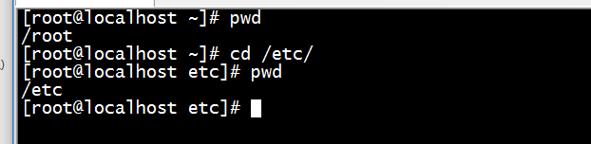

### cd, 切换目录

change directory

常用如下

#### cd 目录, 切换到具体目录

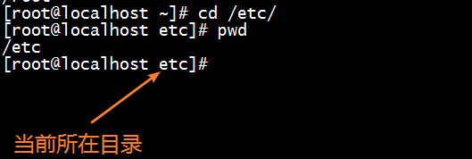

#### cd ./目录, cd ../目录, 切换到当前目录下, 切换到上级目录

相对目录切换.

当前: ./

上级: ../

#### cd, cd ~, 切换回家目录

~ 表示当前用户的家目录.

省略目录, 默认就是~

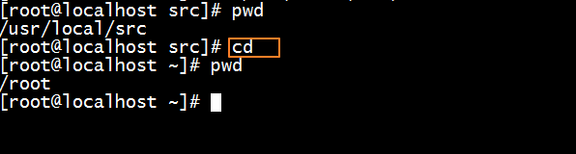

而~, 一般可以省略.

可以使用~开头, 表示家目录下的某个地址

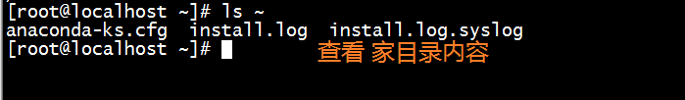

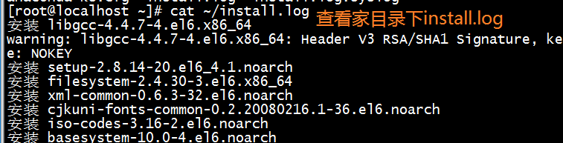

#### cd -, 返回上次的工作目录

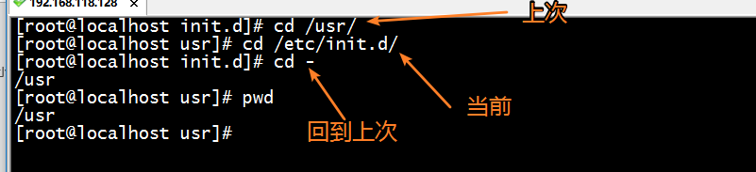

### cp, 拷贝文件

copy, 拷贝文件

#### cp 原始文件 目标文件, 拷贝粘贴文件

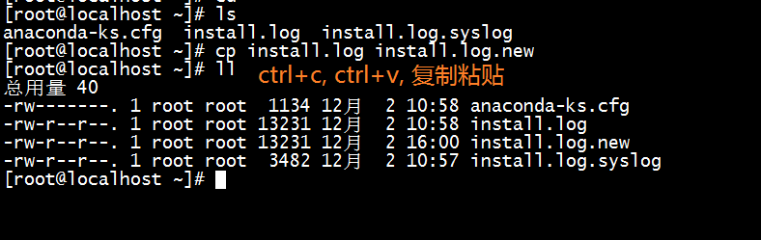

#### cp -R 原始目录 目标目录, 复制目录

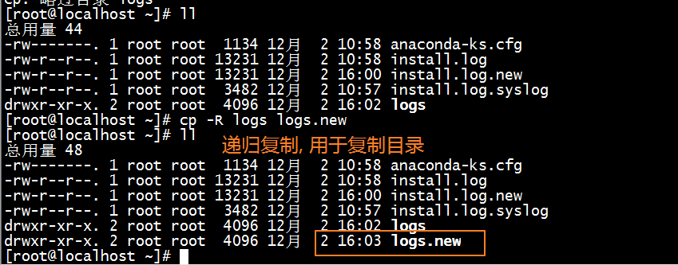

#### cp 文件 目录/ , 将文件复制到目下, 以原文件名存储

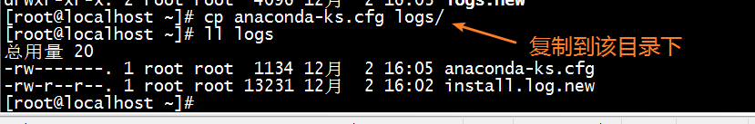

### mv, 移动文件

move

#### mv 源文件 目标文件地址, 将源文件移动到目标文件位置

同一个目录下mv:

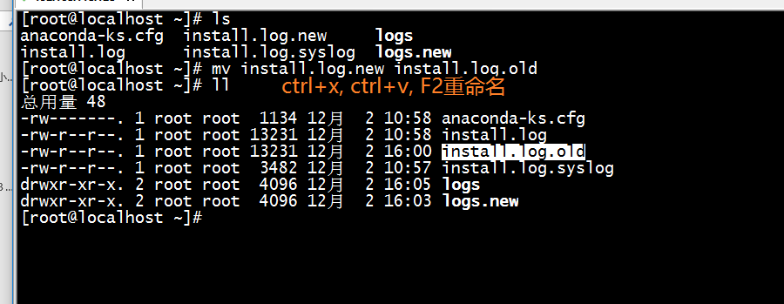

跨目录MV

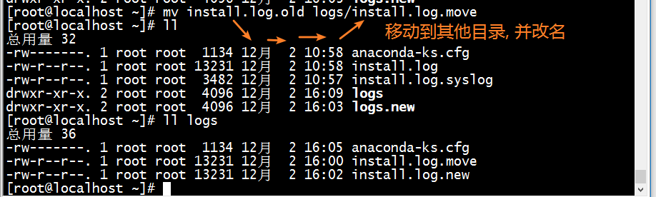

### rm, 删除文件

remove

#### rm 文件

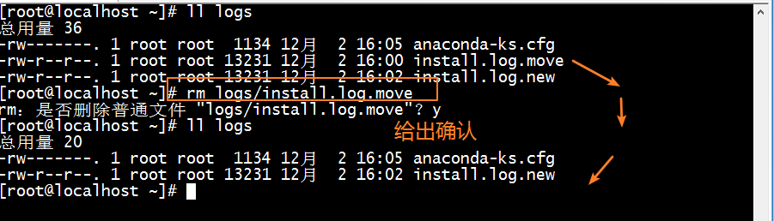

常规的删除, 需要给出确认才可以最终删除

#### rm –f 文件, 强制删除

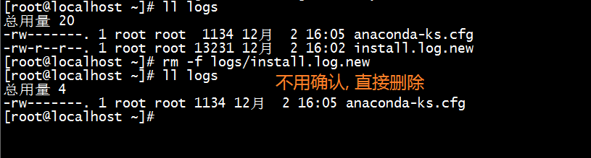

需要确认好命令后, 再删除!

#### rm –r 目录, 递归删除目录

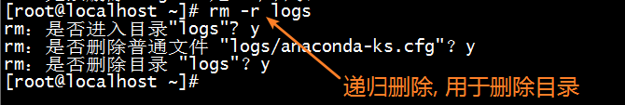

#### rm –rf 目录, 强行删除目录

可以使用f选项, 强制删除

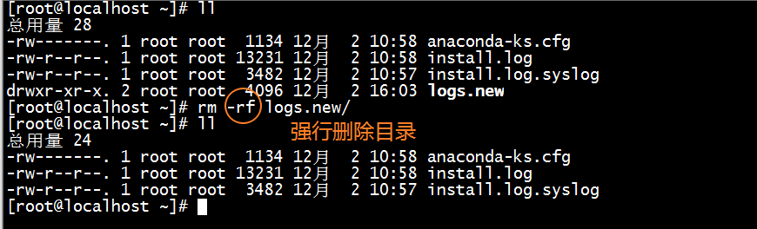

### touch, 创建文件

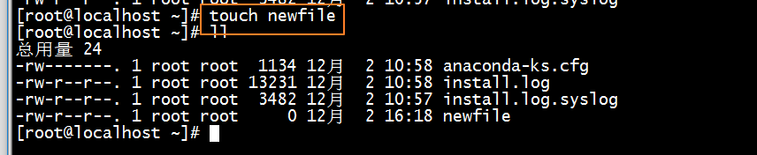

### mkdir, 创建目录

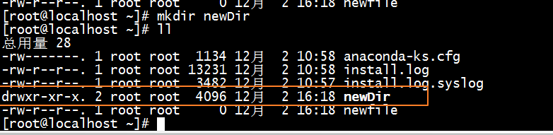

如果需要创建多级目录, 需要使用选-p

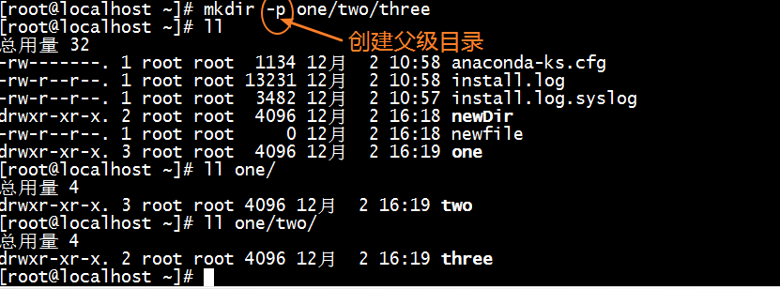

## 磁盘管理

### df, 查看磁盘用量

disk free

df –h human, 打印成适合用户读取的信息

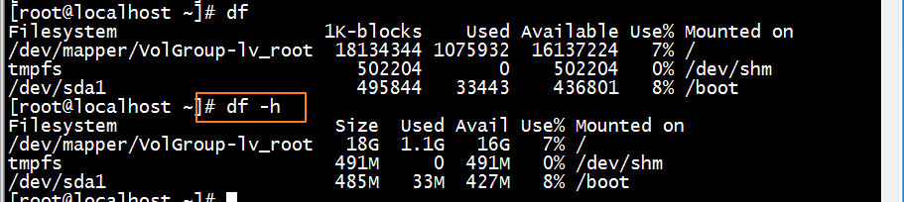

### du, 文件目录的占用磁盘空间

disk dump. disk usaged

du –h 文件|目录

查看文件或目录占用的磁盘空间

-h, human 适合阅读的

文件大小直接查看

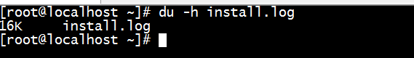

如果查看目录, 会默认将目录内子目录全部列出来:

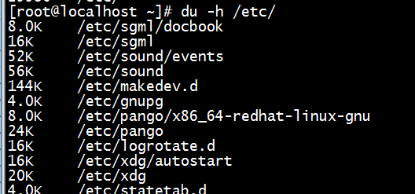

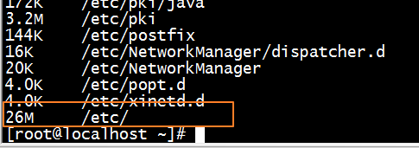

查看目录大小时, 通常需要 -s选项, 表示单独展示目录大小:



## 文件内容查看

### cat, 查看文件内容

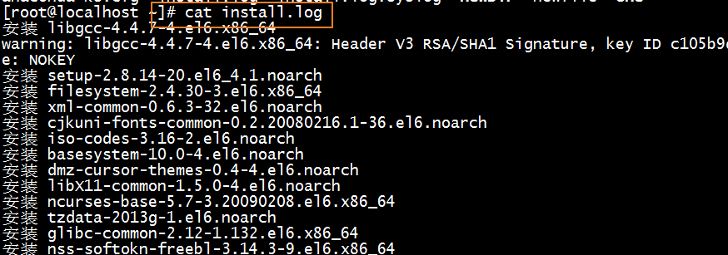

一次性输出,文件的全部内容

比较适合, 内容较少的文件.

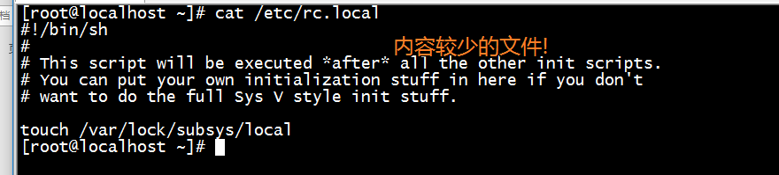

### more, 分页展示文件内容

#### 分页显示



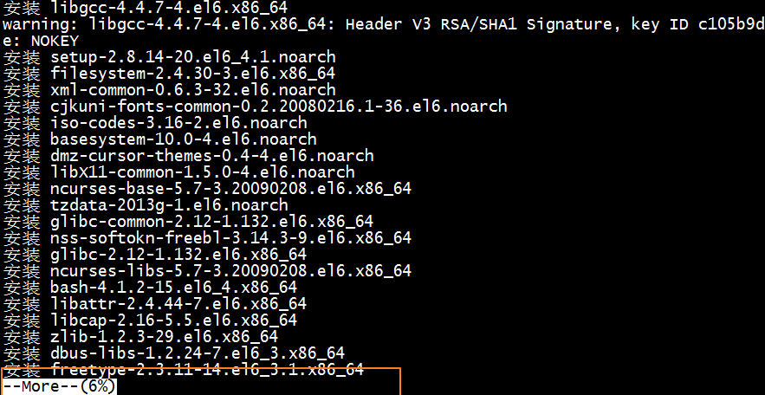

#### 翻页

使用:

* 空格 下一页
* ctrl+b 上一页

进行翻页

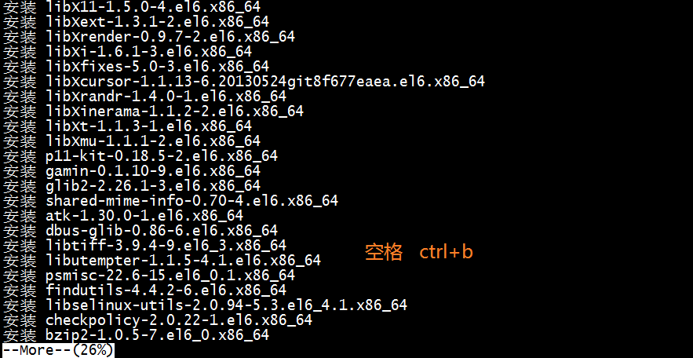

#### 退出

命令: q 退出 more的程序

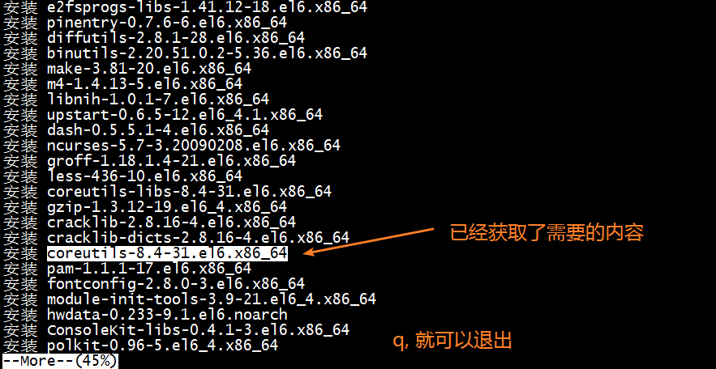

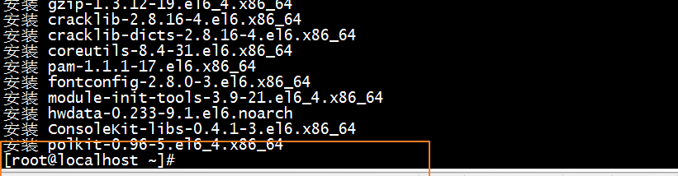

### head, 查看文件开头部分

默认展示前10行:

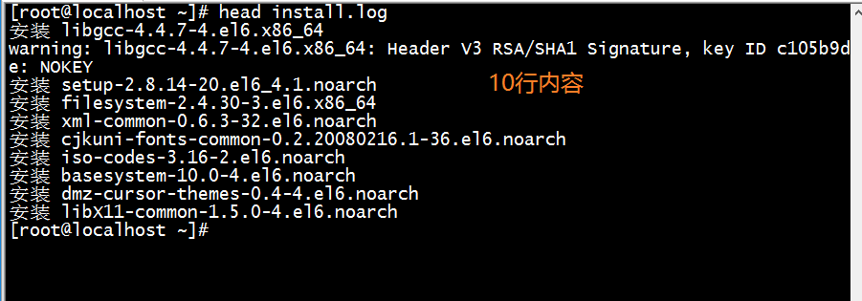

通过 –n 3 可以展示前3行:

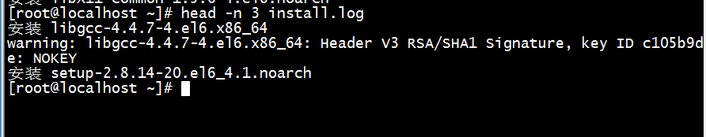

### tail, 查看文件的结尾部分

默认后10行:

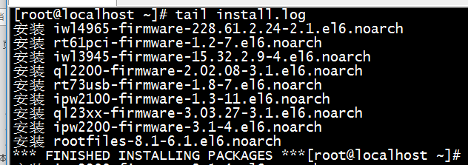

-n 3, 默认后3行

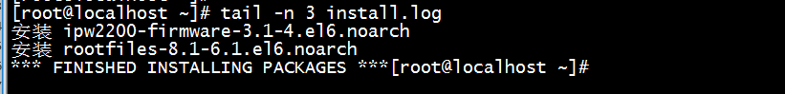

### wc, 统计字数

word count

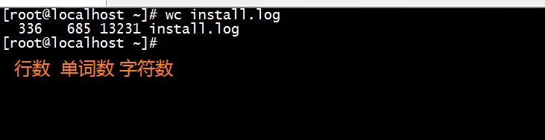

最常用的行数. wc –l 仅仅统计行数



## 文件查找

### find, 依据文件属性查找文件

#### 指定查找的范围目录

find 目录即可, 范围内, 做递归查找

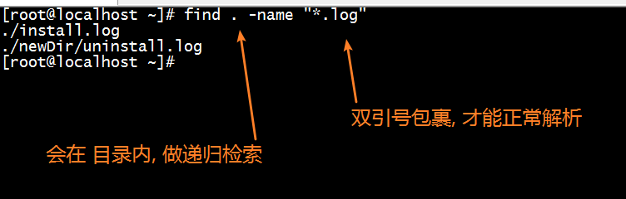

#### -name 依据文件名进行文件查找

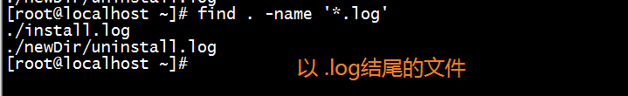

建议使用引号包裹:

可以在名字中, 使用 类似*, 这种通配符(简单正则)

*, 任意字符的任意数量组合

?：一个任意字符

[xyz]：xyz其中一个

[4-8]：4到8,45678，任意一个

[^xyz]：除了xyz

演示:

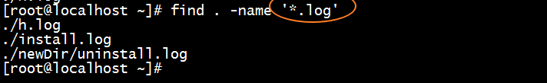

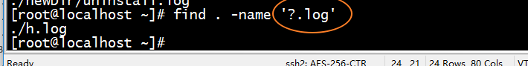



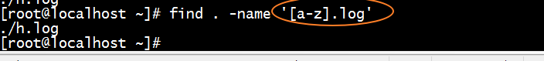

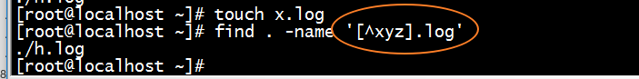

#### -mtime依据修改时间查找

modify time 依据最后的修改时间进行查找.

将时间, 依据每24个小时进行一次划分.

可以查找:

最近1个24小时(天)之内修改的文件

最近3个24小时(天)之内修改的文件.

超过3个24小时(天)之前修改的文件

例如:

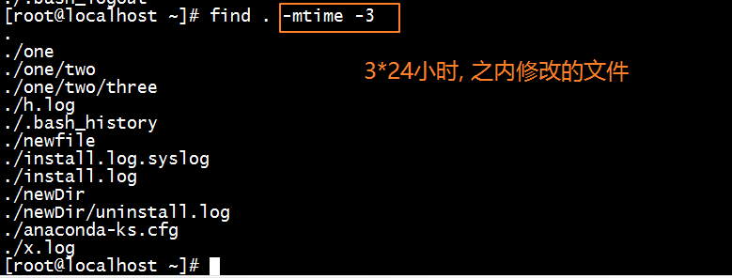

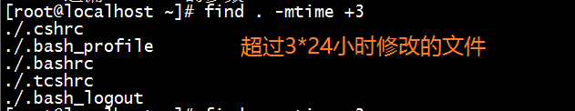

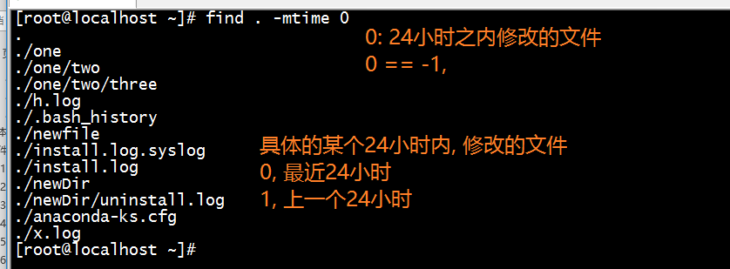

时间轴如下:

当写固定的整数时, 表示一个确定的24h时间段:

-mtime 3



当写负整数时, 表示从某个时间间隔开始, 到现在N个24h内:



当使用 正整数+3, 时, 表示, 从某个时间间隔, 向前的时间



演示:

查找这个文件, 定位到24h之内:



计算时间差值:

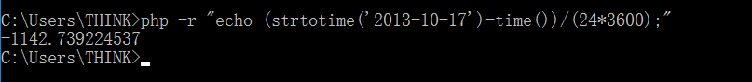

find查找:

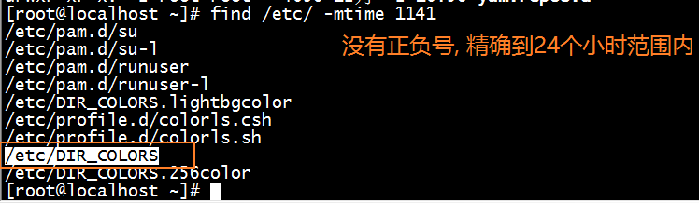

#### -size 依据文件大小进行检索

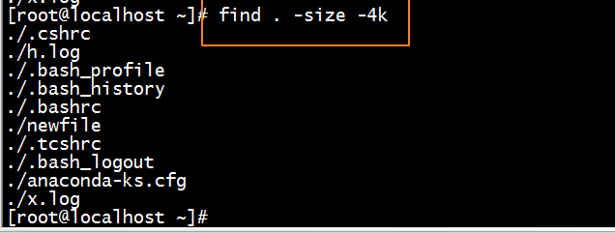

#### -exec查找完毕后, 通常需要对文件进行操作

-exec, execute执行特定指令!

{}, 占位代替找到的文件

例如, 找到文件, 将其强制删除

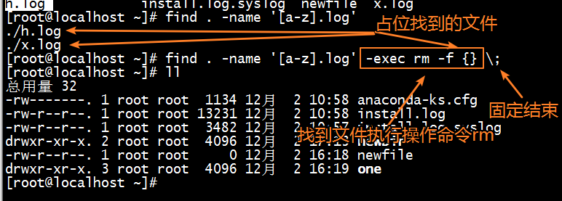

### grep, 依据内容进行查找

依据文件内容进行查找, 返回的是行

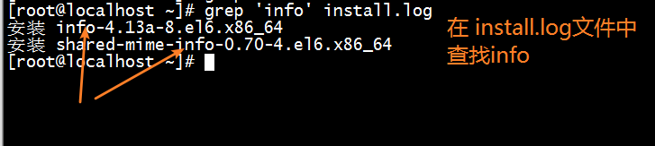

#### 基本语法, 正则过滤

grep 'pattern' file

pattern, 匹配表达式, 支持正则

正则是通用的, 就是pcre, perl兼容正则.

查找以_64结尾的行

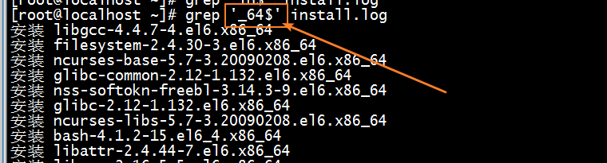



#### 经常需要返回匹配的行号 -n



#### 在目录中的所有文件进行检索 –r

-r递归在目录中进行检索

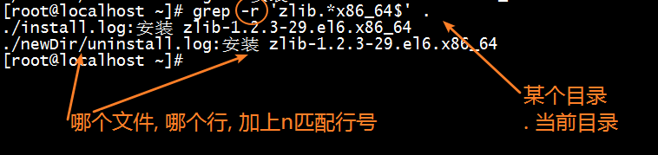

#### 正则忽略大小写 –i

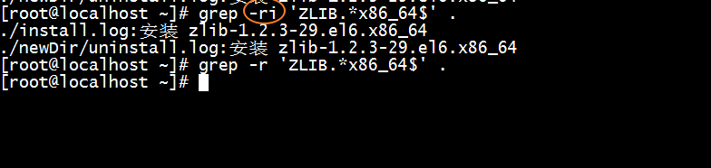

## tarball, 压缩打包

tar

打包, 多个文件形成一个文件.

压缩, 减少文件尺寸.

.tar.gz

.tgz

以上后缀, 在linux典型的, 打包再压缩后的文件.

.tar

仅仅的 .tar 表示仅打包未压缩文件

linux使用 tar指令完成打包压缩与拆包解压缩.

### tar zxvf, 解压缩, 拆包

z: 处理压缩: 解压缩

x: 展开extract, 拆包

v: 显示进度

f: 指定文件

(解压到当前文件夹)

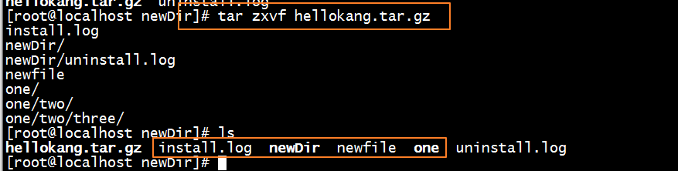

拆包指定拆包目录 -C

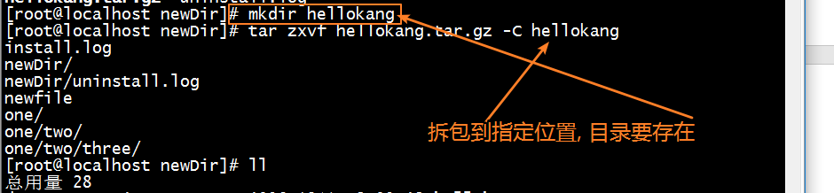

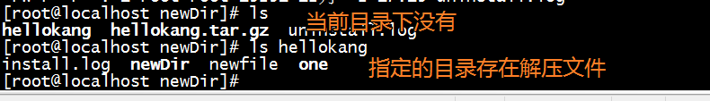

### tar zcvf, 打包, 压缩

z: 处理压缩: 压缩

c: 创建,create, 打包

v: 显示进度

f: 指定文件

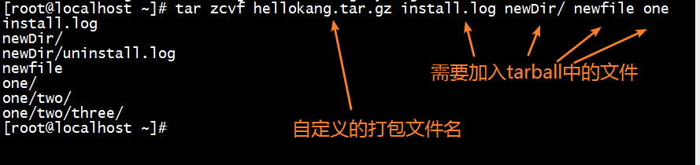



### tarball, 沥青球

tar.gz(.tar, .tgz)文件, 称之为一个tarball. (tar包, tar球)

## 链接文件

文件类型为link, 类似于windows的快捷方式的文件. 称之为链接文件.

链接文件, 在linux分成两类:

* 符号链接(文件类型为l, 功能上快捷方式).
* 硬链接, 文件的引用复制.

### 符号链接, symbol link (软链接)

系统中, 存在很多符号链接, 通过ll可以查看, l表示类型. ->表示链接目标文件.

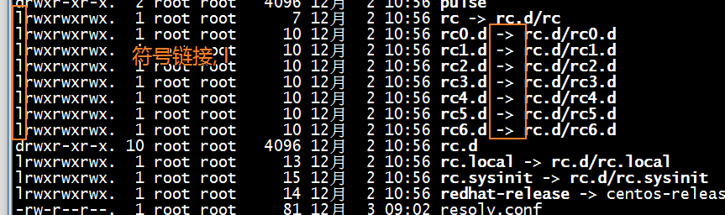

我们也可以自己创建符号链接:

ln -s 源文件 链接文件

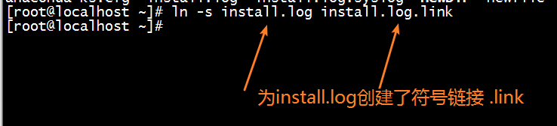

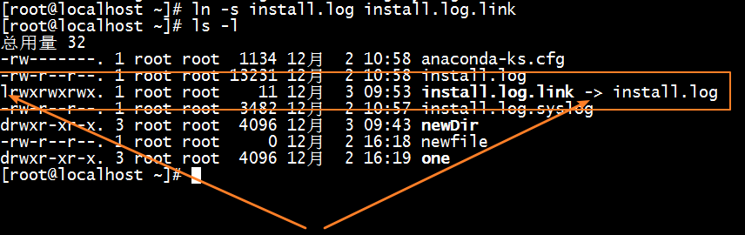

创建了符号链接, 在某个位置, 可以快捷的访问到目标文件

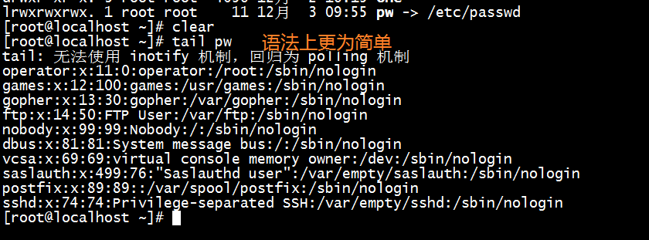

### 硬链接, 引用复制

ln 源文件 目标链接文件

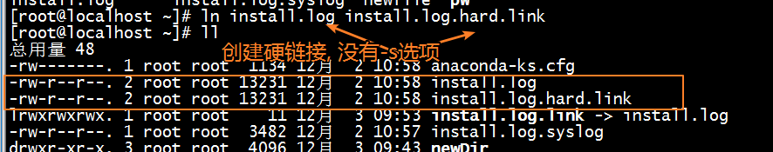

此时, 硬链接, 没有展示为l类型. 也没->指示所链接的文件.

硬链接, 不是link型的文件. 只是, 另一个执行某个文件的名子而已:

### 区别

linux文件存储模型



硬链接的模型:



符号链接模型



操作上的差异

硬链接文件, 我们自己也存在一个真是的文件. 不会受到源文件的删除的影响而找不到文件.

符号链接文件, 我们仅仅存在一个对某个文件的关联, 当源文件消失, 对应符号链接毫无意义.

# vim/vi – linux默认的文本编辑器

(编辑器中的神)

(无鼠标操作)

## 编辑文件

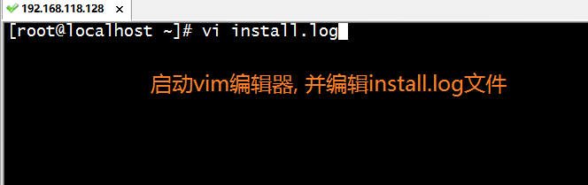

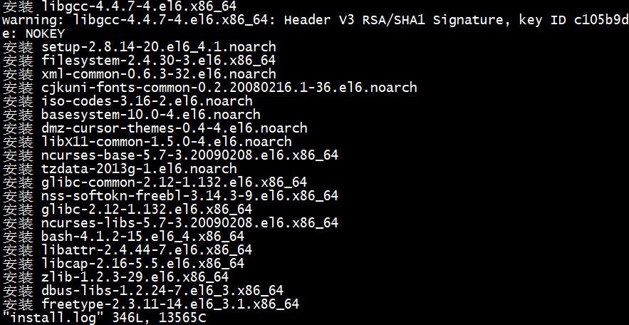

也可以新建一个空文件



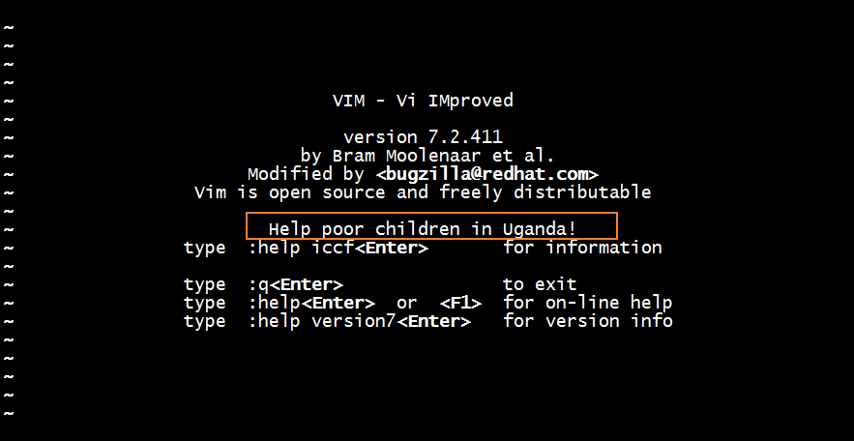

## 操作模式, 命令模式+插入(编辑)模式

在不同的操作模式下, 键入的按键, 表示不同的含义.

命令模式: 类似快捷键的操作, 向vi编辑器,发布命令操作

编辑(插入)模式: 键入的按键, 就是文本的内容.

默认的打开的模式, 是命令模式

## 模式间的切换



#### 命令进入插入, i,I,o,O,a,A,s,S

为了更快速定位, 插入时的光标位置, 提供了大量进入插入命令:

##### i, 小写, 当前位置插入

##### I, 大写, 行首插入

##### a, 小写, 当前位置后插入

##### A, 大写, 行尾插入

##### o, 小写, 下一新行

##### O, 大写, 上一新行

##### s, 小写, 删除光标所在的字符, 当前位置插入

##### S, 大写, 删除光标所在行, 当前行插入

底行出现, -- INSERT – 表示当前处于, 插入(编辑)模式

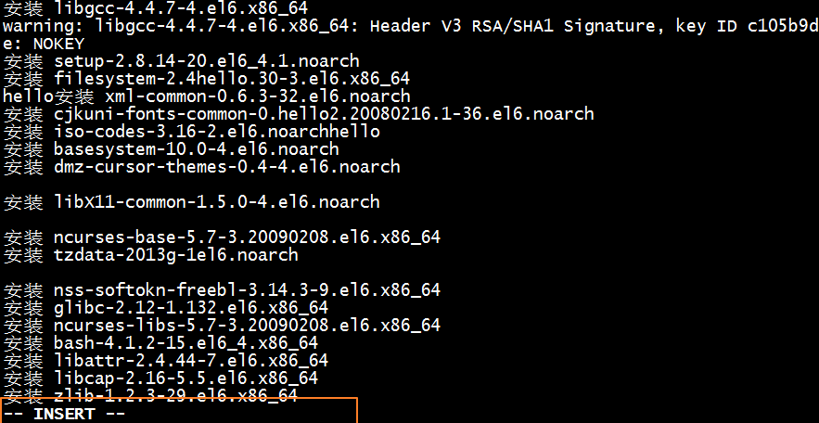

进入之后, 疯狂的编辑即可

#### 插入进入命令

执行ESC即可

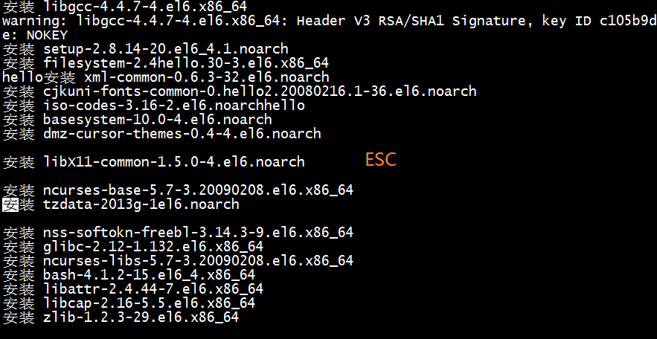

后续的键入, 就都是命令.

例如, u, 命令就是撤销!

#### 执行底行命令

在命令模式下, 如果需要执行带有参数的命令, 例如另存为, 需要指明新文件名, 此时就需要底行命令模式:

键入冒号:

: 命令

例如, 另存为文件为某个名字

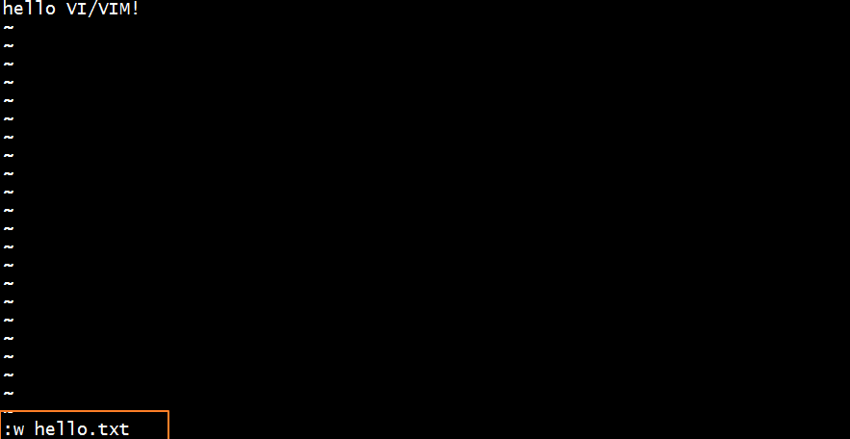

输入完毕, 回车执行

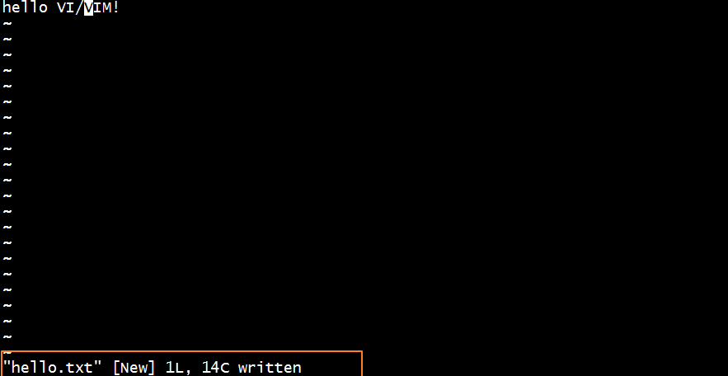

底行模式, 执行完毕, 通常自动会退到命令模式!

#### 插入模式与底行命令之间不能向后切换

## 命令 – 移动光标

在命令模式下, 键入不同的按键, 移动光标的目的.

#### 光标上下左右支持

(使用光标, 会很low)

#### hjkl, 左下上右

#### ^, $, 行首,行尾

#### gg, G, 文件首行, 文件尾行

#### 整数+G, 底行:整数, 整数行

#### w, b, 下一个单词, 上一个

配合数字使用 表示下N个, 上N个单词

#### f+[char], F+[char], 下一个char, 上一个char 行内

## 命令- 拷贝

#### yy, 拷贝一行

#### 10yy, 拷贝10行

#### yw, 拷贝一个单词

#### 10yw, 拷贝10个单词

## 命令-粘贴

#### p, 后置粘贴

取决于剪贴板中内容,

一行, 整行粘贴

部分单词, 光标位置粘贴

#### P, 前置粘贴

## 命令-删除

#### dd, 删除一行

#### 10dd, 删除10行

#### dw, 删除一个单词

#### 10dw, 删除10个单词

#### x删除光标所在1个字符

删除后, 被删除的内容, 放入剪贴板. 可以执行p 进行粘贴工作

#### dd+p, 剪切

## 命令- u, 撤销, undo

## 命令-ctrl+r, 重做, redo

## 命令-. (点)重复执行上次命令

## 命令-J, 合并多行

## 底行 – 保存

#### :w, 直接保存

#### :w 文件, 保存成新文件

## 底行 – 退出

#### :q, 退出

## 底行- 强制执行!

#### :wq!, 强制保存退出

#### :q!, 强制退出

## 底行 – 搜索

#### /keyword, 向下搜索

当前位置, 向下.



#### ?keyword, 向上搜索

当前位置向上

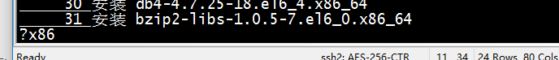

#### 下一处n, 上一处N

n:

/, 向下的下一处

?, 向上的下一处

N:

/, 向下的上一处

?, 向上的上一处

## 底行 – 替换

#### 替换行内第一处

当前行的第一处

:s/查找/替换

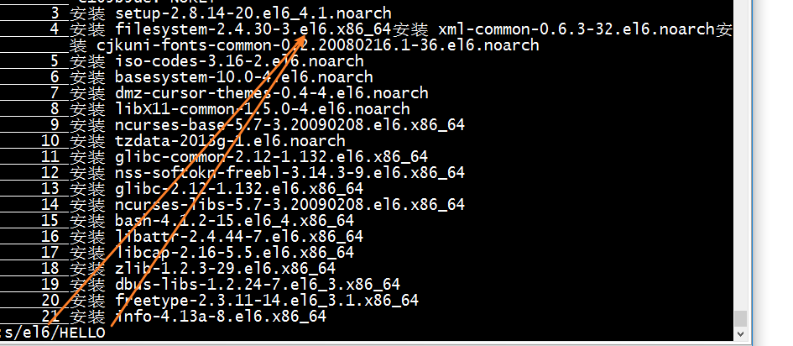

替换结果

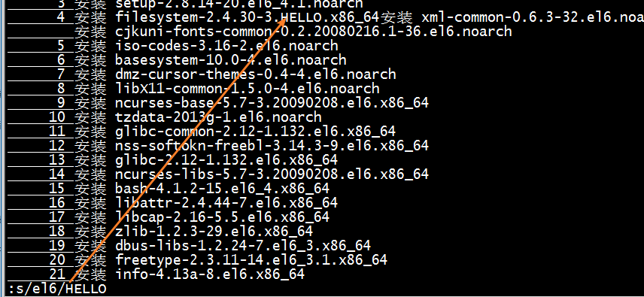

#### 替换行内全部

:s/查找/替换/g

g global全局(行内全局)

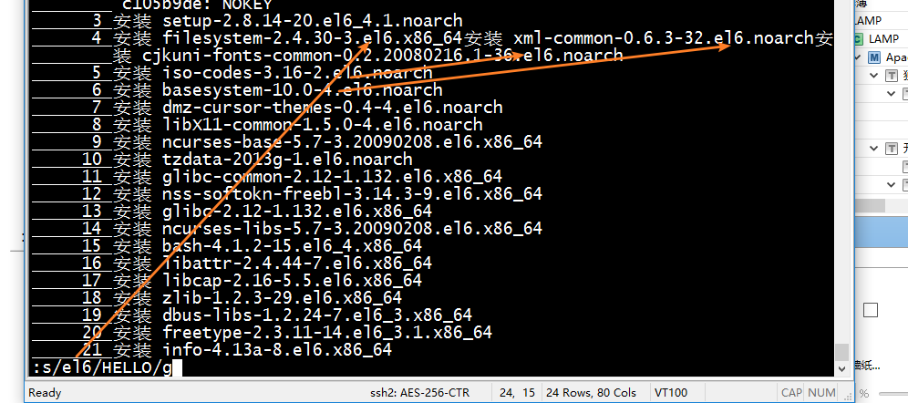

替换结果

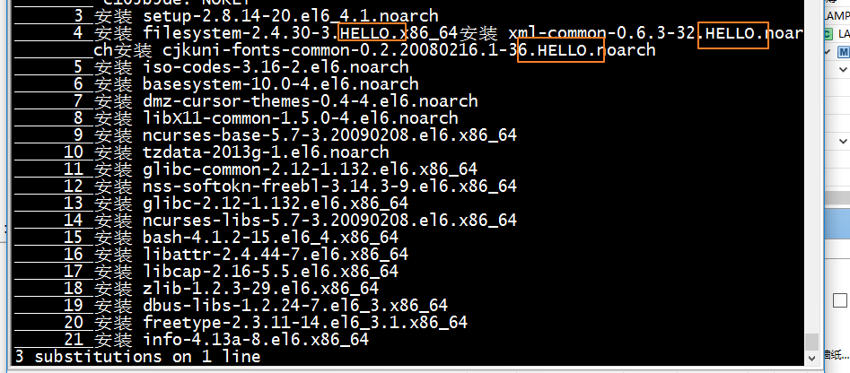

其他行没有替换

#### 全局替换

文件内全部替换

:%s/查找/替换/g



:%s每行的意思

/g, 每行全部

如果没有/g, 表示每行的第一个

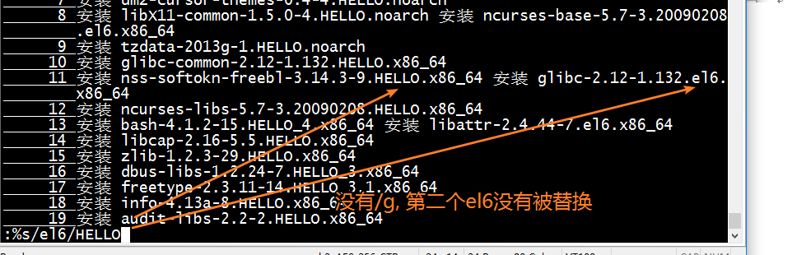

## 底行 – 显示行号:set nu

## 配置系统

两类配置文件:

1,全局配置 /etc/virc



2,用户级别 ~/.vimrc



将自己的配置文件, 写在自己的家目录

在配置文件中, 添加显示行号的配置

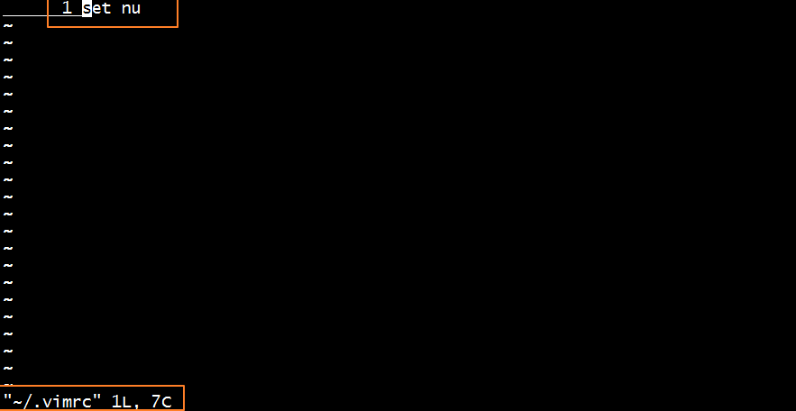

## GVIM – windows下的vim编辑器

建议学习vim时使用!

## EMACS – 编辑器中的神

# 用户&权限管理

## 多用户多任务

多用户: 支持多个用户, 允许同时登录.

多任务: 多个进程可以同时执行.

## 多控制台console, terminal

linux提供很多的控制台终端, 目前使用ALT+F1~F6 进行切换.

早期, 通过这种多控制台的方式, 允许多个用户同时访问一台linux电脑.

每个用户, 仅仅需要购买除了主机之外设备.

## 远程ssh连接访问

现在的多用户登录同一台linux的方式!

## 用户管理

### /etc/passwd, 用户信息列表文件

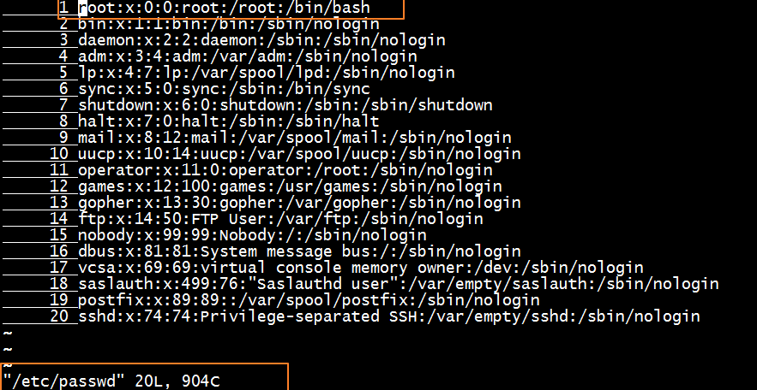

可见, 系统预设了包含root在内的, 很多的用户.

该文件记录的每个用户的基本信息, 包含:

用户名:密码占位:UID:gid:描述:家目录:使用的Shell程序

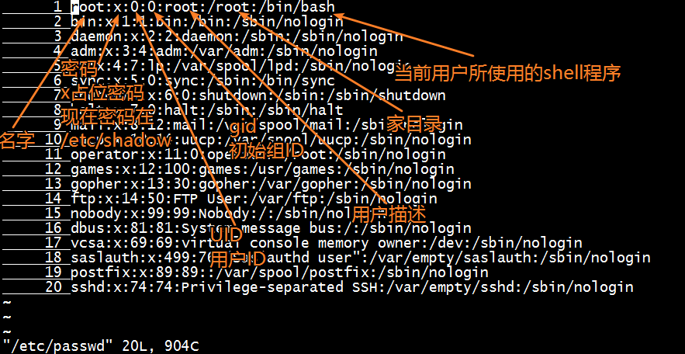

### /etc/shadow, 用户密码列表文件

每个用户会有一个密码, 被保存在shadow中:

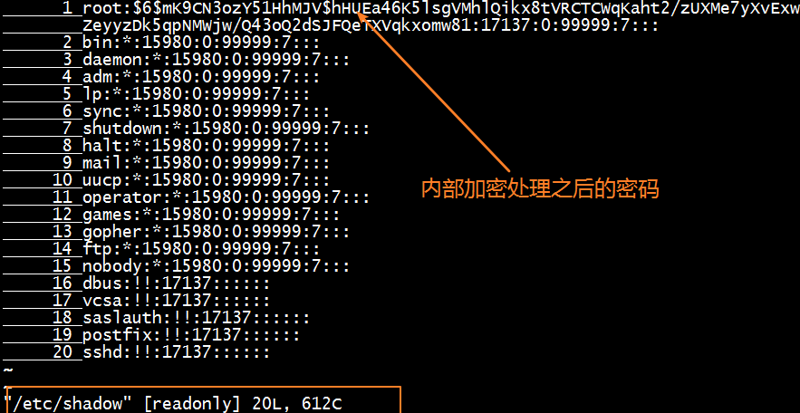

### 添加用户, useradd

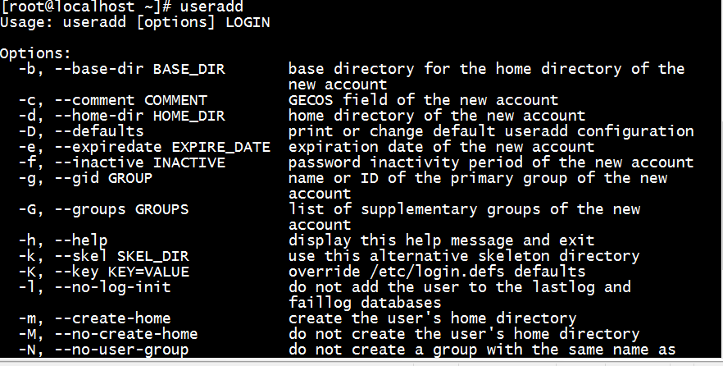

#### 基本添加: useradd 用户名

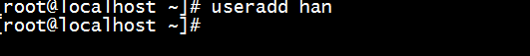

查看 用户和密码 文件:

passwd

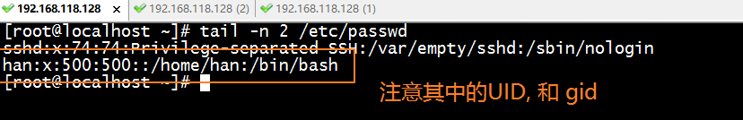

shadow

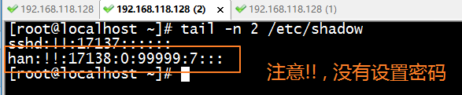

#### 添加系统用户: useradd -r 用户名

系统内置帐号

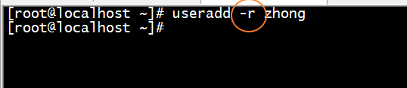

UID, 小于500

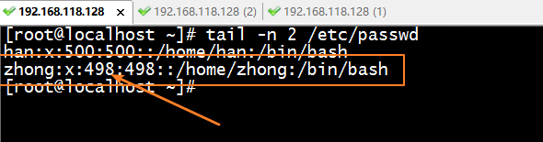

#### 其他的选项列表

创建时, 用户的每个属性都可以被设置

* -c, --comment COMMENT GECOS field of the new account
* -d, --home-dir HOME_DIR home directory of the new account
* -p, --password PASSWORD encrypted password of the new account
* -s, --shell SHELL login shell of the new account
* -u, --uid UID user ID of the new account

### 设置密码, passwd

passwd 用户名

需要两次确认

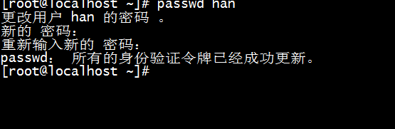

查看存储密码的shadow

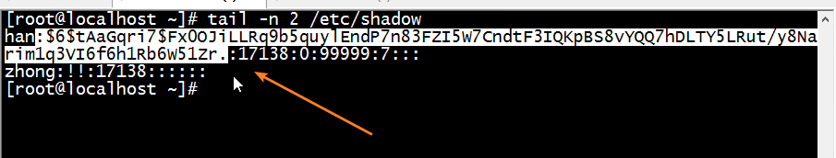

没有设置密码的用户是不能登录的.

在shadow, 除了存储用户的密码外, 还存储密码的属性. 密码的有效期, 失效前多久提醒等.

### 删除用户, userdel

#### 常规删除: userdel 用户

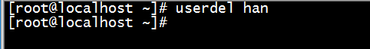

对应的记录行消失:

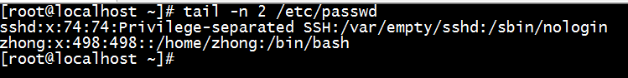

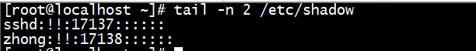

默认不会删除用户对应的家目录:

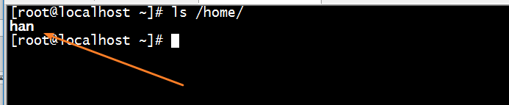

#### 彻底删除, userdel –r 用户

家目录一起删除

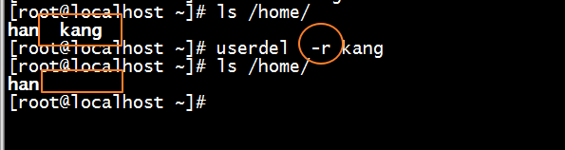

实操中, 每个用户的用户, 一定是在家目录下.

### 修改用户属性, usermod

修改用户的属性

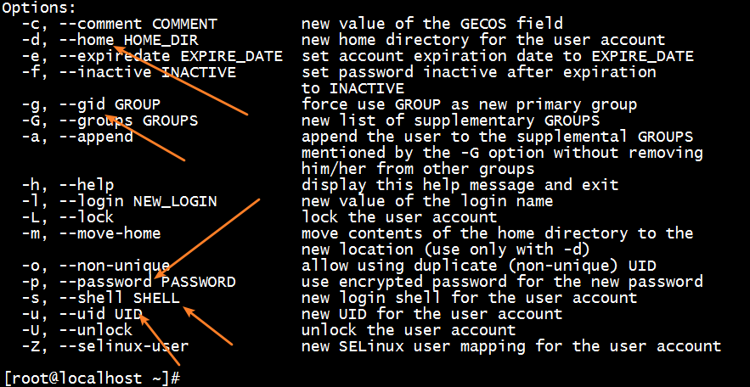

### id, whoami



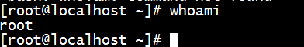

## 组管理

用户是分组进行管理

/etc/group

### /etc/group, 组信息文件

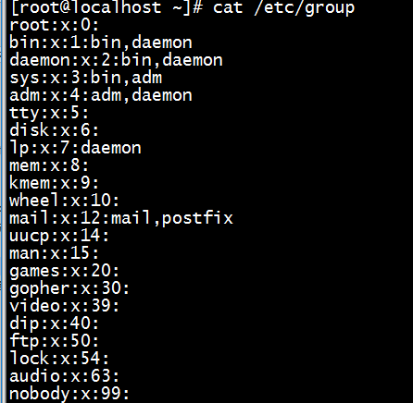

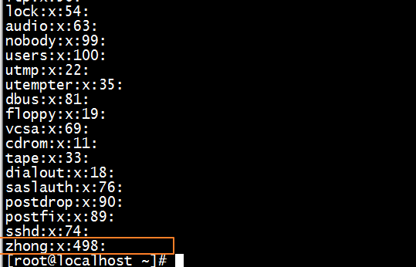

### 组添加, groupadd

#### 普通组

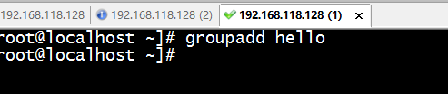

文件

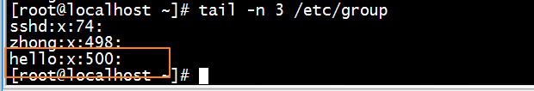

#### 系统组 –r

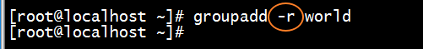

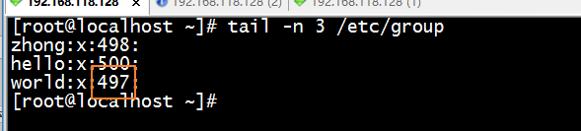

### 组删除, groupdel



如果一个组内存在用户, 则不允许删除!

### 组修改, groupmod

## 用户与组的关系管理

### 用户与组间属于多对多关系

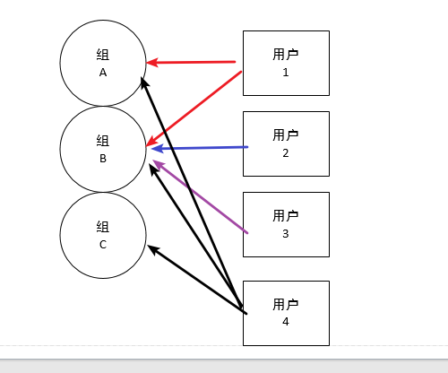

### 有效组

当前用户, 虽然可以属于多个组. 但是某一个可, 仅仅有一个组有效组.

有效组的作用, 仅仅在:

当用户去创建文件时, 文件的所属组, 由创建文件用户的有效组来确定.

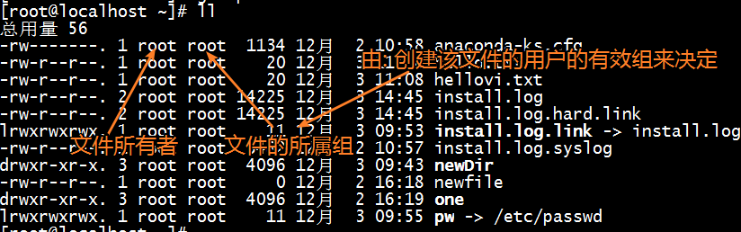

### 初始组(主要组, primary group)

初始组, 就是在/etc/passwd文件中, gid对应的组.

就是该用户的初始组, 也叫主要组.

其作用: 在用户登录时,用来确定当前用户的有效组.

用来初始化有效组的, 称之为初始组.

### 扩展组

一个用户可以属于多个组. 除了初始组(主组)之外, 其他的组, 就是扩展组.

用户所属的组:　初始组（主组） + 扩展组 构成的.

### 测试-用户与组间的多对多

#### 添加几个组

ga, gb, gc

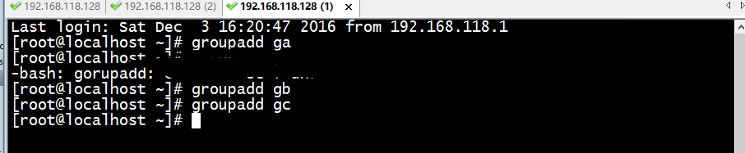

#### 添加4个用户, -g设置初始组(主组), -G设置扩展组

依据多对多关系, 创建组

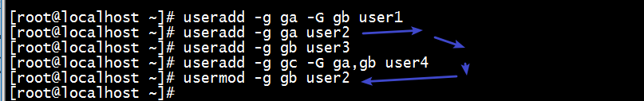

#### groups, 查看所属的全部组

查看某个用户所属的全部组, 包括 有效组(由初始组主组确定)和扩展组

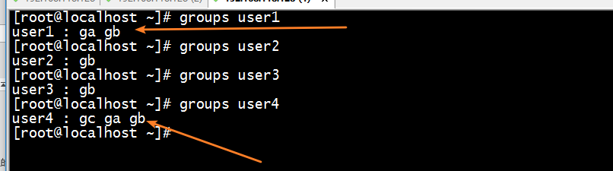

以上结果中 user1, user4, 同时属于多个组. 在多个组中, 第一个为当前的有效组(由初始组主组确定), 后续的都是扩展组.

记录下来用户与组的对多关系, 依赖与2个文件:

/etc/passwd, 记录初始组(确定默认的有效组)

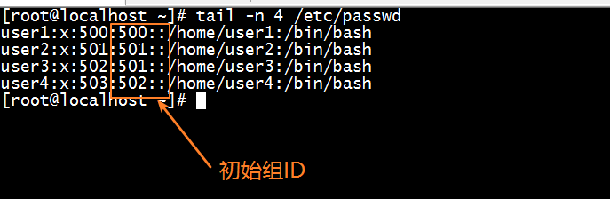

关联 组文件查看:

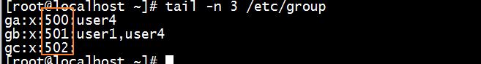

/etc/group , 组文件

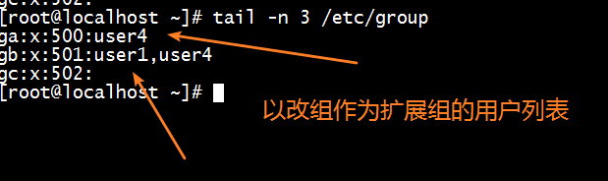

#### 创建文件, 有效组决定文件的所属组

以某个用户登录. 该用户创建文件

可以看到, 文件的所属组就是(第一个)有效组

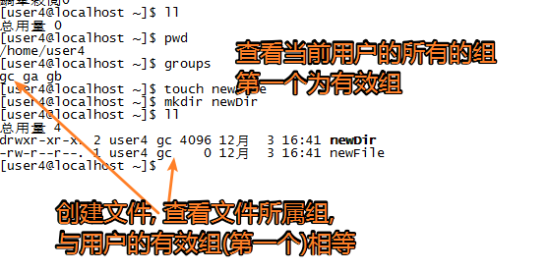

#### 临时改变有效组newgrp

有效组是可以临时切换的:

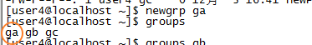

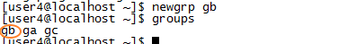

再去创建文件

文件的所属组, 也随之改变.

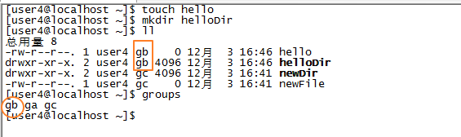

### 创建用户时不指定初始组, 默认同名组被创建,为该用户的初始组

### 总结

用户可以属于多个组.

多个组中, 有一个组是有效组. 有效组是动态确定.

确定有效组的方法有2种:

* 默认: 用户的初始组为默认的有效组, 存储于 /etc/passwd,
* 临时设置: 用户登陆后, 通过newgrp修改有效组

一旦确定有效组后, 该用户创建的文件的所属组, 就由该用户的有效组决定.

扩展组的作用: 在判断用户权限时, 扩展组与有效组 作用相同.

## 文件权限

### 权限是文件的属性

(权限不是,定义在用户上, 而是定义在文件上)

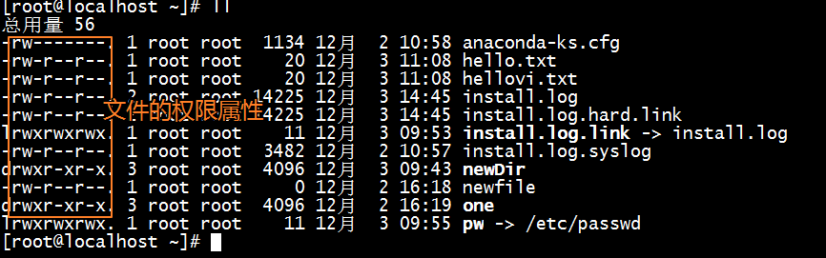

### 文件的权限属性限制了用户对文件的操作

文件的权限属性是用来限制用户的, 而不是用来限制文件的.

### 文件的所有者, chown

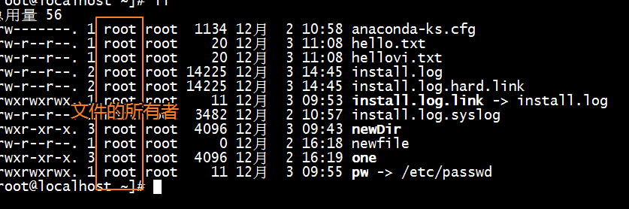

创建文件的用户, 就是文件的所有者.

可以使用 chown修改文件的所有者

### 文件的所属组, chgrp

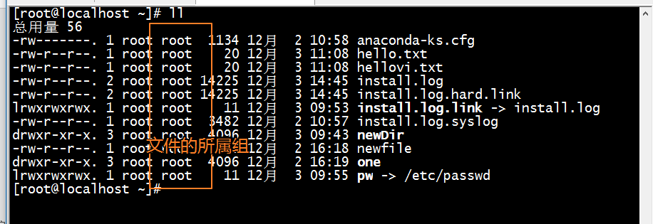

创建文件的用户的有效组, 决定了文件的所属组.

一个文件仅仅可以属于一个组.

可以使用 chgrp修改文件的所属组

### 文件的权限, chmod

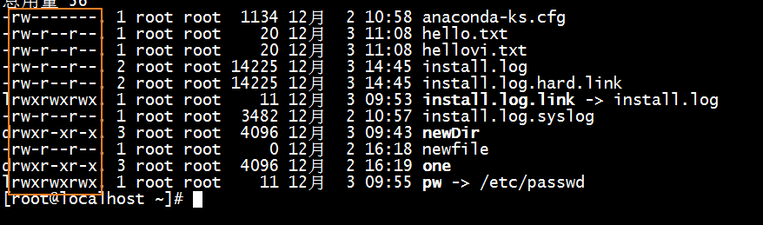

文件在设定权限时, 分别为三类用户设定的权限:

* 所有者
* 所属组内用户
* 其他用户

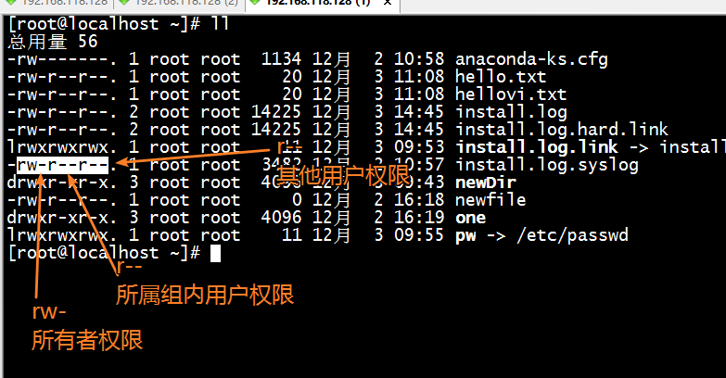

用户具备文件的: 读, 写, 执行 三种权限

读: r, 4(100)

写: w, 2(010)

执行: x, 1(001)

表示.

以上的图例表示:

所有者具备: 读写

所属组内用户: 读

其他用户: 读.

#### chmod

文件权限的表示方法 支持数字和字符两种形式:

4, r, 读

2, w, 写

1, x, 执行

数字话, 计算出来每类用户的权限,直接设置即可: 适合做绝对直接的权限更改

chmod 777 file(仅仅可能出现在测试中, 先实现功能, 避免权限的干扰)

chmod 755 file, 所有者读写执行, 所有组和其他人, 读执行.

chmod 754 file, 所有者读写执行, 所有组,读执行, 其他, 读

字符的方式: 适合做相对的权限更改

需要指定用户身份去设置, u,g,o,a表示所有者, 所属组,其他用户, all(全部用户)

chmod u=rwx,g=rx,o=r file

设置权限: 所有者:读写执行, 所属组:读执行, 其他: 读, 相当于:754

除了=之外, 还支持: +, -, 表示, 在已有权限的基础上, 做增加或删减对应的权限

去掉所有用户的执行权限:

chmod a-x file

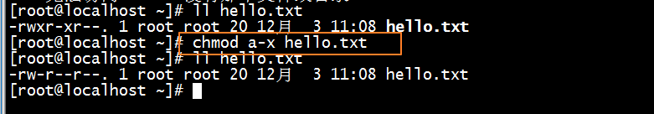

所有者和其他用户权限不变, 增加所属组的写权限

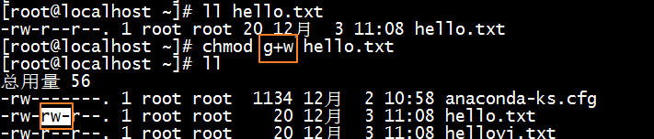

### 权限的判定

当用户操作文件时, 如何判断用户是否有权限去完成操作, 流程是?



先确定用户对于文件的身份

再确定权限.

### 测试

#### 创建一个文件, 任意指定所有者和所属组, 及其权限

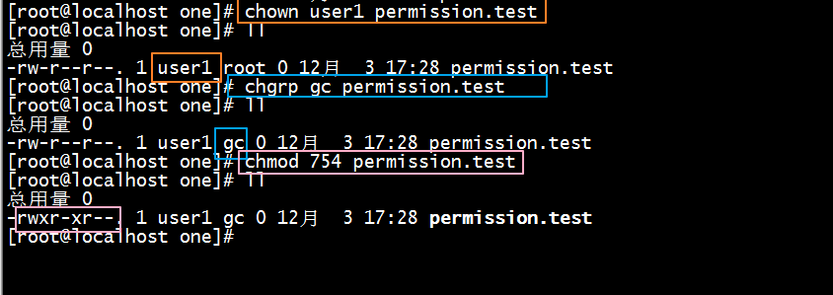

#### 为了体现执行权限的差异, 将permission.test文件, 增加一些可以执行的脚本

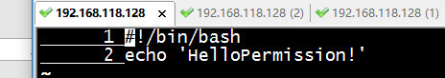

使用不同的用户操作该文件

(PS, 为了使其他用户可以进入到/root/one中做测试, 将/root/one, /root修改谁都可以访问的权限, chmod 777 /root /root/one)

#### 所有者用户操作: 7, rwx

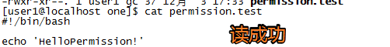

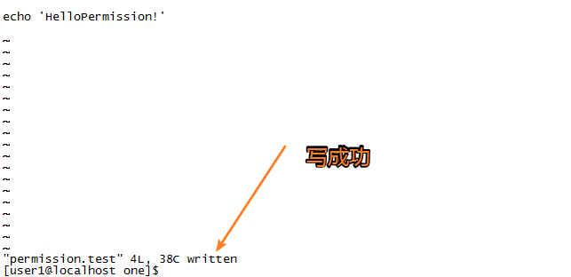

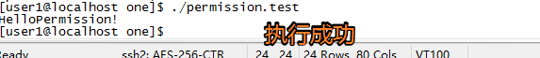

#### 所属组内用户, 5, r-x

##### 用户的初始组为:gc

以 user4为例

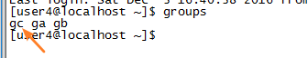

测试读写执行

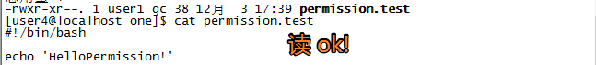

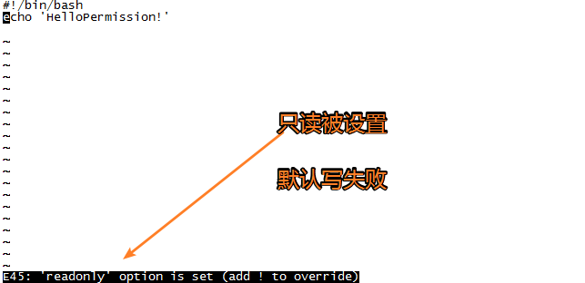

提示, 使用!强制执行. 强制执行, 将该文件的所有者该为当前强制执行用户, 并满足权限执行.

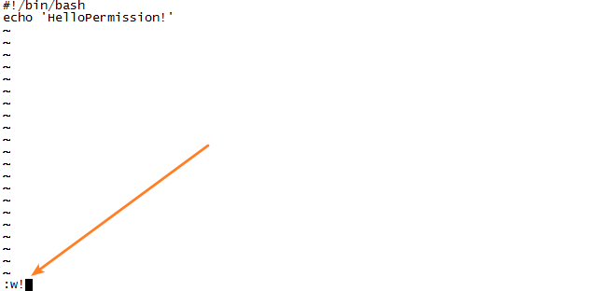

保存成功.

不意味着, 只要不足, 就可以加!强制执行.

强制是否可以成功的原因在于: 所有者该为当前强制执行用户 操作是否可以成功?

所有者该为当前强制执行用户 操作是否可以成功? 取决于, 当前用户是否有能力修改该目录内的内容. permission在, one目录, user4是否有权限修改one中的内容.

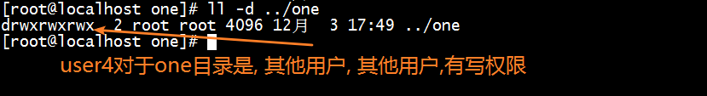

因此可以强制执行成功!

去掉 one目录的user4写权限, 再次强制修改属于user1的permission.txt文件

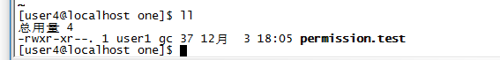

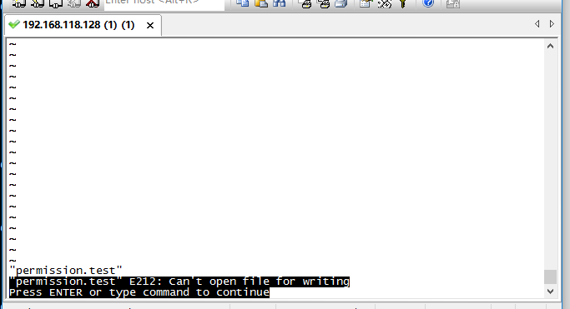

##### 用户的扩展组为:gc

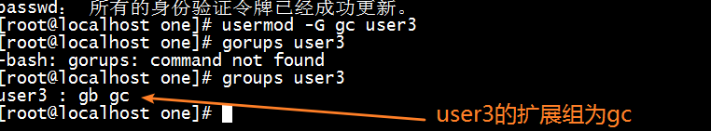

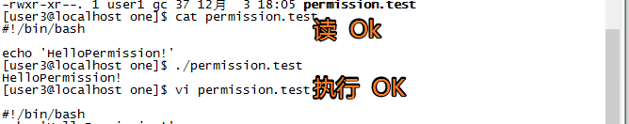

测试读写执行

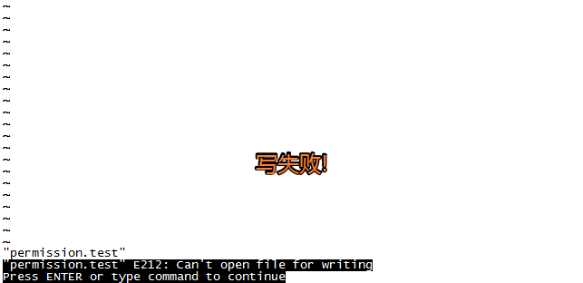

#### 其他用户

user2是其他用户

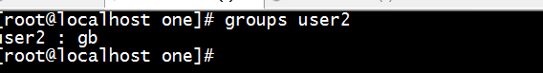

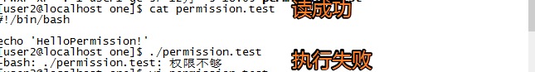

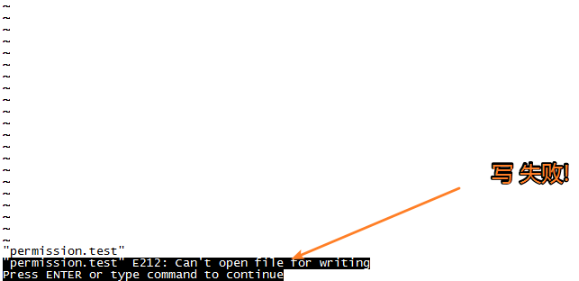

## 切换用户, su, switch user

su指令, 用于切换用户

### su 用户名, 快速切换

快速切换

切换时, 需要知道目标用户的密码才可以.

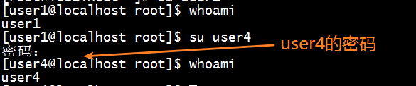

root切换到其他用户, 不需要知道目标用户的密码的.

### su – 用户名, 登录切换

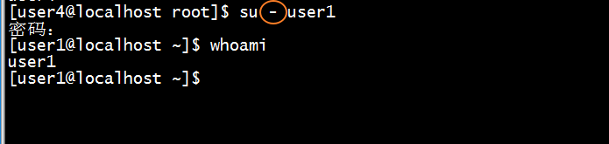

登录切换, 相当于使用目标用户进行重新登录. 将当前的shell环境, 切换到目标用户. 而快速切换, 还处于上一个用户的环境中.

所有的环境变量的初始化, 也会是新用户的.

例如: 切换之后的目录:

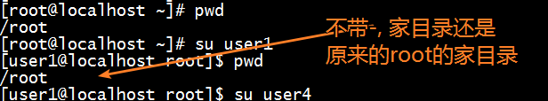

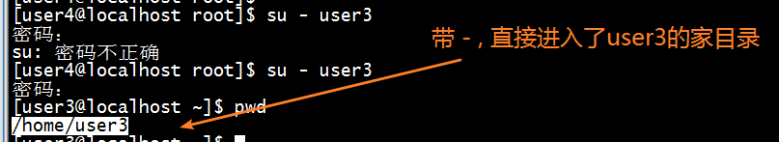

### su, su - 切换到root用户

如果不携带用户名, 表示切换到root用户

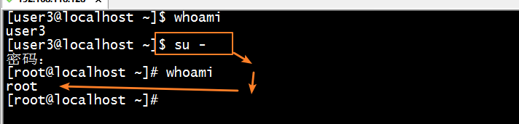

以上操作需要知道root的密码.

## sudo

switch user do

super user do, 超级用户去执行

sudo, 允许, 普通用户, 以root用户的身份执行一些操作.

但是, 不需要知道root用户的密码.

root用户, 来决定, 哪个其他用户, 可以以root身份去执行哪些命令.

控制权还在root上!

### 配置sudo

使用sudo的配置文件完成的 :/etc/sudoers

使用root身份编辑该文件

示例配置如下：

允许某个用户以root身份, 执行任何操作

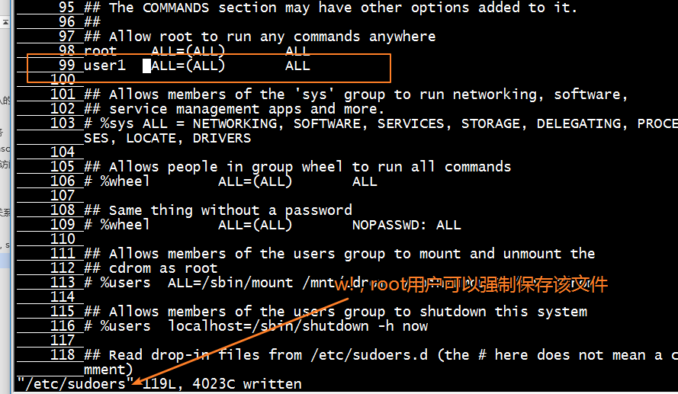

允许root身份, 执行某些特定操作



允许设置在组层面:



可以允许, 不键入密码执行.

(最好不用配置)

密码是确认真正是user1. 在键入一次之后, 短期(5分)内,不需要再次键入.

### sudo执行

以普通方式执行某些操作, 没有权限执行:

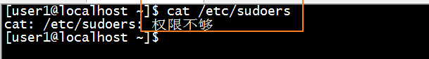

sudo执行, 在命令前使用 sudo

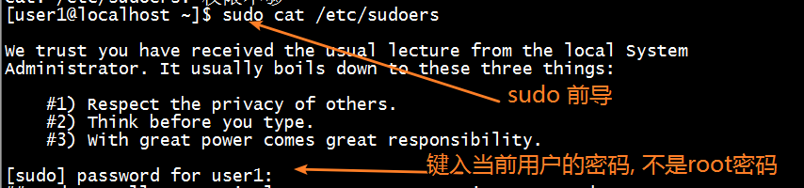

有权限, 权限被提升到了root级别(提权)

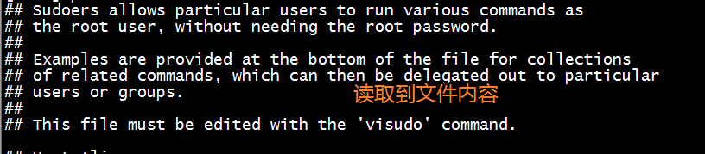

# 进程管理

## ps, process status, 进程状态信息

### ps –e, 获取全部进程信息

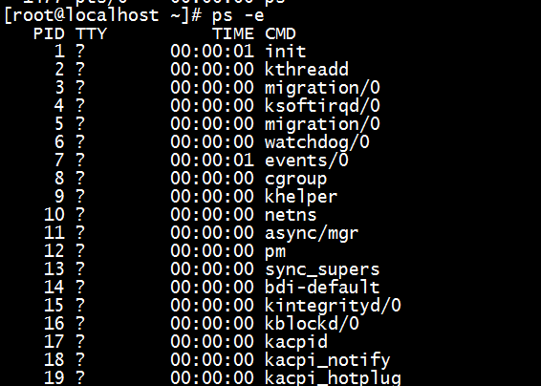

### ps aux

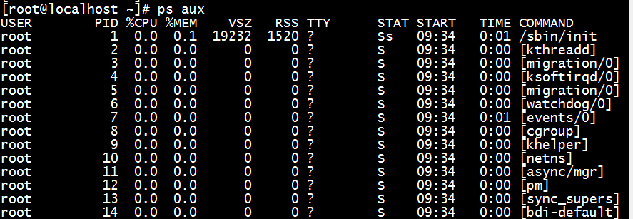

### ps –e | grep 进程, 考察某个特定进程是否运行

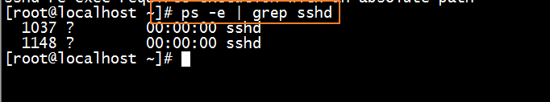

| , 管道符. 前面的输出, 作为后边的输入 传输.

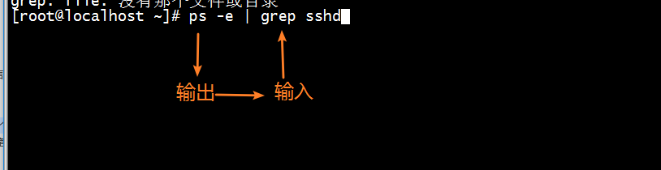

## kill, 关闭进程

kill PID, 进程号

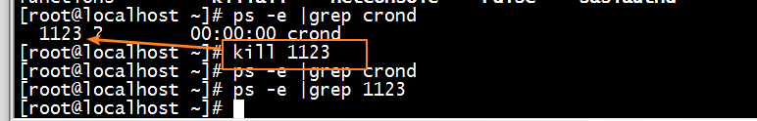

kill, 向进程发送信号, 进行对进程的管理.

kill 默认发送一个 INT信号, 表示终止意思.

kill 不仅仅是, 关闭进程. 可以重启, 重新加载配置文件.

linux 管理进程状态的工具.

## top ,动态的进程信息获取, 任务管理器

top:

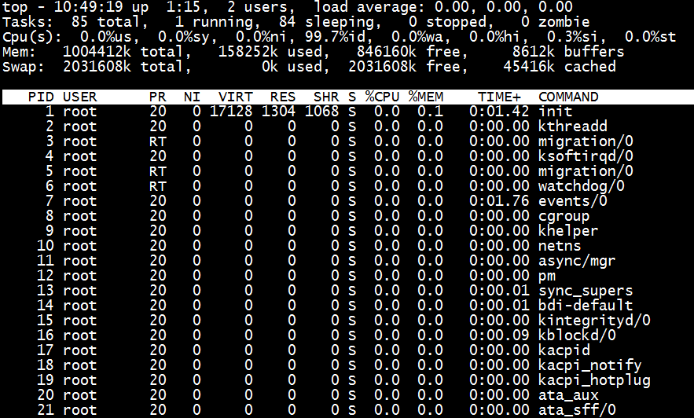

向top发送命令, 整理进程的展示:

P, CPU负载

M, 内存负载

k, 发送kill操作

提供进程号, 进行删除



q, 退出top

# linux启动级别, startup level

启动级别: 不同的启动级别, 在开机时, 做的初始工作集合不同.

在linux中, 提供了7种启动级别, 使用 0-6表示.

当前linux的启动级别, 被配置在: vi /etc/inittab

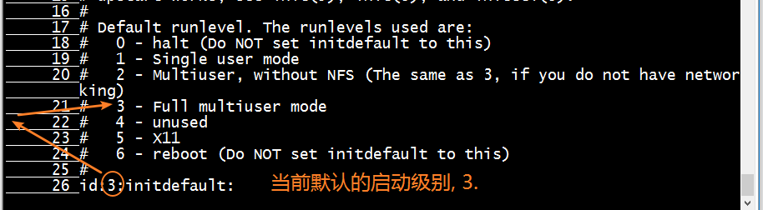

这几种级别分别表示:

0, 停机 关机.

1, 单用户级别, 单root用户.

2, 无网络的多用户模式.

3, 完整的多用户模式, 所有功能都开启.

4, 暂时没有启用.

5, X11, 桌面模式.

6, 重启模式

# 守护进程管理, daemon

daemon, 守护进程, (对应windows的服务进程), 在后台始终运行的程序, 通常用来监听某个端口, 对外提供服务. 在linux上, 被称之为守护进程.

典型的, 守护进程(服务器程序), 名字, 都是以d结尾. (不是全部的, 是个约定)

httpd

mysqld : mysql daemon

sshd

## chkconfig, 查看（设置）守护进程的状态

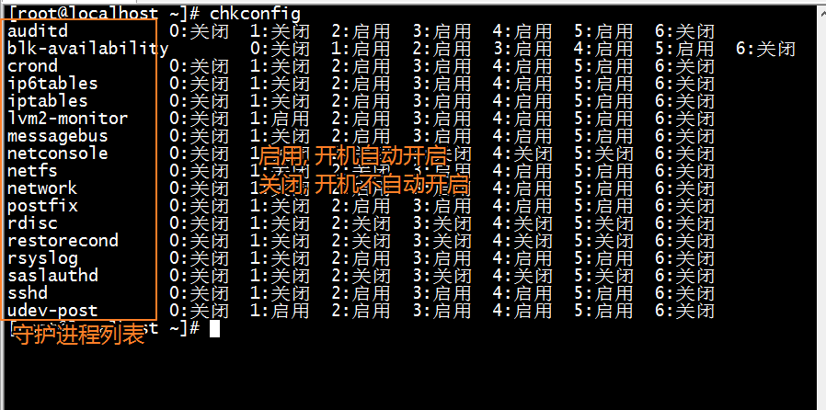

## 守护进程就是被存储在/etc/init.d/执行脚本

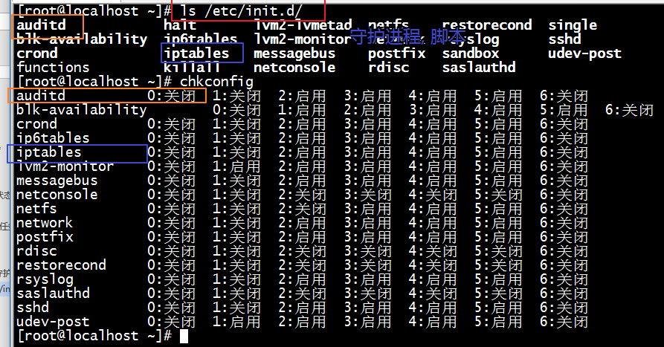

如果需要将其他程序作为守护进程管理, 则需要在在目录形成守护进程脚本, 例如apache, mysqld

## 不同的启动级别子目录/etc/rcN.d, 存储对守护进程符号链接

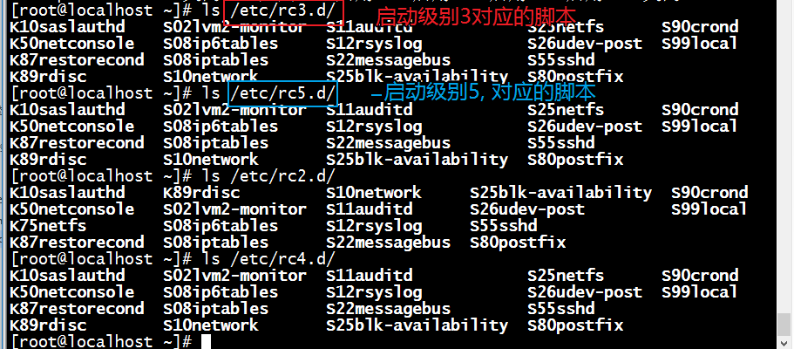

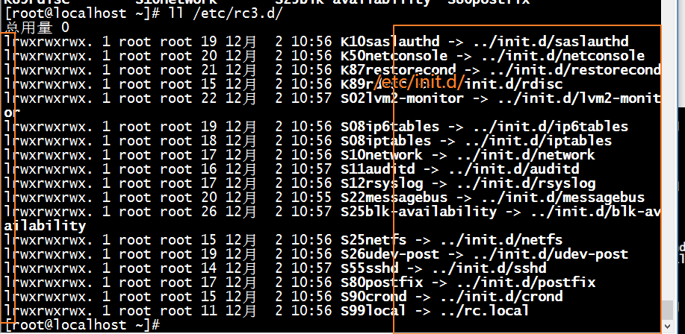

## 更改启动状态 chkconfig

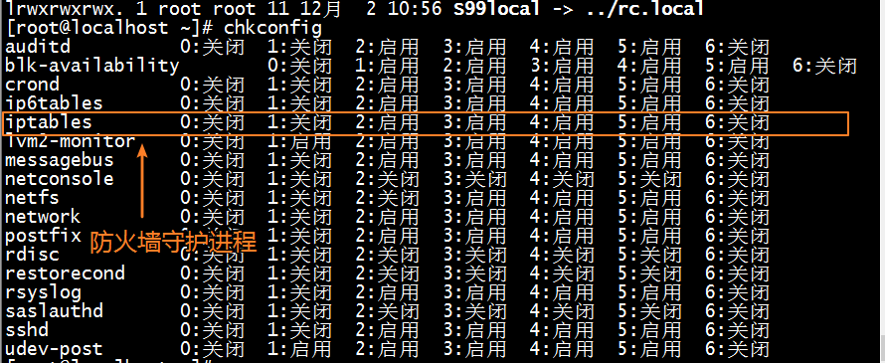

chkconfig –level 2345 iptables on|off

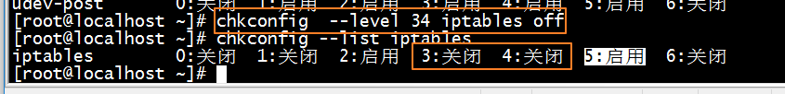

check –list 守护进程, 仅仅查看某个进程

## 守护进程运行状态, service

service 守护进程 stop|start|reload|restart

{start|stop|reload|restart|condrestart|status|panic|save}

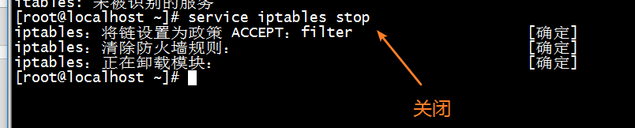

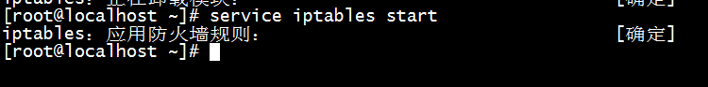

也可以直接访问守护进程脚本, 都支持

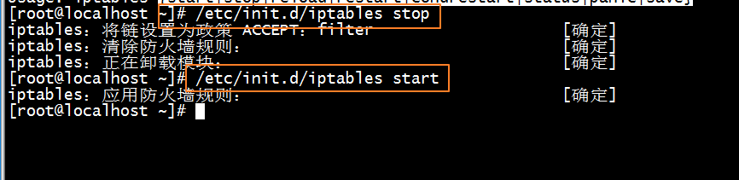

## /etc/rc.local, 启动脚本

有些进程, 没有提供守护进程的支持.

如果需要, 开机运行某些不能作为守护进程管理的程序.

应该将程序的启动脚本, 写在/etc/rc.local

就会, 在开机时, 自动运行

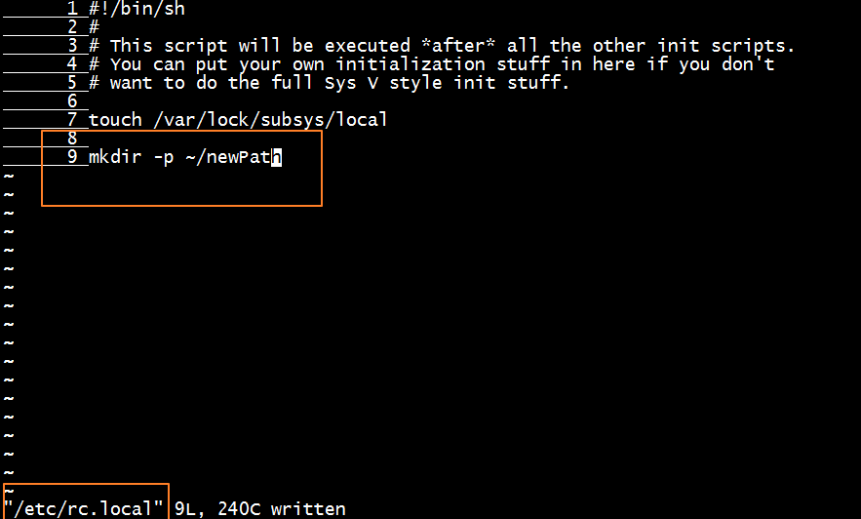

重启

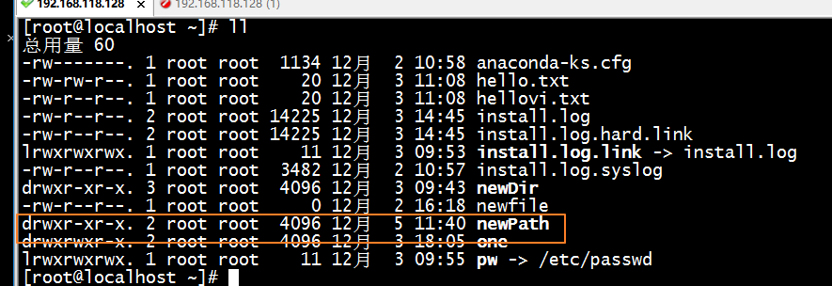

# 定时任务

依据定制的执行计划, 去执行的脚本. 称之为定时任务.

## crontab -e, 编辑定时任务

指定:

时间计划, 要执行的脚本



使用vi编辑器进行编辑

参考, 定时任务格式: /etc/crontab

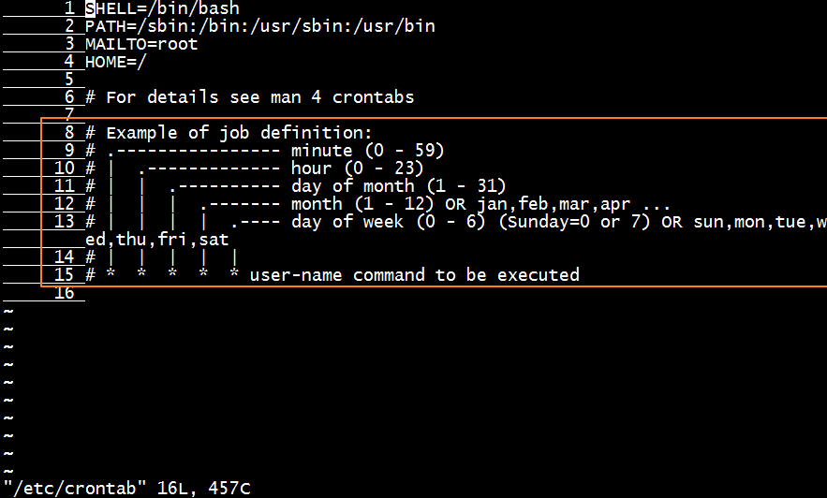

使用5个时间表示,

分 时 日 月 星期

可以表示:

具体的某个时间点执行.

时间周期, 每周二 4:56, 每月5号5:30.

每隔多少时间执行, 每个5分钟执行, 每个2天执行.

场景的场景如下:

每天备份数据

30 2 * * *, 每天的凌晨2:30 执行后续的脚本

每周一早8:00 执行发送一周计划

每周五晚8点, 收集一周总结

0 8 * * 1

0 20 * * 5

每周1-5 晚7:30, 执行收集日报

30 19 * * 1-5

每工作日上午11:30, 下午5:30 通知下班

30 11,17 * * 1-5

每工作日上午11:30, 下午5:40 通知下班

30 11 * * 1-5

40 17 * * 1-5

每隔2天晚上6点, 完成打扫卫生

0 18 */2 * *

可见时间的语法:

*, 任意

*/N, 每隔N个时间单位

3-5, 范围

3,5 和

数字3, 时间点

时间后, 跟随执行脚本即可

例如, 测试:

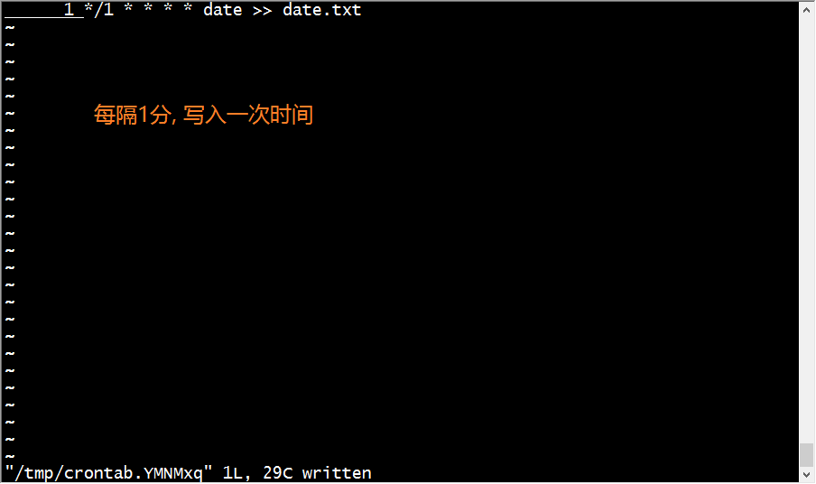

保存即可



## crond, 守护进程

crond, 读取用户的定时任务配置, 并执行的.

每分钟, 读取一次用户的定时任务的配置文件.

用户通过crontab –e编辑的定时任务, 被记录到:

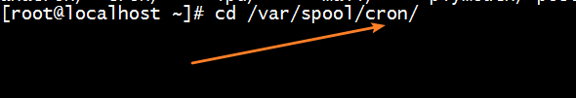

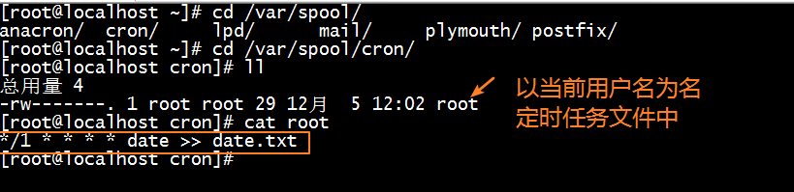

可以重启crond守护进程, 快速读编辑好的定时任务.



# shell操作

## 概述

命令解释器. 命令行窗口

## bash linux最常用的shell

## ssh, secure shell, 安全的shell

支持远程登录.

安全的保证来源于, 数据在ssh客户端与ssh服务器端, 是加密传输的.

## 快捷键

### ctrl+c, 强制任务结束

### ctrl+a, 回到输入命令开头

### ctrl+e, 回到输入命令的结尾

### ctrl+d, 结束输入

当输入内容结束时, 使用ctrol+d进行结束. 意味着: EndOfFile

## 重定向

### 输出重定向

将原本应该输出在shell上的内容, 重定向到文件中.

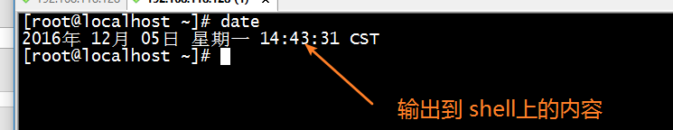

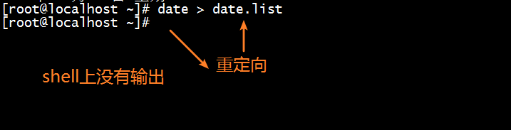



>, 重置输出重定向

清空已有文件内容, 将当前输入写入到文件

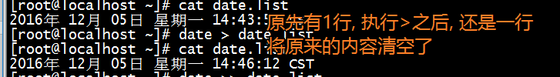

>>, 追加输出重定向

在已有文件后, 写入输入的内容

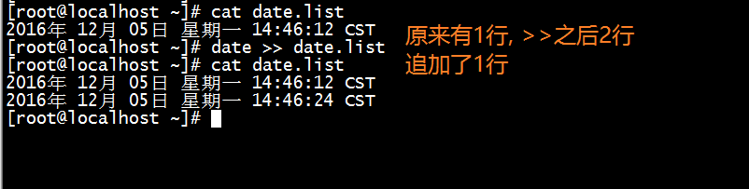

一般用来, 记录结果, 进行后续的分析

例如, 找到文件, 将文件记录下来, 后续处理



### 输入重定向 <, <<

### 管道 |

命令1 | 命令2

将命令1的输出, 作为命令2的输入

进行处理.

比较常见的用于管道的命令:

grep, more

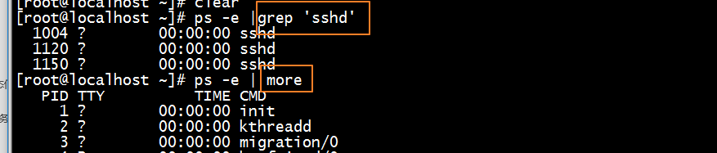

## 短路

### 命令1 && 命令2

当命令1执行成功, 才会执行命令2.

如果命令1执行失败, 则命令2也不执行.

通常用于执行, 有连续特征的命令.

必须在前面的命令执行成功的时候, 再执行后续的命令, 通常使用 &&完成.

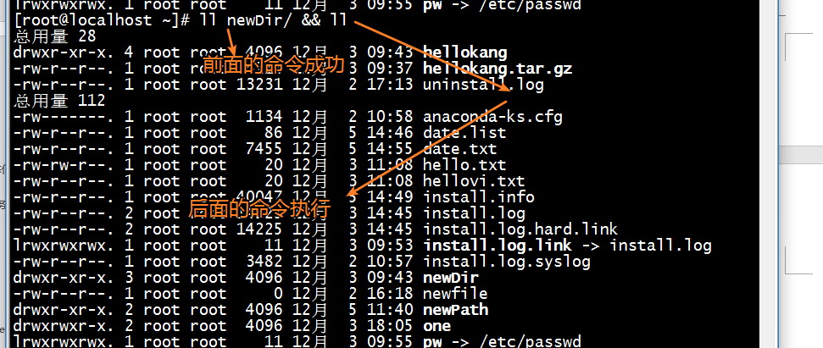



./configure && make && make install

### 命令1 || 命令2

命令1成功, 命令2 不再需要执行

命令1失败, 命令2才需要执行

一般用于逻辑命令2执行默认操作.

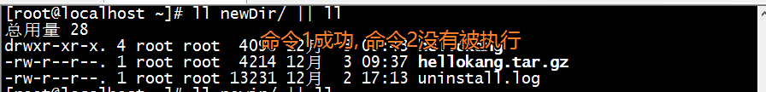

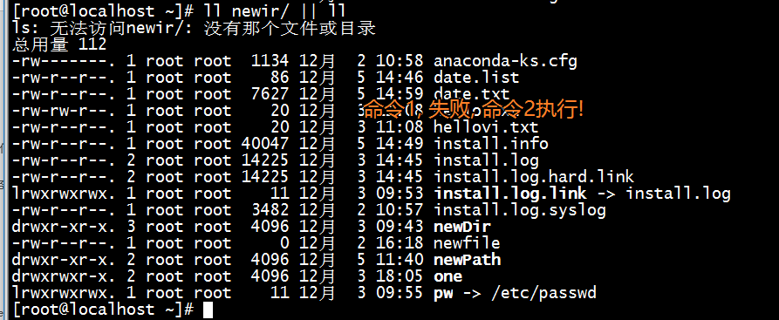

联想PHP的短路:

定义常量前的, 常量是否存在的检测:

<?php

defined(‘APP’) || define(‘APP’, ‘buyplus’);

## 历史记录

### 上下光标键, 选择之前执行的命令

### history, 历史记录查询



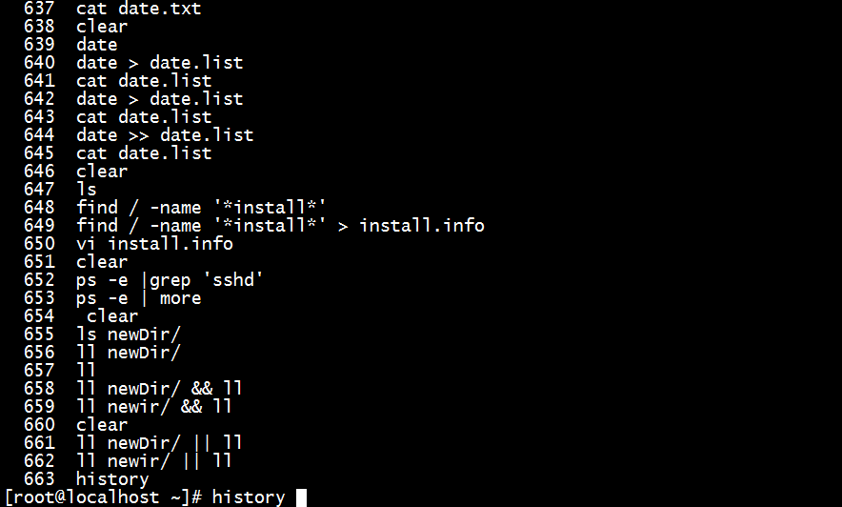

### !记录号 重复执行

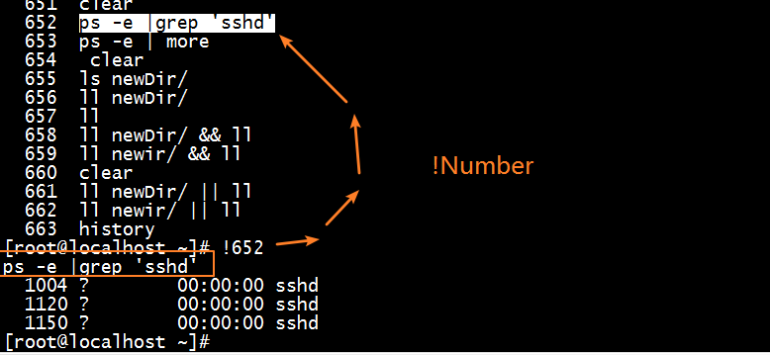

## clear, 清屏

## 环境变量配置

### vi /etc/profile

修改环境文件

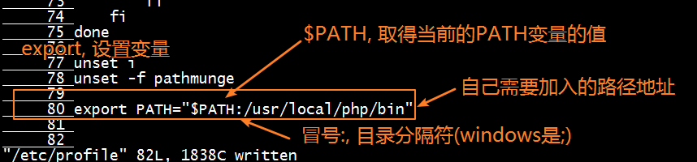

### source /etc/profile

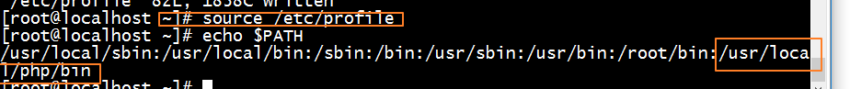

# 网络配置

## 虚拟电脑的联网方式

### 仅主机, host-only

仅仅适合, 虚拟电脑, 与 宿主电脑之间通讯.

虚拟电脑不能上外部网络.

宿主电脑通过虚拟的vmnet1(vmware) VirtualBox Host-Only Network(virtualbox) 网卡 与 虚拟电脑进行通讯.

仅仅可以达到:

宿主主机 与 虚拟电脑进行通讯

以host-only方式联网的其他虚拟电脑间, 进行通讯

可以搭建一个局域网.

### NAT, 网络地址转换

虚拟电脑, 通过NAT协议, 利用宿主电脑进行外部通讯.

(前提 宿主电脑要可以上网)

劣势, 默认的NAT, 是不能与宿主通讯的. 需要NAT路由才可以.

### 桥接

虚拟电脑网卡 与 宿主电脑网卡, 建立网桥关系.

优势: 虚拟电脑与宿主电脑的网络地位平等.

与局域网内的所有电脑进行网络通讯.

建议, 在路由器环境中, 上网的最佳方式.

一定要桥接到, 宿主可以联网的网卡上:

ping www.baidu.com

## ifconfig, 查看网络信息

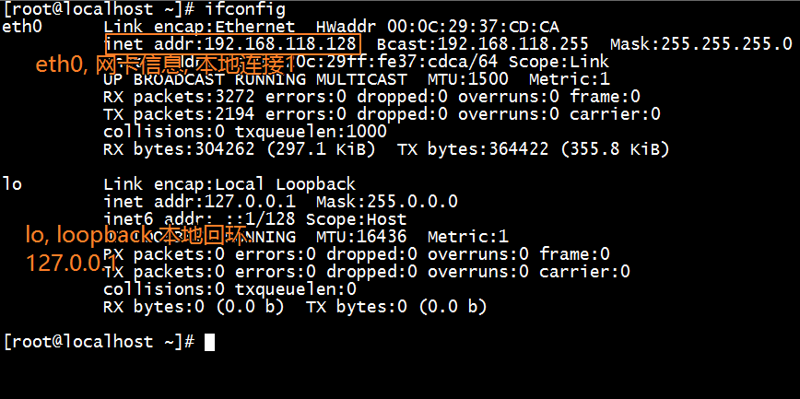

## ifdown, ifup, 禁用启用

禁用或启用,某块网卡



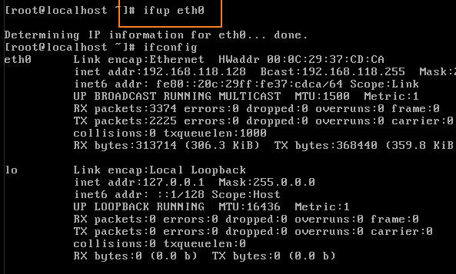

通常在修改了网络配置后, 需要重新启用网卡

## 配置文件

### /etc/sysconfig/network-scripts/ifc-eth0

eth0网卡的配置文件

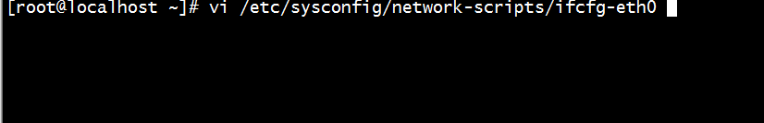

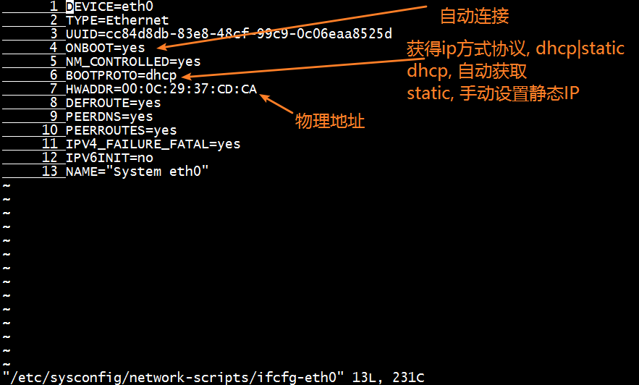

参考, lo的配置文件

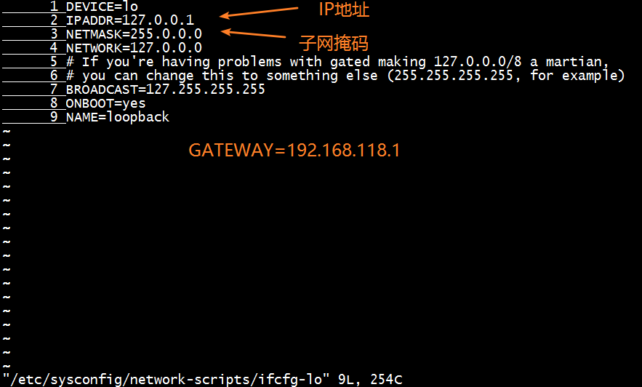

### /etc/resolv.conf

DNS配置

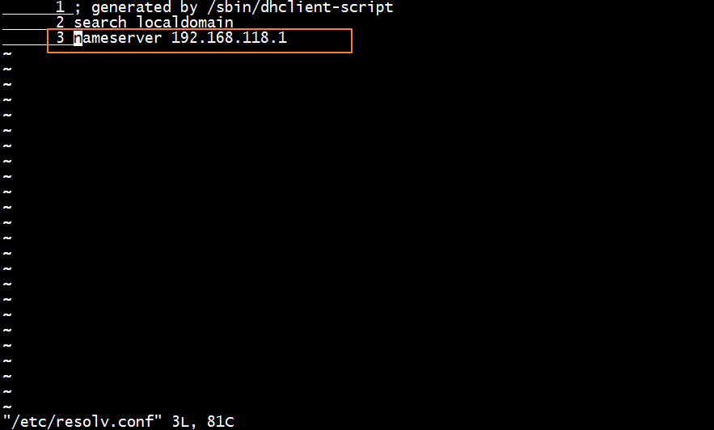

### /etc/hosts

本地域名解析文件

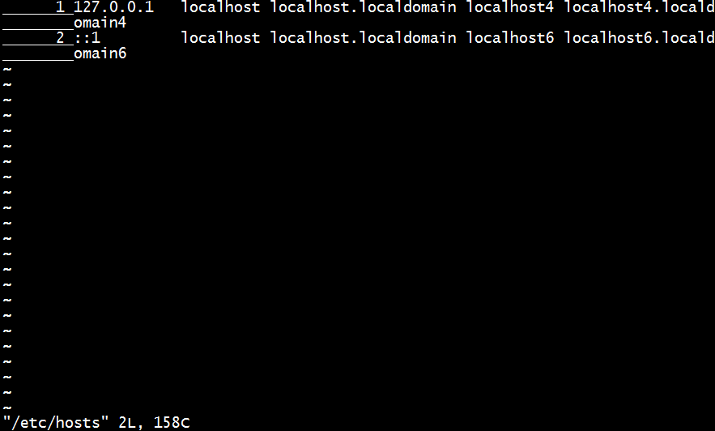

## 防火墙, iptables

iptables守护进程, 可以使用守护进程的方式进行开启或者关闭

### 开启防火墙

service iptables start, 临时开启

chkconfig –level 2345 iptables on, 开机启动

### 关闭防火墙

service itables stop, 临时关闭

chkconfig –level 2345 iptables off 开启不自动启动



### 白名单

禁用全部, 允许特例.

实际环境中, 需要将你所管理的服务, 使用协议及端口 告知给网络管理员.

让他将你的协议和端口, 加入防火墙白名单.

## selinux

set enforce

类似杀毒软件. 防护软件.

### 开启

setenforce 1, 临时开启

vi /etc/selinux/config , 永久开启

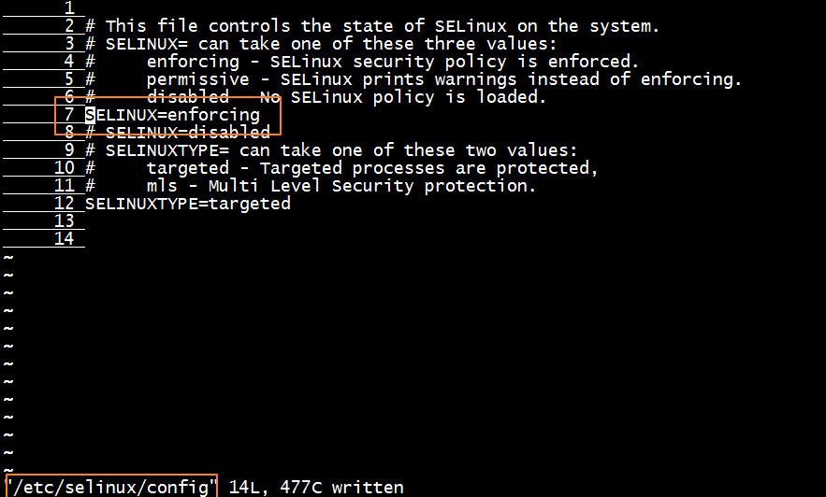

### 关闭

setenforce 0, 临时关闭

vi /etc/selinux/config, 永久关闭



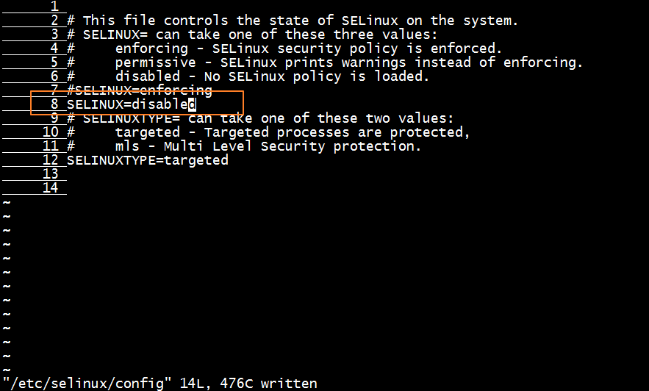

## 建议关闭 iptables selinux 在测试阶段

# 安装软件

## mount挂载

目前的大多数软件, 都在 linux的安装盘中.

### 将光盘放入光驱

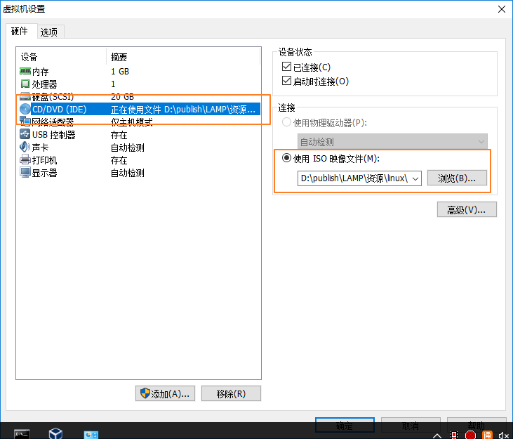

### mount挂载点

选择挂载点, 可以在那个目录找到, 光盘中的文件. 目录就是挂载点.

现将目录创建好即可, 强烈推荐的目录

/media/CentOS

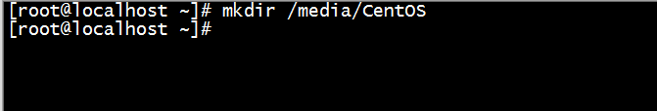

### mount 挂载

mount 设备文件 挂载点

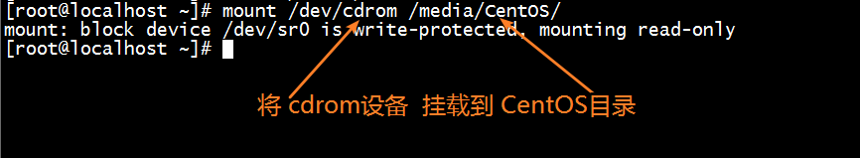

mount: block device /dev/sr0 is write-protected, mounting read-only

mount: 存储设备 /dev/sr0 是写保护设备, 只读挂载

cdrom就是sr0, 可能还会是cdrom1, cdrom2



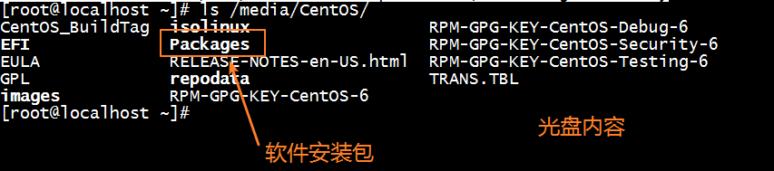

每次开机都需要重写挂载!

## rpm, 红帽包管理器

redhat package management

用来管理 软件的安装和写在

rpm也是一个命令, 也是一个后缀.

rpm命令工具管理的包, 都是.rpm为后缀的

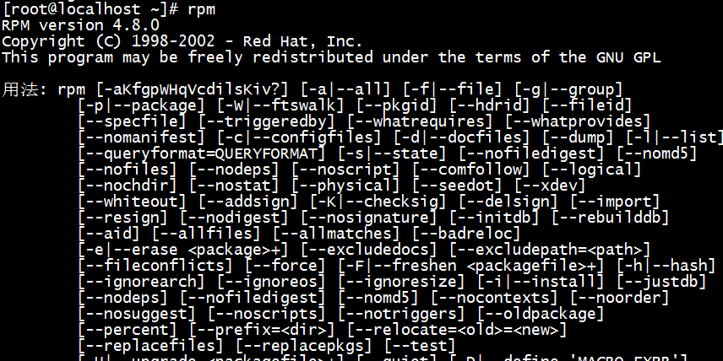

### rpm –q 软件包, 查询软件安装情况

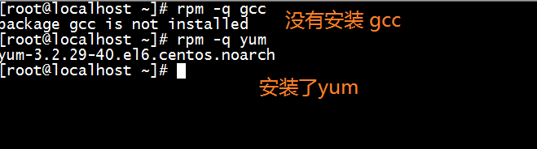

### rmp –ivh 软件包rpm文件, 安装显示进度

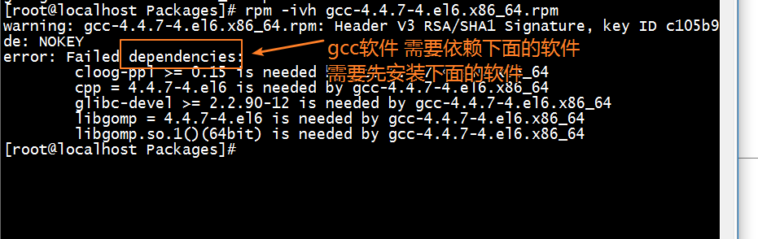

所依赖的软件也需要依赖于其他软件

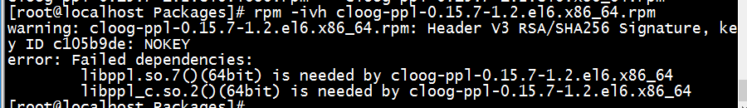

### rpm –e Package，卸载Package

## YUM, Yellow dog Updater, Modified

在rpm的基础上, 自动解决软件包的依赖关系, 这样的包管理器.

rpm + 依赖解决(递归)

基于 rpm包

yum想要运行, 必须要告知rpm包在何处.

### 配置YUM软件来源

/etc/yum.repos.d/CentOS-Media.repo 本地来源配置文件

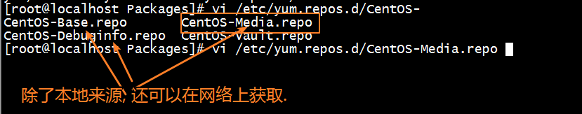

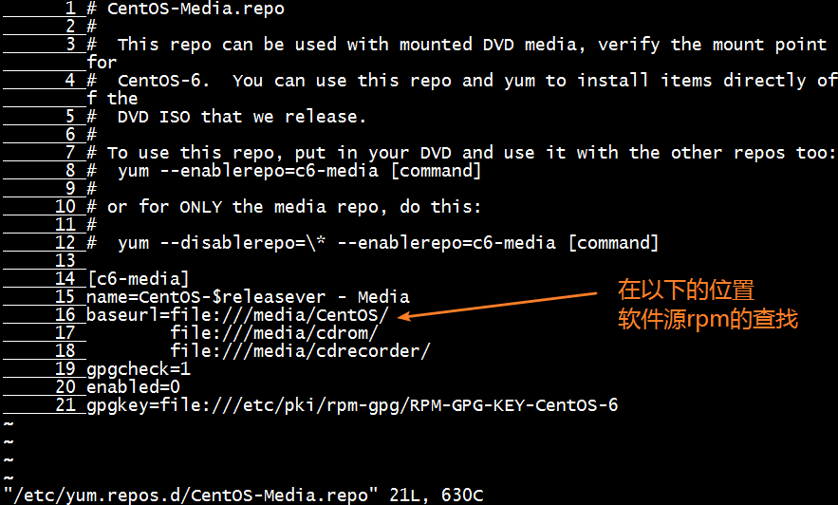

由于已经挂载到/media/CentOS下.直接使用即可

### yum install安装

为了快速安装, 仅仅使用本地源安装, 使用下面的配置:

yum --disablerepo=\* --enablerepo=c6-media [command]

禁用全部的来源, 开启c6-media来源.

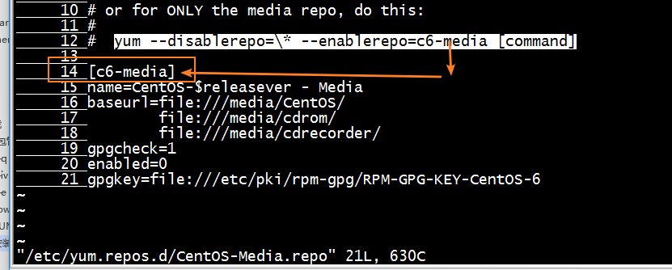

演示安装gcc

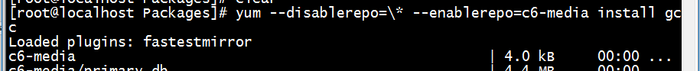

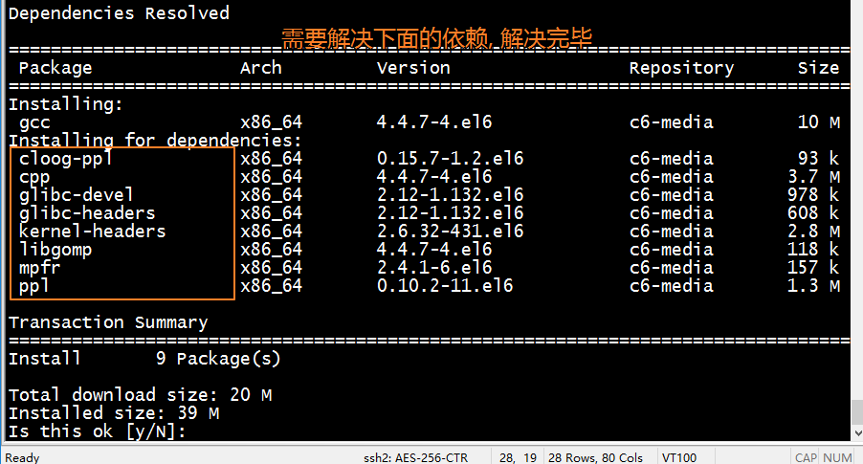

第一次安装, 需要信任软件来源

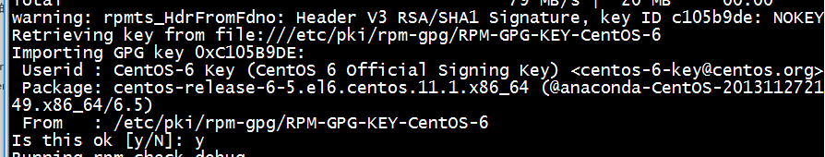

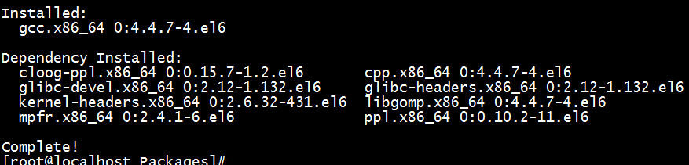

### yum remove, 卸载

### yum list 查询可用的软件包

## 源码编译安装

获取 源代码. c语言写好的程序代码.

需要执行编译, 再安装.

劣势: 安装麻烦

优势: 定制性强.

适合, 主要的软件安装,可以自由管理.

通常需要经过

配置, 编译, 安装

三个典型的步骤

apache, mysql, php 选择源码安装. 其他选择 yum安装

## ftp|sftp - 获取源码

通过 ftp(sftp, 加密的ftp) 协议, 将本地文件, 上传到远程的服务器. 将远程服务器的文件,下载到本地.

sftp, 是被sshd支持的.

sshd, 支持1远程登录, 2sftp

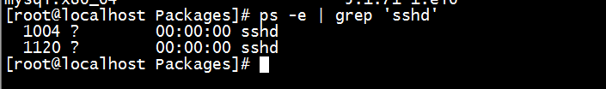

仅仅需要一个sftp客户端即可:

例如 filezilla

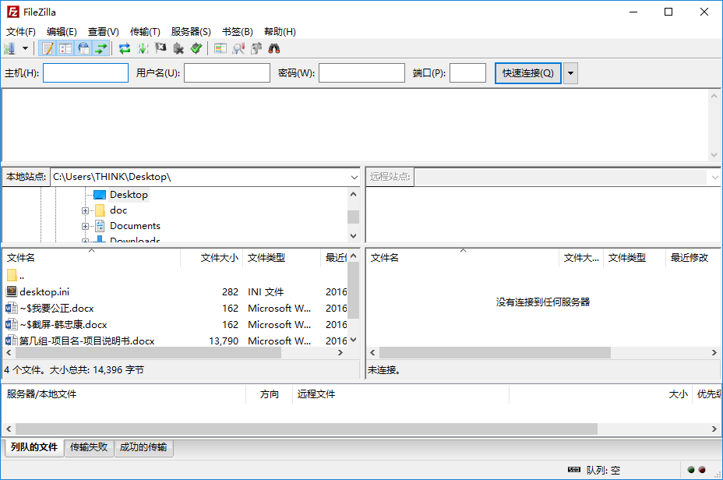

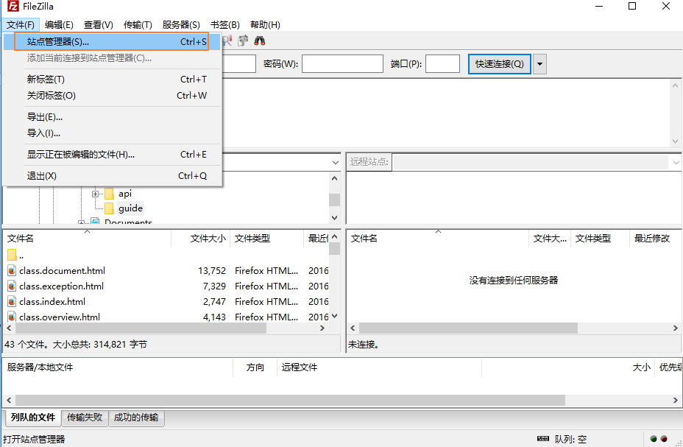

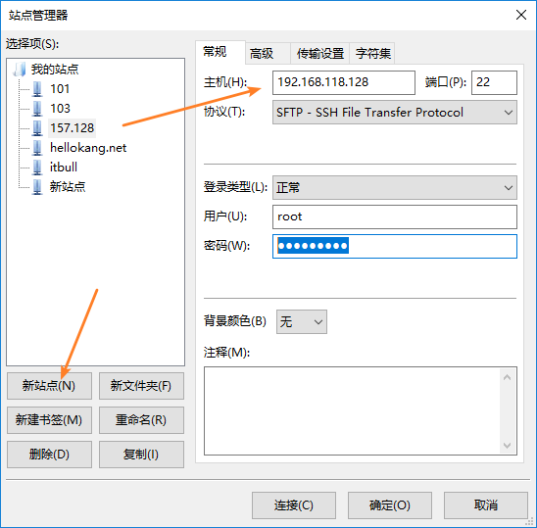

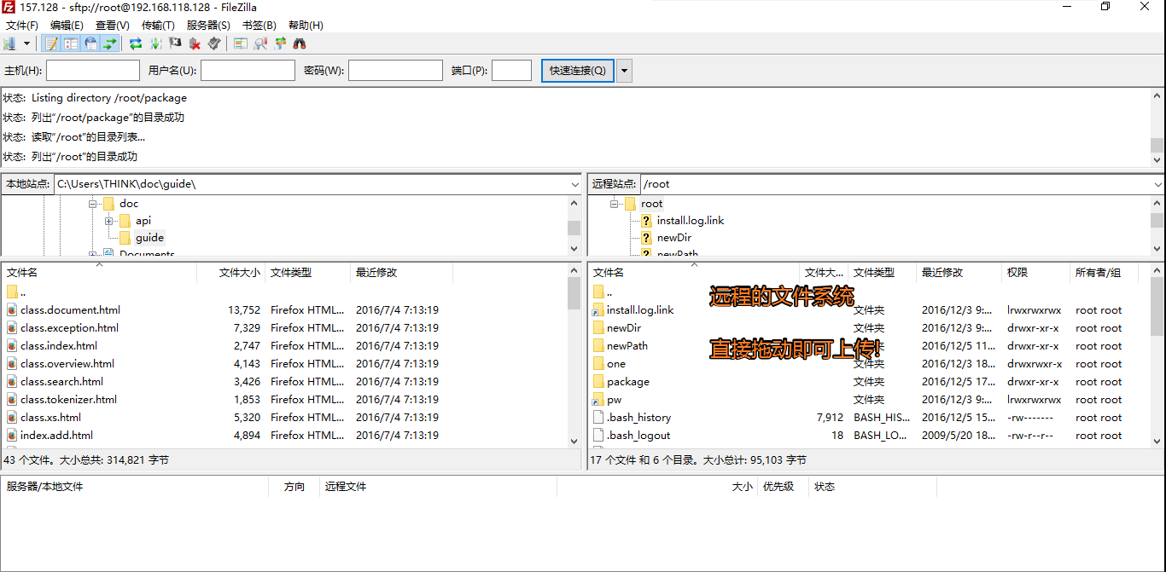

上传到了/root/package

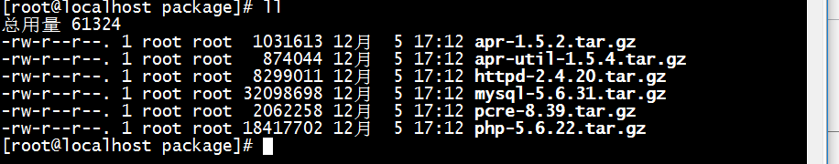

xxx.tar.gz这些tarball就都是源码包!

# AMP安装

## 挂载centos安装盘到/media/CentOS

13.1 节

## apache

### 基础依赖

yum --disablerepo=\* --enablerepo=c6-media install gcc gcc-c++ perl perl-devel

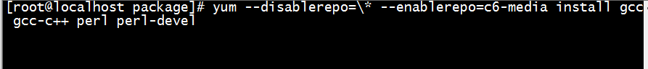

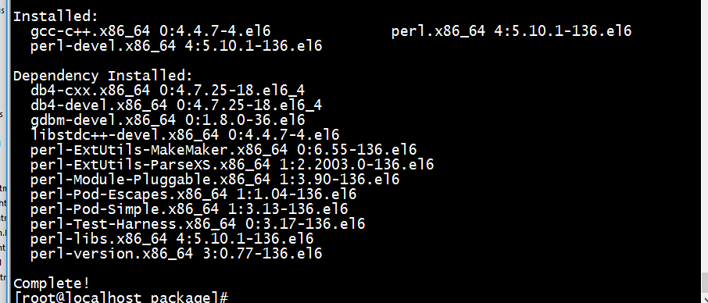

### 安装apr

源码安装

解压拆包

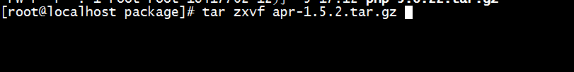

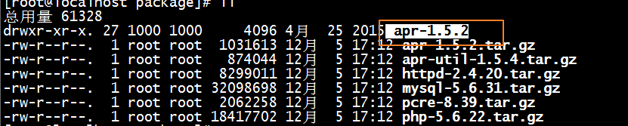

进入解压后文件目录

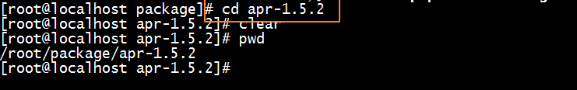

配置 ./configure

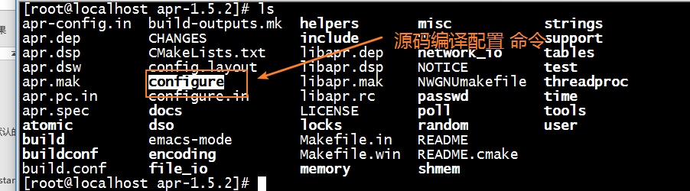

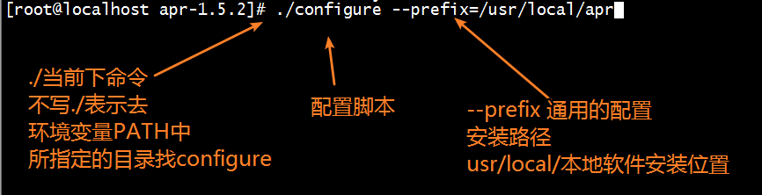

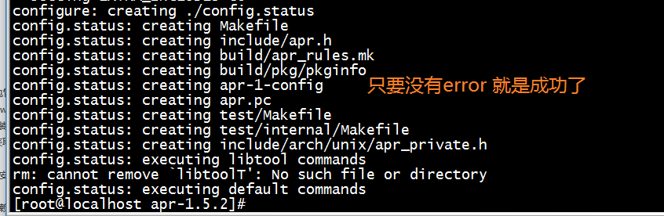

编译 make

make

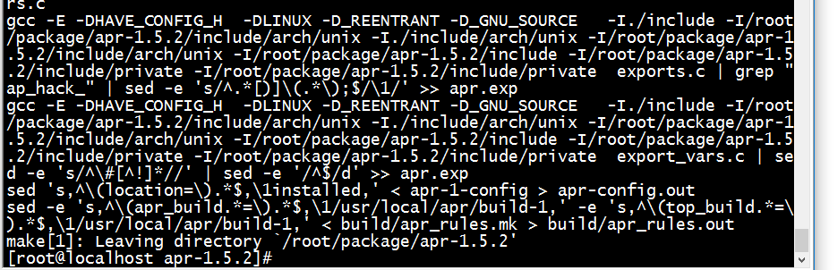

安装 make install

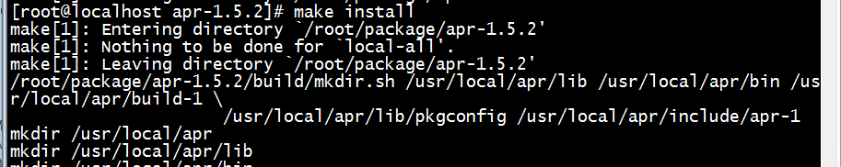

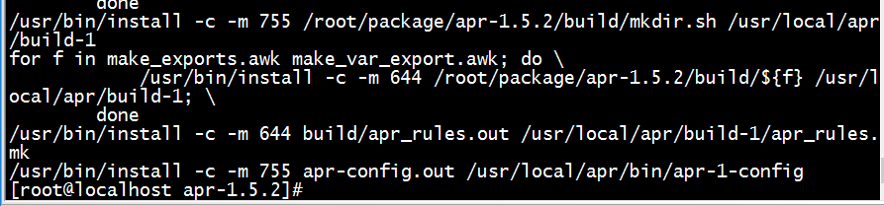

查看安装位置



### 安装apr-util

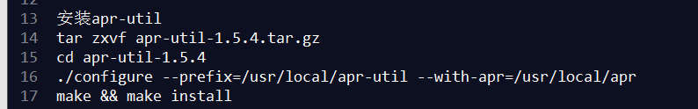

解压, 进入

配置 编译 安装





### 安装pcre

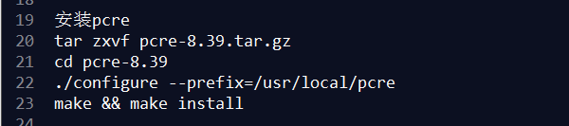

解压,进入,配置,编译,安装



### 安装apache

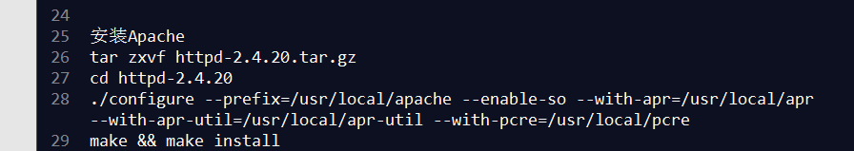

解压, 进入目录

tar zxvf httpd-2.4.20.tar.gz

配置

--enable-so选项, 开启动态扩展模块.

允许其他程序安装成apache的扩展.例如PHP.

编译&安装

make && make install

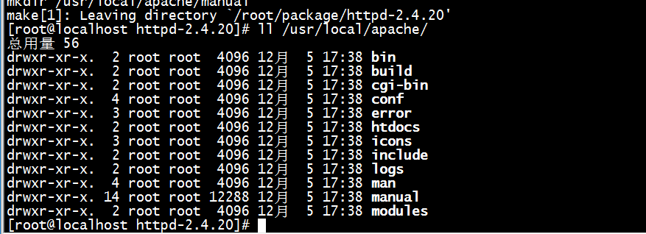

### 管理apache

#### apache/bin配置到PATH环境变量



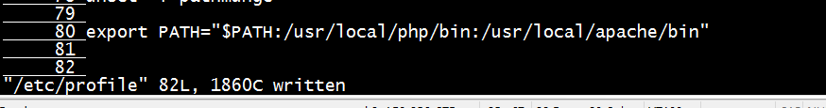



#### 启动

apachepath/bin/apachectl –k start

apachectl –k start

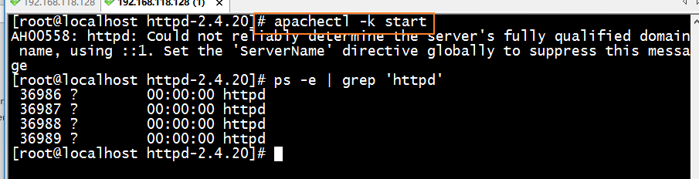

浏览器访问

(防火墙要关闭)

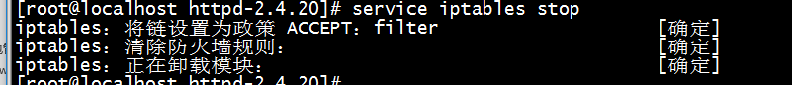

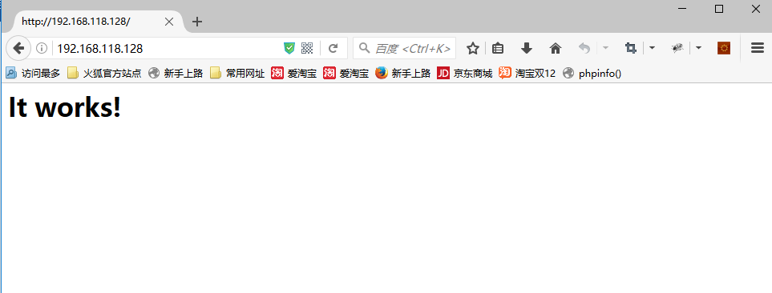

#### 关闭

apachectl –k stop

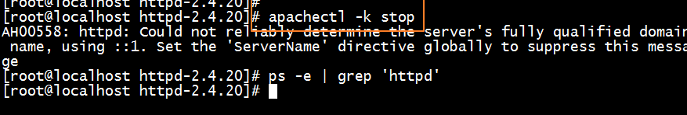

#### 安装成守护进程

##### 拷贝apachectl到/etc/init.d/apacheHttpd

cp /usr/local/apache/bin/apachectl /etc/init.d/apacheHttpd

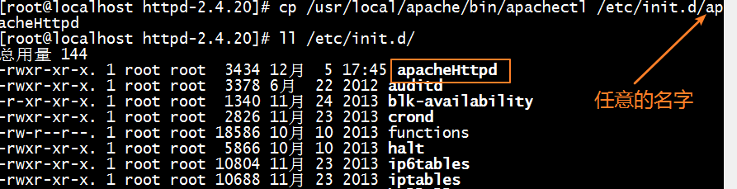

##### 编辑apacheHttpd, 增加说明

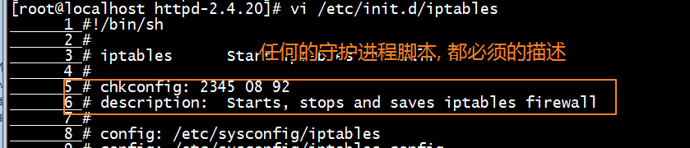

apachectl是默认没有

vi /etc/init.d/apacheHttpd

增加两行说明, 依据实际情况描述:

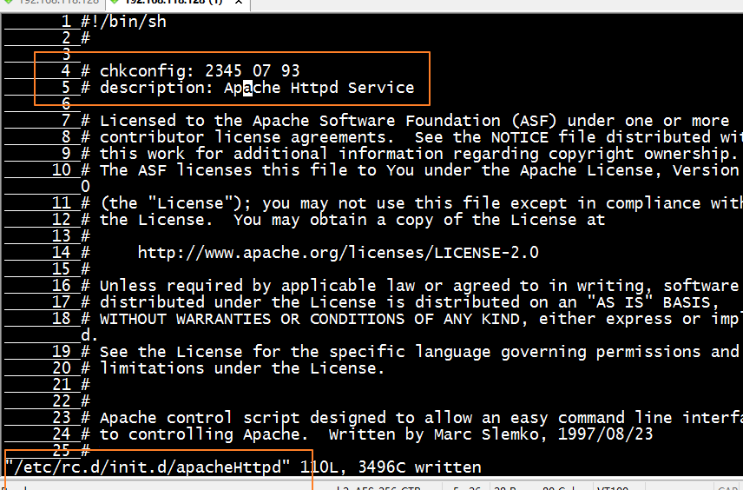

##### chkconfig --add apacheHttpd

纳入到守护进程管理器中

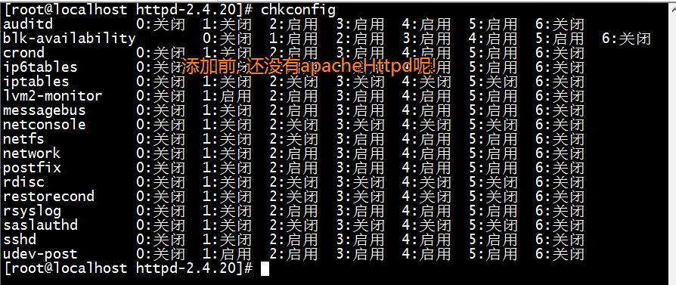

加入:

chkconfig –add

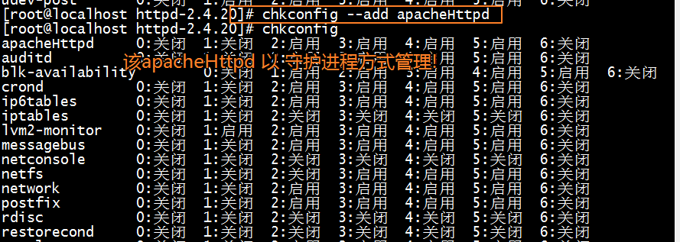

#### apache/conf/httpd.conf

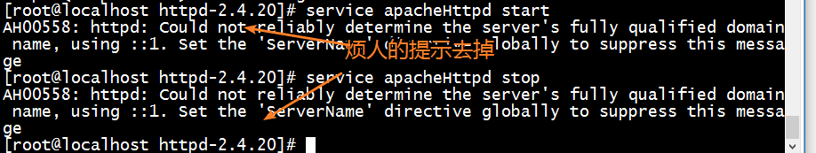

vi httpd.conf

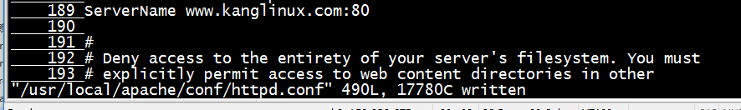

## 安装PHP

### 基础依赖

yum --disablerepo=\* --enablerepo=c6-media install gcc gcc-c++ libxml2 libxml2-devel autoconf libjpeg libjpeg-devel libpng libpng-devel freetype freetype-devel zlib zlib-devel glibc glibc-devel glib2 glib2-devel

PHP的依赖, 主要由PHP所需要安装的扩展决定的.

例如, 安装PHP的GD扩展

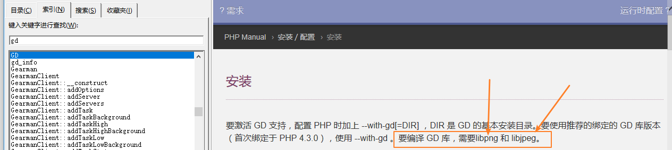

libpng, libpng-devel, -devel开发包

### 源码安装

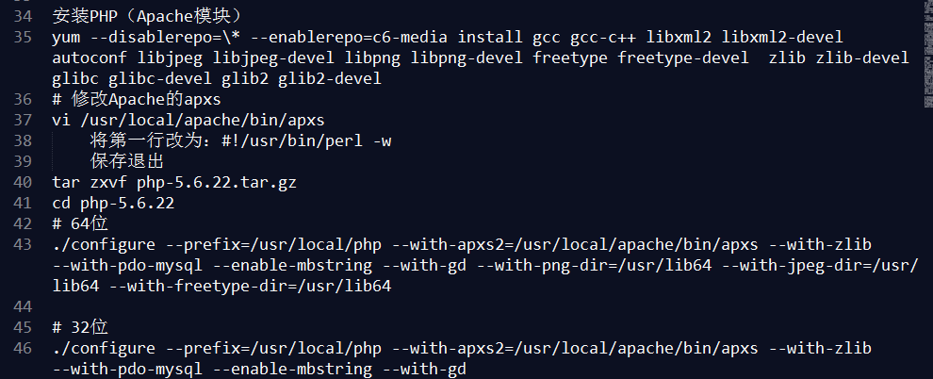

解压, 进入



配置

./configure --prefix=/usr/local/php --with-apxs2=/usr/local/apache/bin/apxs --with-zlib --with-mysql --with-pdo-mysql --enable-mbstring --with-gd --with-png-dir=/usr/lib64 --with-jpeg-dir=/usr/lib64 --with-freetype-dir=/usr/lib64

--with-apxs2=/usr/local/apache/bin/apxs, 利用apache的apxs工具(apache --enable-so, 带的工具), 将PHP安装成apache模块

编译安装

make && make install

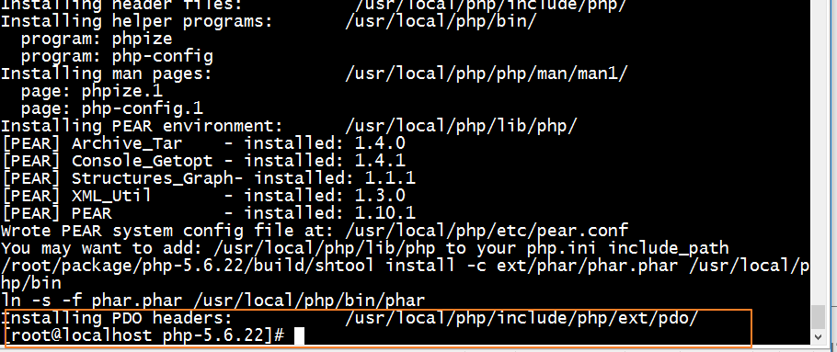

### 配置apache解析.php结尾的请求

apache/conf/httpd.conf

<FilesMatch "\.php$">

SetHandler application/x-httpd-php

</Filesmatch>

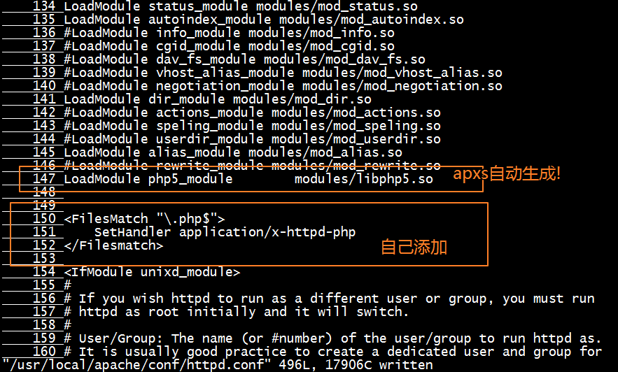

apache httpd restart

### 找到PHP的配置文件: php.ini

在源码目录中:php.ini-development, 将其拷贝到php安装目录的 lib/php.ini 处.



修改配置项.

date.timezone = “Asia/Shanghai”

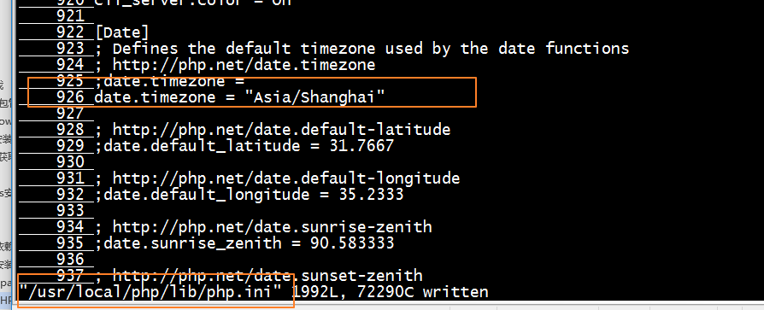

apache httpd restart



### 建立测试

phpinfo.php apache/htdocs/phpinfo.php

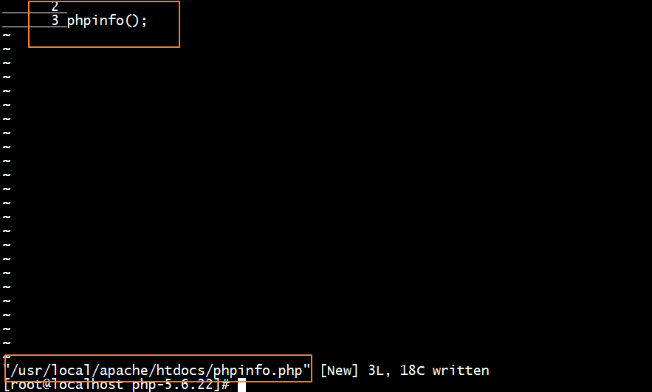

浏览器请求

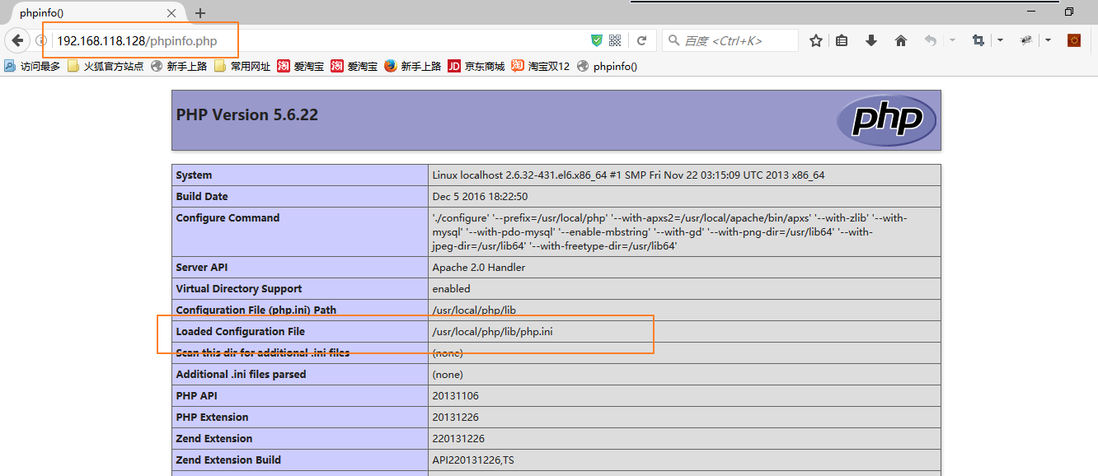

## 安装MySQL

### 基础依赖

yum --disablerepo=\* --enablerepo=c6-media install gcc gcc-c++ cmake ncurses-devel

cmake, 新版本mysql 配置需要的工具.

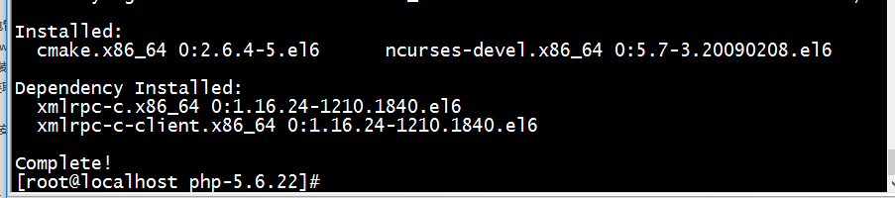

### 解压, 进入

tar zxvf mysql-5.6.31.tar.gz

cd mysql-5.6.31

### cmake配置

cmake . -DCMAKE_INSTALL_PREFIX=/usr/local/mysql -DMYSQL_DATADIR=/usr/local/mysql/data

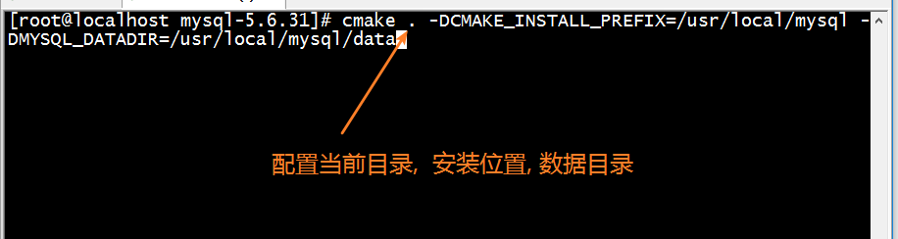

### 编译安装, make && make install

需要耐心等待!

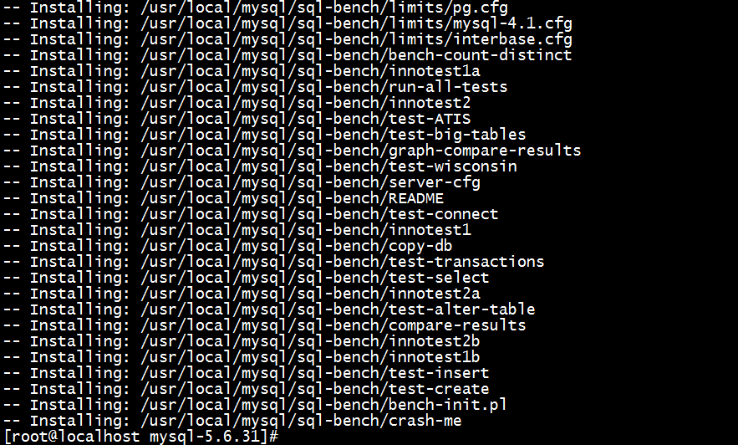

### 配置MySQL服务器

更改目录权限

执行配置脚本, 插入基本的用户信息

更新root密码,默认的配置root没有密码

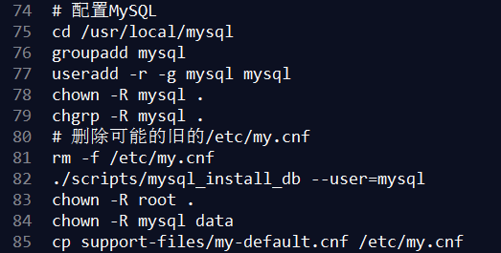

建立一个用户独立管理MySQL服务器



修改mysql的安装文件 /usr/local/mysql 所有者和所属组, 递归修改

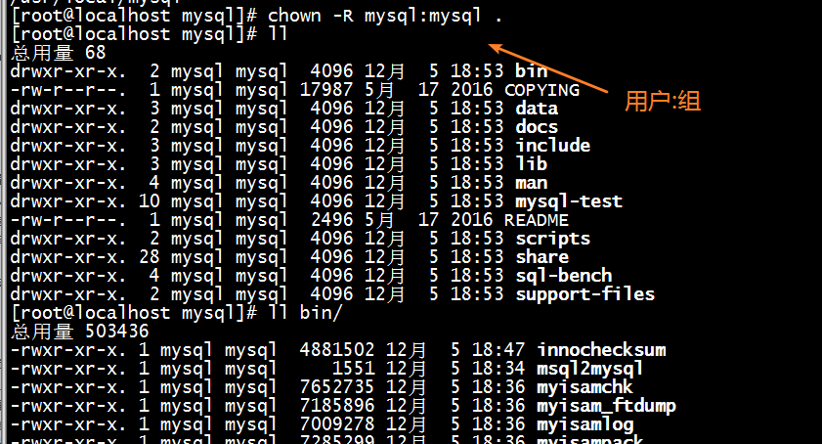

[删除之前的/etc/my.cnf]



执行初始脚本

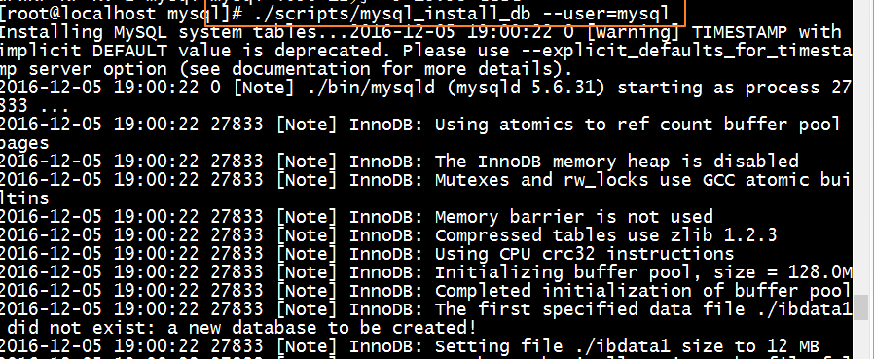对比: data目录的差异:

执行前:

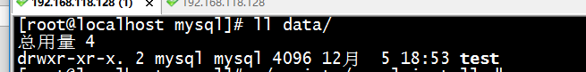

执行后:

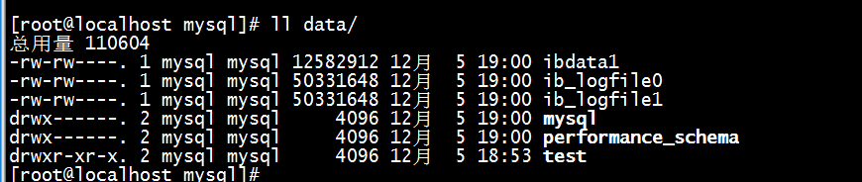

修改目录权限, 仅仅保留data目录是mysql用户所有

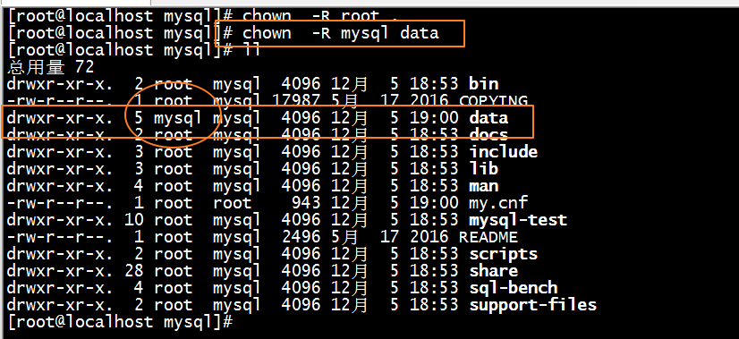

配置文件

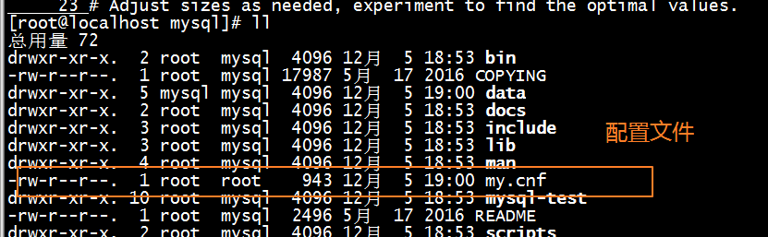

### 管理MySQL服务器

#### 环境变量

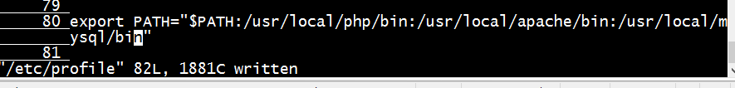



启动

提供一个安全启动脚本

mysql/bin/mysqld_safe --user=mysql &

停止

#### 加入守护进程

拷贝support-files/mysql.server

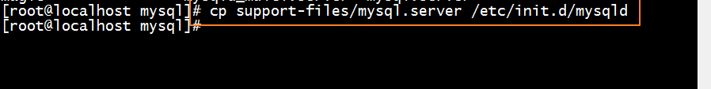

chkconfig –add

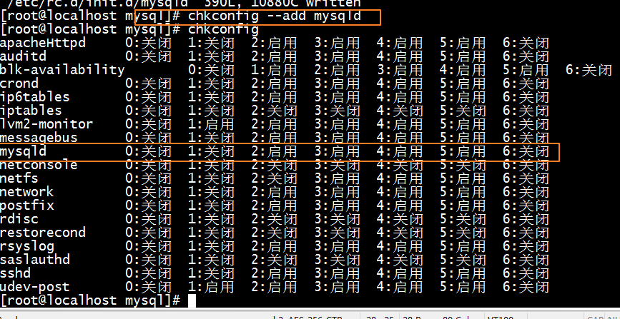

启动

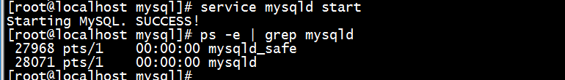

关闭



### 测试

#### CMD客户端测试

默认支持匿名用户

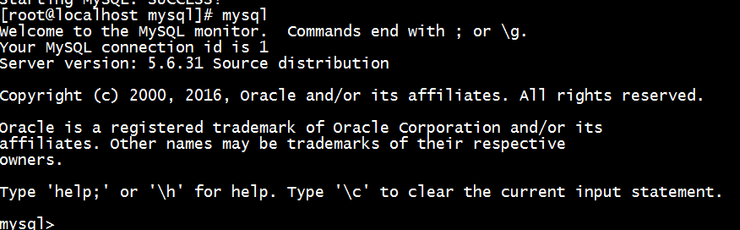

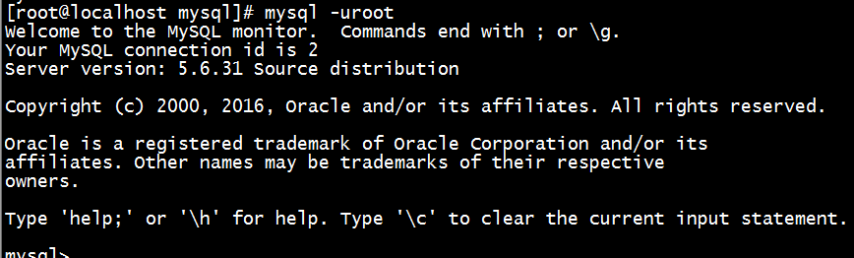

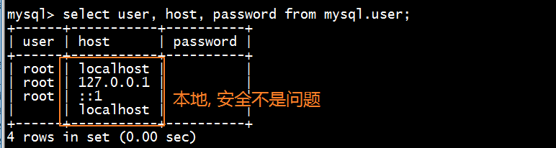

建议提供root用户的密码:

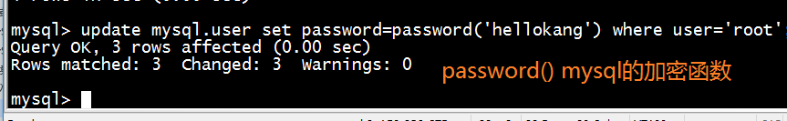



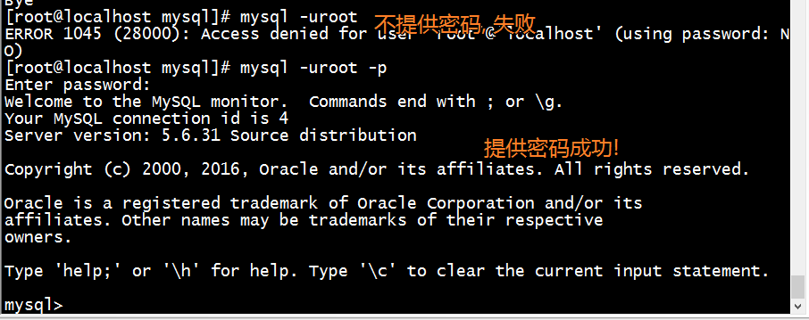

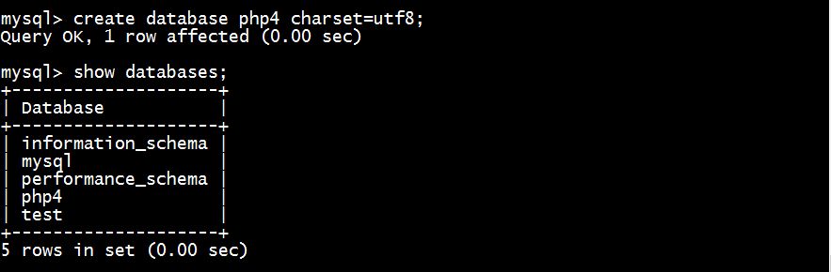

#### PHP程序测试

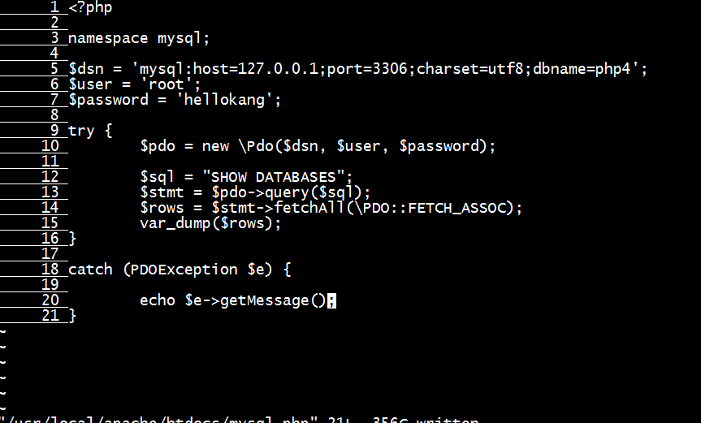

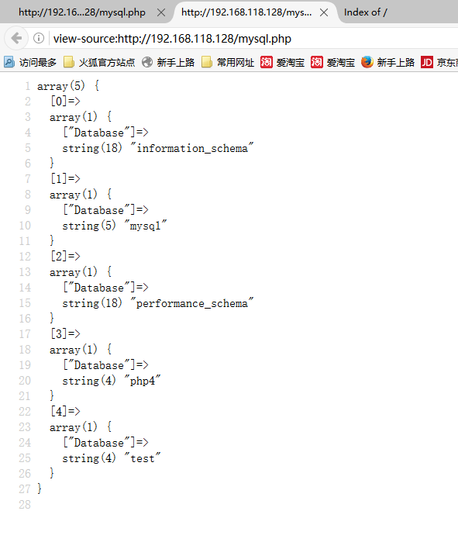

## 配置apache虚拟主机

虚拟主机目录



设计域名:

test.kanglinux.com

编辑 apache/conf/httpd.conf

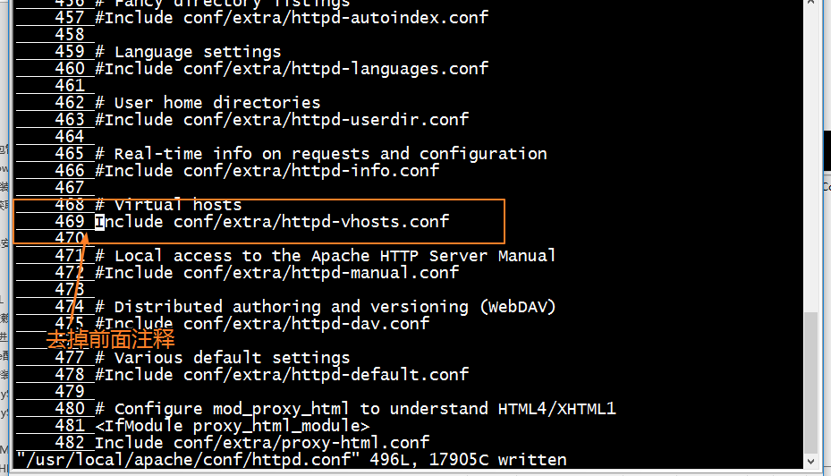

编辑 apache/conf/extra/httpd-vhosts.conf

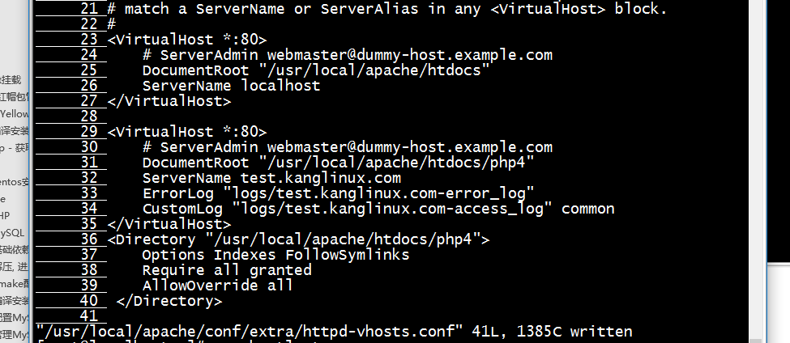

apache httpd restart

浏览器端配置host

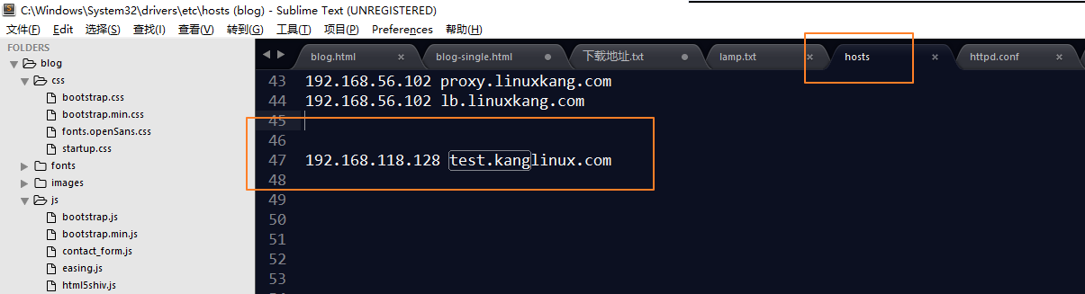

## LAMP 已成